Муниципальное дошкольное образовательное бюджетное учреждение
«Детский сад общеразвивающего вида № 13 «Теремок» Арсеньевского городского округа

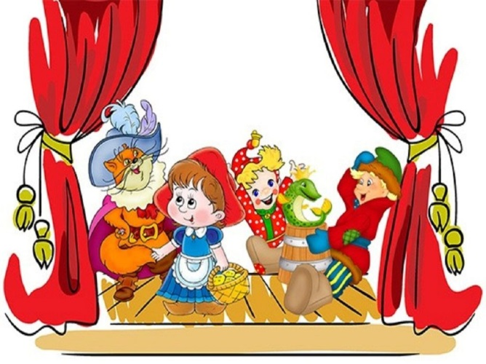

планы и конспекты сценариев по театральной деятельности с дошкольниками 2-7 лет

СОДЕРЖАНИЕ

стр | название | группа | воспитатель
4-29  4-13  4-29 | Образовательный проект по театральной деятельности «Сказка за сказкой» | Подготовительная группа | Никифорова Г.А.
 | Сказка «Заяц-хваста»
 | Сказка «Волк и семеро козлят»
30-38  39-49 | Образовательный проект по театральной деятельности «В гостях усказки» | Старшая группа | Калинина Н.Н.
 | Сказка «Лисичка-сестричка и серый волк»
 | Сказка «Гуси-лебеди»
50-59 | Сказка «Теремок» | Средняя группа | Ильинская М.В.
60-71 | Сценарий сказки «Доктор Айболит» | Разновозрастная группа | Калиниченко Е.А.
72-93 | Сказка «Колобок» | 2-я младшая группа | Овчинникова С.Н.
94-115 | Сказка «Маша и медведь» | 2-я младшая группа | Овчинникова С.Н.
116-123 | Консультации для родителей по организации театральной деятельности с дошкольниками |  | Овчинникова С.Н.
 | Образовательный проект по театральной деятельности «Подарим детям сказку» | Средняя группа | Демина И.В.
124-145 | Сказка «Петушок и бобовое зернышко» | Средняя группа | Демина И.В.
147-191 | Сказка «Теремок» | Средняя группа | Демина И.В.
Муниципальное дошкольное образовательное бюджетное учреждение
«Детский сад общеразвивающего вида № 13 «Теремок»

«Сказка за сказкой»
образовательный проект по театральной деятельности

Автор проекта: Никифорова Г.А.
Воспитатель МДОБУ д/с № 13

Предварительная работа

Предварительная работа: родители совместно с детьми изготовили персонажи кукольного театра к сказке «Заяц Хваста».
-Знакомство детей со сказкой «Заяц Хваста».
-Повторное чтение.
-Распределение ролей.
-Индивидуальная работа с персонажами сказки.
-Индивидуальная работа с персонажами на звукоподражание героев сказки. -Репетиция сказки.

Сценарий сказки «Заяц Хваста»

Персонажи: Рассказчик, Заяц Хваста, Заяц 1, Заяц 2, Заяц 3, Ворона, Первый пес, Второй пес, Третий пес.

Под музыку выходят воспитатель и рассказчица

Воспитатель:
В мире много сказок
Грустных и смешных
И прожить на свете нам нельзя без них.
В сказке может все случиться
Наша сказка – впереди
Сказка в двери заходи!

Рассказчица:
Жил-был заяц на опушке.
Под горою у речушки.
Летом жил – не голодал,
Зимой запасы все съедал.
Ходил к крестьянам на гумно,
Когда совсем-совсем темно,
Овес у них он воровал,
И жизнью часто рисковал.
Но был наш заяц удалой –
Любил он хвастаться порой.

Танец зайцев

Выходит заяц Хваста.

Заяц Хваста:
У меня не усы, а усищи!
У меня не глаза, а глазищи!
Волка сильно не боюсь!
Я над волком посмеюсь!

Выходят зайцы

Заяц 1:
Что-то, братец, слишком смело
Говорить такое дело…

Заяц 2:
Ой, не верю, ты же трус!
Не случился бы конфуз…

Заяц 3:
Ха-ха, ха! Вот это диво!
Что-то не совсем правдиво!

Заяц Хваста:
Сами зайцы болтуны!
Вы большие свистуны!

Под музыку заяц Хваста уходит. Появляется Ворона.

Зайц 1:
Тетушка Ворона, не поверишь,
Зайца Хвасту только ты проверишь.

Заяц 2:
Очень расхрабрился удалец,

Заяц 3:
Волка не боится молодец!

Ворона:
Пойду его я поищу,
Я вас потом оповещу!
Кар-кар-кар!!! (улетает)

Под музыку зайцы убегают (садятся на стулья), возвращается назад заяц Хваста, садится на пенек. Влетает ворона.

Ворона:
Кар-кар!!!

Заяц Хваста:
Ой, боюсь!
Я под кустик схоронюсь. (прячется за пенек, выглядывает из–за нее). Увидев Ворону, робко встает.

Заяц Хваста:
А, Ворона, это ты? –
Я чуть не упал в кусты.
Думал волк бежит навстречу,
Думал, серый покалечит.

Ворона:
Так ты хвастался недавно,
Глупый заяц своенравный? (ворона подходит ближе, хмуро грозит ему пальцем)

Заяц:
Да, прости,
Я не рассмотрел, что это ты.
Больше хвастать я не буду,
Только не было бы худо.

Ворона:
Будешь хвастаться, косой,
Расплатишься головой!

Заяц убегает.

Ворона:
Кар-кар, кар-кар,
Что творится, кошмар!

Танец собак (сели на стулья)

Появляется первый пёс (зло):
О, ворона, ну дела!!!
Ты пока еще цела?
Свои ноги уноси,
И пощады не проси!

Ворона (пугаясь): Кар!

Подходит второй пёс:
Гав, гав, гав, ворона…
Где же твоя оборона?
Сейчас с тобою поквитаюсь –
Поймать тебя я попытаюсь.

Подходит третий пес:
Погоди, плутовка,
Не поможет маскировка,
Вот тебя поймаем,
Сильно покусаем!

Собаки окружают ворону.

Ворона:
Что-то душно, будто, стало…
Или я совсем устала,
Надо улетать отсель
Вновь за тридевять земель.

Выходит заяц (обращаясь к собакам):
Ну и ну! Нарушаем тишину!
Ишь, барбосы – «Покусаем!» (с сарказмом)
Мы как будто вас не знаем!
От вороны отойдите,
Своей дорогою идите!

Пес 1:
Это кто у нас такой
Нарушает наш покой?

Пес 2:
Это серый заяц Хваста –
На гумне ворует часто.

Пес 3:
А, трусливый, это ты?
А ну кыш отсель в кусты!

Заяц (отпрыгивает назад):
Что трусливый - это правда,
Но догнать меня и завтра
Вы не сможете втроем.
Так что шли б вы пустырём…

Пес 1:
Что? Как смеешь ты, косой,
Иль не дружишь с головой?

Все псы вместе:
Вот сейчас тебя поймаем,
И с налету заломаем.

Заяц убегает, псы кидаются за ним следом. Делают два-три круга друг за другом под музыку, затем убегают за ширму. Псы все выходят с другой стороны ширмы и садятся на стулья. Заяц остается за ширмой.

Ворона (оставшись одна):
Ну и заяц, ну, косой!
Настоящий герой!

Рассказчица:
А тем временем наш Хваста
От погони оторвался,
Хитрый заяц оказался,
Хоть и привирал он часто.

Заяц Хваста подходит к вороне.

Ворона:
Вот теперь ты молодец,
Ты не Хваста, а храбрец! (пожимают друг другу лапы).
Спас меня ты от беды,
Заплутав свои следы.
Выходят все персонажи.

Рассказчица:
Мораль сей сказки такова:
Что коль легко тебе хвалиться,
То быстро можно и свалиться,
И эта мудрость не нова.
А если кто и проучил,
Не нужно зла держать подолгу –

Все персонажи вместе: Уму да разуму тебя он научил, И хочется надеяться – надолго!

Выходят все персонажи.

Воспитатель:
Вот такая концовка в нашей сказке.
Вы артистани сегодня побывали.
Сказку «Заяц – Хваста» гостям показали.
Вы старались – молодцы!
Гости пусть похлопают вам от души!

Атристы кланяются.

Ворона:
Я по лесу пролетала,
Под кустом узелочек увидала! (достает узелок)

Воспитатель:
Хотите посмотреть, что в узелочке? В нем гостинцы лежат для атристов и ребят!

Под музыку «В мире много сказок» раздает угощение.

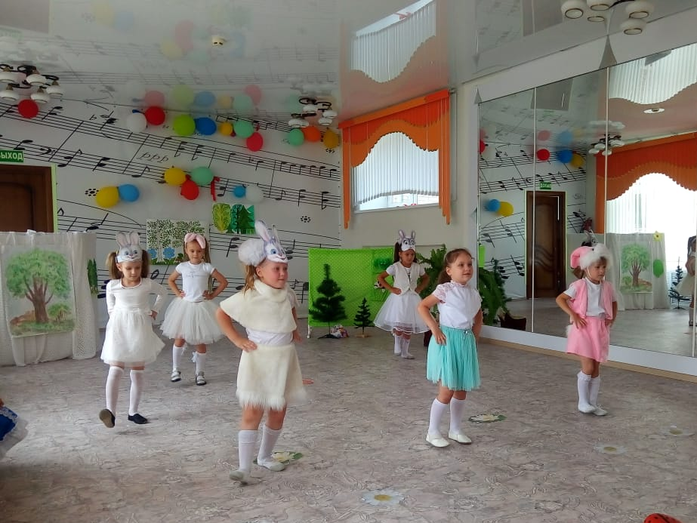

Сценарий сказки «Волк и семеро козлят»

Предварительная работа

Предварительная работа: родители совместно с детьми изготовили персонажи кукольного театра к сказке «Волк и семеро козлят».
-Знакомство детей со сказкой «Волк и семеро козлят».
-Повторное чтение.
-Распределение ролей.
-Индивидуальная работа с персонажами сказки.
-Индивидуальная работа с персонажами на звукоподражание героев сказки.
-Репетиция сказки.
выход ведущих

Сказки любят все на свете,
Любят взрослые и дети!
Сказки учат нас добру
И прилежному труду.
Говорят, как надо жить,
Чтобы всем вокруг дружить!
Гостей мы приглашаем к нам
И дарим мы им сказку.
А называется сказка «Волк и семеро козлят».
Ведущая. Сказку, известную всем давно,
Переделали мы на новый лад,
Вы смотрели в театре её и в кино,
А наша сказка пришла в детский сад.
Просим вас слушать внимательно,
Различать, кто в ней добро, а кто зло несёт.
И тогда, друзья, обязательно
В жизни вам повезёт.

///музыка
Ведущая. Посмотрите, гости наши,
Дом простой стоит в лесу.
Там живут наши козлята,
Маму ждут свою – Козу

\\\ ТАНЕЦ КОЗЛЯТ

I-й козленок: Я веселый, безобидный,
Маленький козленок
И смеюсь и улыбаюсь
Ох, с самых пеленок!
2-й козленок: А я плачу без конца,
Без начала плачу,
Ведь я плакса и, друзья,
Не могу иначе.
3-й козленок: Ох-ох-ох! Ох-ох-ох!
С животом я маюсь,
Потому, что целый день,
Травкой объедаюсь.
4-йкозленок: Ой-ой-ой, боюсь я волка,
Ой боюсь я мишки,
Среди вас ли нет такого,
Вечного трусишки?
5-й козленок: Недостатков очень много
Мы рассмотрим в лупу,
Но среди 7 козлят,
Не найдете глупых.
6-й козленок: Вы запомнили конечно,
Сразу наши лица,
А теперь вы посмотрите-
Младшая сестрица.
7- й котенок: Хоть я ростом маловата,
И почти без рожек,
Проучить большого волка,
Мне мой ум поможет.
Ведущий: Впрочем, сказочки начало
Вышло старомодное.
Вот и песня зазвучала,
Ну почти народная

\\\ ПЕСНЯ КОЗЫ
Ой, козлятушки, вы ребятушки,
Остаетеся вы без матушки.
В огород иду за капустою.
Может Волк придти – сердцем чувствую.
Припев
Надо сидеть, слышите вы,
Тише воды, ниже травы!
Вы на семь замков запирайтеся.
Лишь на голос мой откликайтеся.
Ой, боюсь я за вас, ребятушки,
Ох, не вышли бы обознатушки!
Козлята:
Не волнуйся, мамочка, будет все в порядке!
Знаем мы из сказочки: Волк ужасно гадкий!

\\\ коза уходит

Ведущий:
Нет … Козлята не скучали …
Лишь мамаша – за порог,
В ритме танца застучали
Ровно двадцать восемь ног.
Затряслась родная хата,
Задрожала вся земля –
Это юные козлята
Заблажили: ля-ля-ля!

\\\ ТАНЕЦ КОЗЛЯТ
\Стучится волк\
\\\ПЕСНЯ ВОЛКА
Отворите поскорей мамаше дверь.
Я устала. Я голодная, как зверь.
Вас поила я, поила молоком,
А теперь мой голос даже не знаком.
Козлята:
Твой голос на мамин
Совсем не похож.
Ты голосом толстым
Фальшиво поёшь!
Волк:
У порога, видно, буду помирать.
Не пускаете домой родную мать.
Открывайте! Не валяйте дурака!
Я – Козлиха. Но охрипшая слегка!
Козлёнок:
Твой голос на мамин
Совсем не похож.
Ты голосом толстым
Фальшиво поёшь!
Второй козлёнок:
Нет, козлятам волк не друг,
Что за гости утром вдруг!
Прочь от наших дверей,
Уходи в лес скорей!
Волк. Эх, такая операция провалилась!!!

\\\Волк уходит.

\\\ выход козы

Коза ходит по лесу собирает цветы
Коза.
Ох устала я, притомилася,
Уж я сяду на пенек, Полюбуюсь на лужок.

\\\ Танец НАСЕКОМЫХ

Пчелки.
Мы в луга летаем, меду набираем
Возьми медку козляткам, маленьким ребяткам!
Коза.
Спасибо, пчелки!
Муравьи.
Травку быстро соберем и в корзинку сложим.
И до дома донести мы тебе поможем.
Коза. Спасибо, муравьишки.

\\\ музыка козы

Коза. Козлятки, козлятки,
Родные, ребятки,
Откройте мне дверь!
Стою у порога,
Молочка очень много,
Откройте мне дверь.
Козлята. Мы тебя узнаём,
Сейчас, сейчас отопрём!
(Козлята выбегают из домика.)
Козлята. Мама! Мама!
Коза. Ах, мои дорогие детушки!
Все живы, здоровы?
Проголодались?
Сейчас я вас травкой покормлю,
Молочком напою.
Козлята. Мама! Мама! Очень вкусно! Спасибо!
Коза. Вот и сыты мои детушки!
Теперь можно повеселиться!
Где наши инструменты?
Берите их, да сыграем польку!

\\\ игра на инструментах

Коза. Милые мои детки! Как не хочется мне уходить, но пора идти в лес за травкой и молочком. Если кто придёт к дому, станет петь низким голосом да не перескажет всего, что я вам причитываю – дверь не открывайте, никого не пускайте!

\\\ коза уходит

Ведущий
Жил Петух – вокала мастер.
И творил он чудеса.
Мог зверям дарить на счастье
Он любые голоса.

\\\ ТАНЕЦ ЦЫПЛЯТ

Ведущий
К Петуху пошёл проказник
Язычок свой подточить

\\\ выходит волк
Волк:
Будет вам, козлята праздник!
Должен я вас проучить!
\Стучится к Петушку\
Волк:
Помоги мне, Петя
Научиться петь.
Наступил мне в детстве
На ухо Медведь!
Петушок:
Проходи, садись!
Смело пой, не бойся звука
В этом пения наука!
Повторяй за мной, дружок!
До...
Волк:
- До... /грубым голосом/
Петушок:
- Ре...
Волк:
- Ре /грубым голосом/
Петушок:
Ох, и груб твой голосок!
Что ж, его подправим смело!
Будешь петь теперь умело!!!
Ведущий
С Волком ровно полчаса.
Педагог позанимался
С воем Серый распрощался
И запел ну прямо , как Коза!
Волк
Вы ребятушки мои,
Вы козлятушки мои,
Открывайте маме дверь
Я голодная, как зверь!
Ведущий
Волка в дом пустили сразу!
Лишь пропел волк эту фразу,
(Волк уходит.)
Петух
У козы украл детей!
Что ты сделал, волк – злодей?!
Вот она домой вернется,
Тяжело тебе придется!
Будешь ты, бесстыжий, знать,
Как детишек воровать!
Выходит Волк, за ним выходят все козлята
Ведущий
Покраснел и растерялся:
Волк ужасно испугался,
Волк
Я хотел их чаще видеть,
Не хотел я их обидеть,
Не хотел я их пугать.
Мне бы с ними поиграть…
Ведь в моем пустом дому
Очень скучно одному.
Вы, козлятушки, простите!
Вы домой к себе идите.
Провожу до дома вас.
Очень стыдно мне сейчас!
1-й козленок
В дом наш в гости приглашаем,
Ладно, серый, мы прощаем
С нашей мамой познакомим,
Ужин праздничный устроим!
2-й козленок
С нею мы везде успеем.
С мамочкой мы все умеем.
Каждый день и каждый час
Наша мама есть у нас.
3-й козленок
Мы-то уж прекрасно знаем.
Как тебя мы понимаем!
Что без мамы в доме пусто,
Что без мамы в доме грустно.
4-й козленок
Будешь часто к нам ходить
Если будем мы дружить,
Веселее станет жить
Перестанешь ночью выть!

\\\ музыка (тихо)

Ведущий
Все направились домой
И веселою гурьбой
Видят – мама у ворот
Их с большой тревогой ждет.
5-й козленок
Гостя в дом к нам привели!
Мама! Мама! Мы пришли!
Он один на целый свет,
У него ведь мамы нет….
Ведущий
Так и быть, - сказала мама
Мама-Коза
Здесь для всех открыта дверь
Пусть и он играет с вами.
Если ты не страшный зверь!
Ведущий
Засмеялся серый волк!
Улыбнулся серый волк!
Он нашел себе друзей
С ними будет веселей!
А еще, важней всего
Мама есть и у него!

\\\ ОБЩИЙ ТАНЕЦ

Сказку нашу мы кончаем,
Что же нам ещё сказать?
Разрешите на прощанье
Вам здоровья пожелать!
Наши гости дорогие,
Приходите снова к нам,
Рады мы всегда гостям!
Пришло время расставанья,
Говорим вам:
Все: До свидания!
Вот и окончилось представление,
Дети все сегодня выступали,
Мастерство, талант, уменье
Друг другу и всем вам показали.
Артисты, зрители – все были хороши,
Похлопаем друг другу от души!

\\\ МУЗЫКА НА УХОД

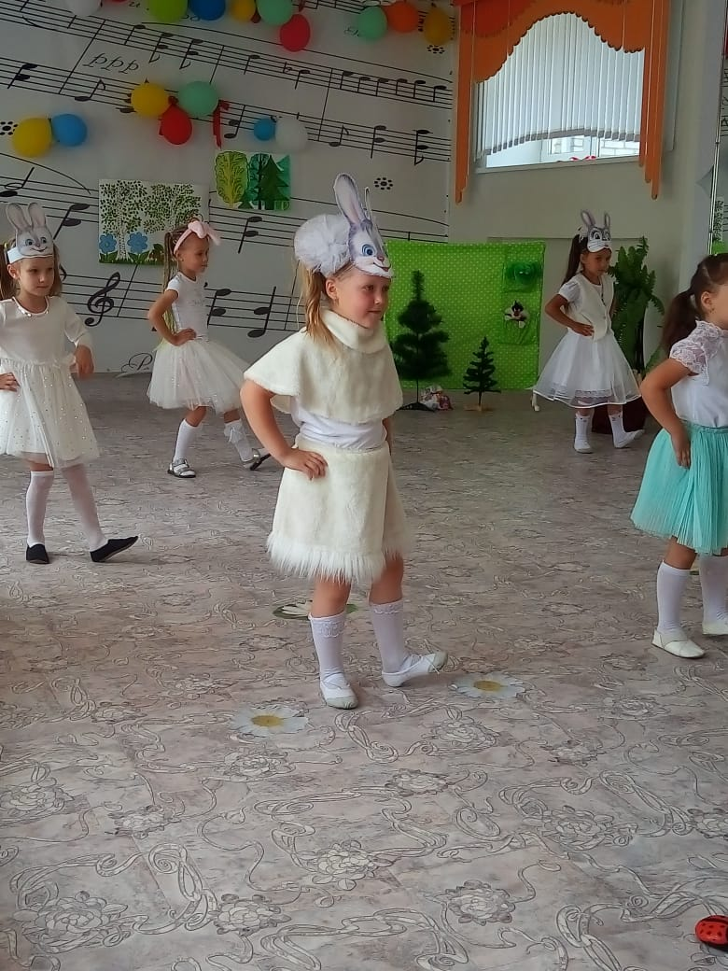
«Заяц – Хваста»

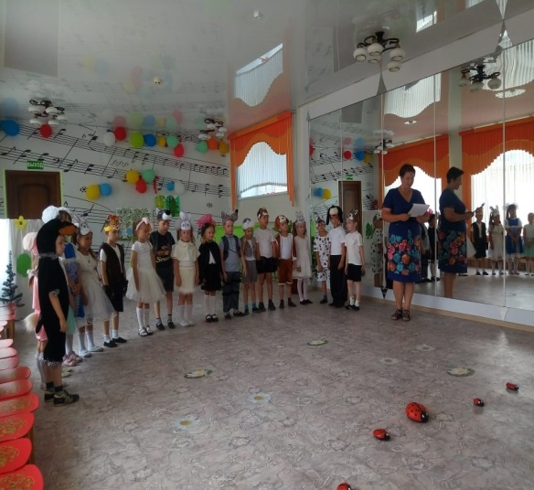
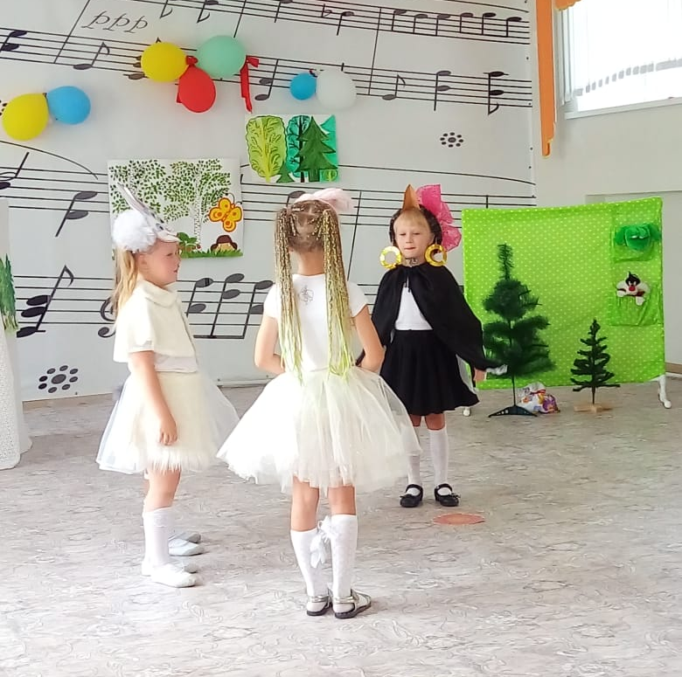

«Волк и семеро козлят»
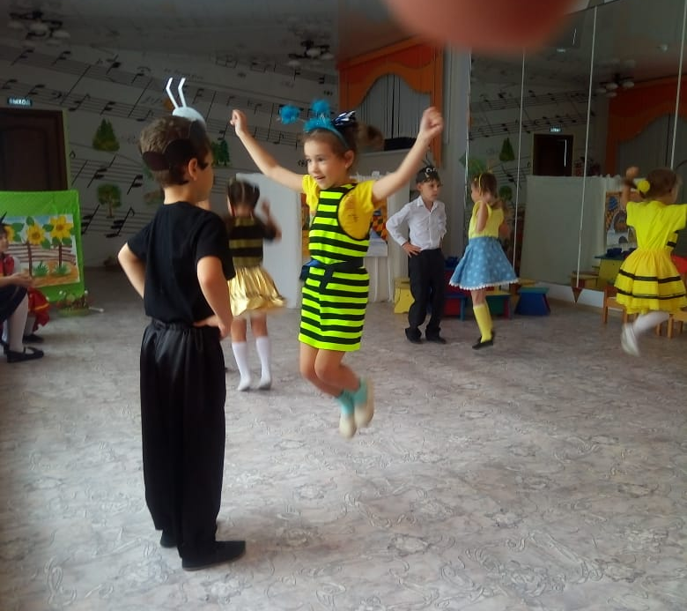

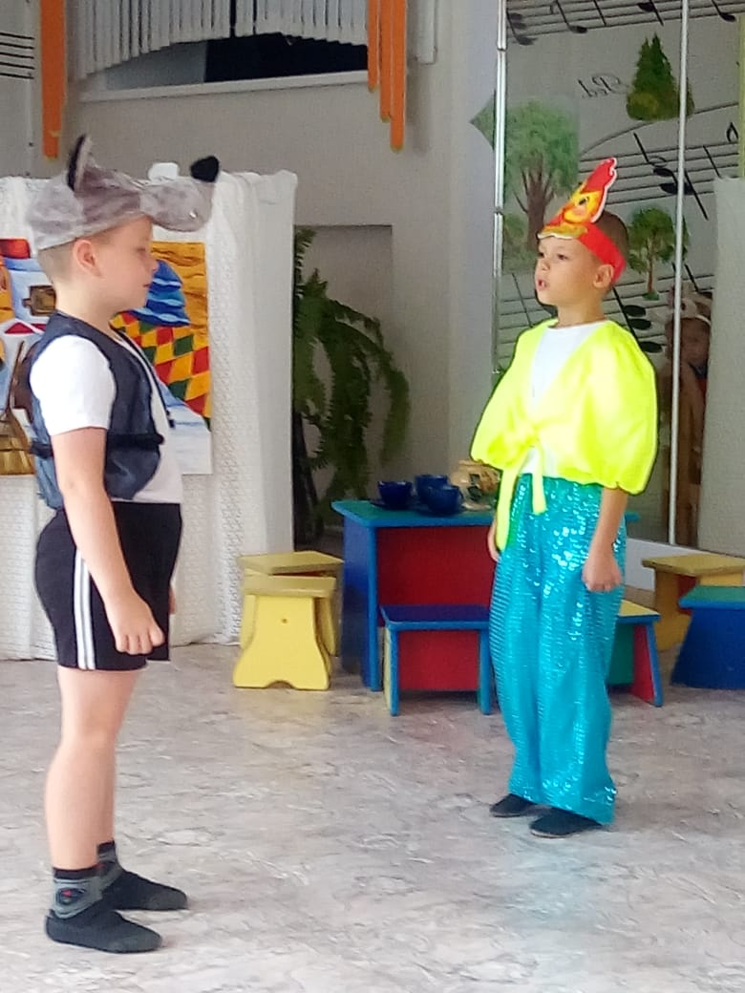

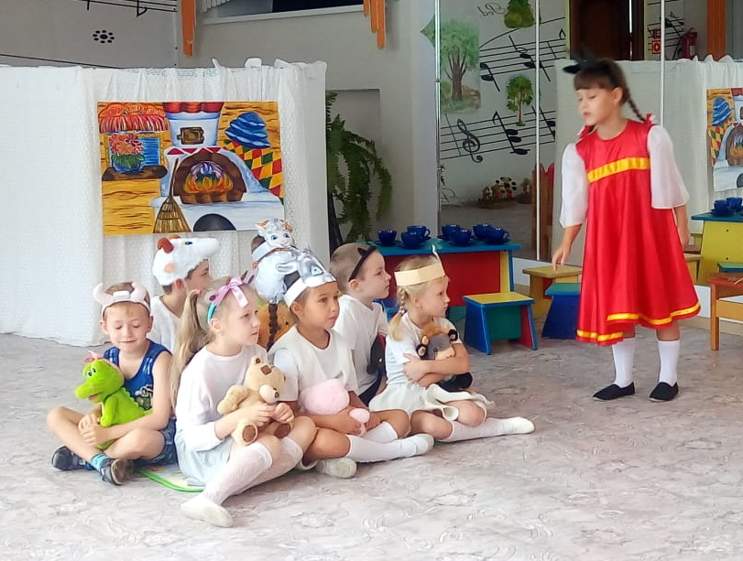

Муниципальное дошкольное образовательное бюджетное учреждение
«Детский сад общеразвивающего вида № 13 «Теремок»

«В гостях у сказки»
образовательный проект по театральной деятельности

Калинина Н.Н. , воспитатель
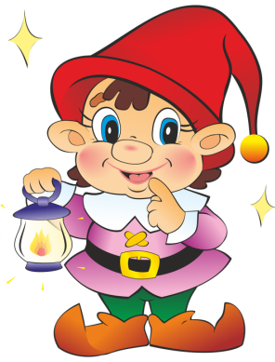

Предварительная работа

Предварительная работа: родители совместно с детьми изготовили персонажи кукольного театра к сказке «Лисичка – сестричка и серый волк».
-Знакомство детей со сказкой «Лисичка – сестричка и серый волк».
-Повторное чтение.
-Распределение ролей.
-Индивидуальная работа с персонажами сказки.
-Индивидуальная работа с персонажами на звукоподражание героев сказки.
-Репетиция сказки.

Сценарий сказки «Лисичка-сестричка и серый волк»
Действующие лица: Ведущий, Дедушка, Бабушка, Лошадь, Лиса, Волк, Бабы, Дед Молчок.
Оборудование: Изба, сани, зимний лес, костюмы, все необходимое для реализации сказки было изготовлено воспитателями, при помощи родителей.
Ход сказки
Ведущий: Я жду необычного гостя. Это дедушка Молчок. Когда он появляется, сразу становиться тихо. Дедушка добрый, любит детей.
Чики-чики чики чок,
Здравствуй, дедушка Молчок!
Где ты? Мы хотим играть,
Много нового узнать,
Где ты, добрый старичок?
Тишина. Пришел Молчок.
Не спугни его смотри,
Т-с-с-с, ничего не говори.
Выходит Дед Молчок (садиться).
Дети стоят полукругом.
Ведущий: 1, 2, 3, 4, 5 -
Вы хотите поиграть?
Называется игра " Разминка театральная".
Сказки любите читать?
Артистами хотите стать?
Тогда скажите мне, друзья,
Как можно изменить себя?
Чтоб быть похожим на лису?
Или на волка, на козу,
Или на принца, на Ягу,
Иль на лягушку, что в пруду?
(Примерные ответы детей: изменить внешность можно с помощью костюма, грима, прически, головного убора и т.д.)
Ведущий: А без костюма можно, дети,
Превратиться, скажем, в ветер.
Или в дождик, иль в грозу, или в бабочку, осу?
Что ж поможет здесь, друзья?
(Жесты и, конечно, мимика.)
Что такое мимика, друзья?
(Выражение нашего лица.)
Верно, ну, а жесты?
(Это движения).
Бывает, без сомнения, разное настроение,
Его я буду называть,
Попробуйте его показать.
Воспитатель называет, а дети показывают в мимике настроение: грусть, радость, спокойствие, удивление, горе, страх, восторг, ужас,
Ведущий: Сказку, я сегодня вам расскажу,
Сказку русскую народную,
А называется она «Лисичка-сестричка и серый волк»,
А помогут мне наши ребята.
Ведущий: Давным-давно в одной деревеньки жили-были дед да баба,
(Под музыку дед и баба выходят из-за ширмы, садятся за стол и пьют чай)
Дед: Ты, баба, пеки пироги, а я запрягу сани да поеду за рыбой.
Баба: Хорошо!
(Под музыку едет дед в санях)
Ведущий: Наловил дед рыбы и везет целый воз. Вот едет он и видит, лисичка свернулась клубочком и лежит на дороге. Дед подошел к ней, а она лежит как мертвая.
(осматривает дед лисицу и кладет ее в сани)
Дед: Вот будет подарок жене!
Ведущий: Сказал дед и положил лисичку на воз, а сам пошел впереди.
-Дед радостный едет домой.
- А лисичка, только этого и ждала, как только дедуля отвернулся, лиса тут же ожила. И давай кидать с саней по рыбке, повыбрасывала всю рыбу и сами сбежала.
- Дед тем временем домой пришел.
(Заходит в избу, где баба печет пироги, руки в боки)
Дед: Ну, старуха, ты теперь первая красавица,
Принимай подарок мой,
Он тебе понравится!
Твой привез тебе старик
Из лисицы воротник!
Ведущий: Подошла тут баба к возу и не видит ничего, обиделась она на деда и давай его бранить.
Баба: Что ты, старый дуралей!
Надо мной смеешься?
От меня ты пирогов,
Больше не дождешься!
(пригрозила баба деду)
Ведущий: А лисичка собрала всю рыбу в кучу, села под дерево и кушает. Подбегает к ней волк, присаживается с ней рядом.
Волк: Здравствуй, милая сестрица, раскрасавица лисица,
Так рыбу хочется мне съесть,
Я могу с тобой поесть?
Лиса: Здравствуй, братец!
Ты меня послушай,
Сам рыбу налови и кушай.
В порубь, братец ты ступай,
Туда хвостик опускай,
Если потерпеть готов, будет у тебя улов,
Ты, братец, приговаривай,
Ловись рыбка большая и малая.
Ведущий: Волк послушал Патрикеевну, ничего он не забыл, как лисица научила, хвост свой в прорубь опустил
Волк: (трясется от холода)
- Ловись, рыбка мала и велика, ловись, рыбка мала и велика.
Лиса: (из-за кустов)
- Загорайтесь ярче звезды
И крепчай сильней мороз,
Мерзни, мерзни волчий хвост.
Волк: Ох, сколько рыбы привалило, аж хвост тяжелый и не вытащишь.
Ведущий: Наступил день на дворе, в деревни празднования начались, вышли бабы на улицу, стали песни петь и веселые танцы танцевать.
(Танец баб,)
Баба 1: Ой, смотрите, серый волк у проруби сидит и на нас глядит!
Баба 2: Налетайте бабоньки,
Мы его проучим
А то ишь расселся,
Людей пугает.
(бабы гонят волка)
Ведущий: И давай его лупить и гнать. Волк прыгал, прыгал, убежать хотел, да ни как, тут как прыгнул со всей силы и убежал, вот только хвост в проруби остался.
- А пока волка гнали с реки, лисица забралась в избу, где бабы пекли пироги, попала она головой в кадку с тестом, вымазалась вся и бежать. А навстречу ей волк.
Волк: Так то ты меня учишь! Меня всего исколотили.
Лиса: Эх, волчонок, братец мой, у тебя хоть кровь выступила, а у меня мозги, мне больнее твоего.
Волк: И то правда, сестра, садись на меня, до дома довезу.
Ведущий: Едет лисичка на спине у волка и приговаривает.
Лиса: битый не битого везет, битый не битого везет.
Волк: Что ты там сестрица приговариваешь?
Лиса: Битый битого везет!
Волк: Так сестрица, так!
Ведущий: Так и вез наш волк лисицу
Сам того не зная,
Что лисица хитрая, вовсе не больная.
Дед Молчок: К сожалению, друзья часто так бывает, что битый не битого везет, сам того не зная!
Танец зверей
Конец (поклон всех участников)
Дед Молчок дарит подарки.

«Гуси-лебеди»

Предварительная работа

Предварительная работа: родители совместно с детьми изготовили персонажи кукольного театра к сказке «Гуси - лебеди».
-Знакомство детей со сказкой «Гуси - лебеди».
-Повторное чтение.
-Распределение ролей.
-Индивидуальная работа с персонажами сказки.
-Индивидуальная работа с персонажами на звукоподражание героев сказки.
-Репетиция сказки.

Сценарий театрализованного представления.
Музыкальная сказка «Гуси-лебеди».

Действующие лица
Взрослые:
Ведущая-сказительница в русском национальном костюме.
Баба Яга
Избушка на курьих ножках
Дети:
Ульяна
Иванушка
Отец
Мать
Кони (3)
Подружки (4-5)
Кот Василий
Гуси-лебеди (4)
Печка
Яблонька
Речка

Ход представления
Под русскую народную мелодию «Вологодские кружева» дети «цепочкой» входят в зал хороводным шагом.
Ведущая (в русском народном костюме сказительницы).
В некотором царстве,
В некотором государстве
Жили-были мать с отцом.
И было у них двое деток:
Ульянушка да Иванушка.
Ульянушка была заботница –
Хорошая в доме работница,
Матери, отцу опора,
Работала споро и скоро.
Все, бывало, успеет:
В избе приберет,
Кошке молочка плеснет,
Пеструшек накормит,
Песику хлеба отломит –
Никого не забудет.
Ульяна исполняет песню «Ой, вставала я ранешенько».
Ведущая.
Но больше всех она любила братца Иванушку.
Утром его умоет, расчешет,
Чистую рубашку наденет да подпояшет,
За стол усадит, накормит кашей,
Затем на солнышко выведет,
Под березку ведет
Да игрушки разные дает.
Выходят Отец с Матерью.
Ведущая. Собрались как-то отец с матерью на базар, дают дочери наставленье.
Мать. Дочка наша милая, послушай, разумница, мы с твоим батюшкой едем на базар.
Отец. Ты одна, дочка милая, за хозяюшку дома останешься. Мать. Присмотри за братцем Ванюшей, накорми, напои его - он еще дитя малое, неразумное.
Отец. Да смотри, чтобы гуси-лебеди не обидели бы Ванюшу, ходит слава о них нехорошая, что пошаливают они.
Мать. Маленьких детей в лес уносят!
Садятся в телегу, запряженную тремя «лошадьми», уезжают.
Ведущая. И они уехали. Ульяна, как всегда, сначала все дела справила, потом Иванушку под березкой оставила.
Ульяна.
Играй, Ванюша, никуда не беги,
Березку стереги.
Ведущая.
Сама у окошечка села
Кукле шить сарафан хотела,
Откуда ни возьмись - подружки –
Вертушки-хохотушки.
Подружки. В ближнем лесу, на полянке, боровиков, говорят, без счету, брось работу, сбегаем в лесок, на часок.
Ульяна. А как же Иванушка?
Иван.
Беги, Ульянушка, а я здесь посижу,
а березку посторожу.
Ведущая.
Бегут подружки по опушке,
Грибы-ягоды собирают,
Звонко песни распевают.
(Русская народная песня-хоровод подружек «Как пошли наши подружки».)
Ведущая. В то время в лесу... в чаще непроходимой сидела скучала, скучала-тосковала знакомая наша Баба Яга.
Звучит музыкальное произведение М. Мусоргского «Баба Яга».
Баба Яга.
Заросла тропа бурьяном,
В огороде лебеда.
Нет пути гостям незваным
Ни туда и ни сюда.
Во дворе - чертополох,
В подполе - козявочки.
Кот Василий ловит блох
Целый день на лавке.
Плохо жить одной в глуши.
Спой, Василий, для души.
Песня Василия «Мяу, мяу» - импровизация.
Баба Яга.
Тьфу, уйди, твой хрип на пение
Совсем не похож.
Ты ноты в песне фальшиво поешь.
Избушка, избушка, где ты?
Выходит со скрипом Избушка на курьих ножках - воспитатель, находящийся внутри бутафорской избы.
Избушка. Ну, здесь я!
Баба Яга.
Повернись к лесу задом,
Нет, ко мне передом,
Нет, к лесу передом.
Избушка. Началось! Настроение у нее плохое, а ты крутись в разные стороны.
Баба Яга. Сплясала бы ты, что ли!
Избушка. Вот еще!
Баба Яга.
Тошно жить в глуши старушке,
Ни подружки, ни кино.
Курьи ножки моей избушки,
И те не слушают бабулю давно.
Тут болит и там болит,
Кажется, схватил радикулит.
Кот Василий. Яга, гляди, гуси-лебеди летят, вот с ними и попляши.
Прилетают гуси-лебеди, ведут хоровод вокруг Бабы Яги под музыку Э. Грига «Шествие гномов».
Баба Яга. Нет, все надоело. Хочется чего-нибудь свеженького, новенького. Придумала! Гуси-лебеди, слуги мои верные. В деревню летите, да малышку мне принесите.
Баба Яга, потирая руки, уходит в одну сторону, обиженный кот - в другую. В центре остаются гуси-лебеди.
Гусак-вожак. Пусть дорога долга...
Гуси. Га-га-га.
Гусак-вожак. А под нами леса и луга...
Гуси. Га-га-га.
Гусак-вожак. И дорога далека...
Гуси. Га-га-га.
Гуси-лебеди исполняют танец под музыку Э. Грига «Шествие гномов». В середине танца в центр выходит Ванюша, гуси-лебеди окружают его, взмахивают над ним крыльями, берут за руки и уводят с собой за кулисы.
Ведущие. Улетели гуси-лебеди, унесли на крыльях Иванушку, а тем временем из лесу возвратилась Ульянушка с подружками.
Бегут по дорожке,
Несут лукошки,
Бегут - поют, распевают,
Да горя не знают.
Выходят Подружки с Ульяной, ведут с собой мальчика в русском костюме, который исполнит соло в русской народной песне «Как у наших у ворот». По окончании песни девочки и мальчики уходят, Ульяна машет им вслед.
Ведущие. Подбежала Ульяна к своей избе. Кузовок оставила на крыльце, да скорее к березке, а там - никого.
Она в избу - пусто,
Она в сад - и там не густо.
Она в амбар, чулан - нет Ванюши.
Стала братца звать, причитать.
Ульяна исполняет песню-плач «Ой, ты, матушка», музыка Т. Луневой. Выбегает собачка Жучка.
Жучка.
Гав, гав, украли братца, украли.
Видела я, как над березкой
Гуси-лебеди летали,
На свои крылья Ванюшу подхватили
И за леса, за болота его уносили.
Ульяна.
За ними вдогонку скорее помчусь
И без братца домой вернусь.
Ведущая. Выбежала Ульяна за околицу, бежит лугом, бежит полем. Смотрит, на дороге печка - большая, важная стоит, тихонько напевает.
Выходит девочка - Печка. Исполняет песню Печки.
Ульяна. Здравствуй, Печка!
Печка. Здравствуй, внучка!
Ульяна. Не пролетали над тобой гуси-лебеди?
Печка. Съешь моего ржаного пирожка, скажу.
Ульяна. Некогда мне, спешу я.
Ведущая. Побежала дальше, смотрит, стоит Яблонька, румяными яблоками увешана, песню напевает.
Выходит девочка - Яблонька, исполняет русскую народную песню «Земелюшка-чернозем».
Ульяна. Здравствуй, Яблонька.
Яблонька. Здравствуй, девочка, куда бежишь-поспеваешь? Ульяна. Г'усей-лебедей догоняю, не видела ты их? Яблонька. Съешь моего кислого яблочка, скажу.
Ульяна. Некогда мне, как-нибудь в другой раз.
Ведущая. Бежит дальше, глядит, а на пути разлилась молочная речка, кисельные берега.
Речка поет па мотив русской народной песни «Как пойду я на быструю речку».
Ульяна. Молочная речка, кисельные берега, скажи, где тебя вброд перейти, перебраться, чтобы до Ванюши добраться.
Речка. Поешь моего киселька, да запей молочком, скажу.
Ульяна. Некогда мне.
Речка. Утонешь.
Ведущая. Делать нечего - попила молочка, а киселек не тронула - торопилась очень.
Речка. Впереди ивушка, а за ней камень, там брод и найдешь. Речку перейдешь и ног не замочишь.
Ульяна. Век твоей доброты не забуду. Прощай.
Речка.
Нечего прощаться,
Приходи кисельком угощаться.
Ведущая.
Бежит Ульяна-торопится.
Заморилась, аж сердце колотится.
Вдруг чащоба пред ней расступилася,
На поляне избушка Яги очутилася.
Спряталась девочка за кустами и смотрит, что будет.
Выбегает Иванушка, за ним - Баба Яга. Играют в догонялки. Баба Яга.
Уморил совсем старушку. Ну-ка, спой мне что- нибудь.
Иванушка поет русскую народную песню «Во поле береза стояла». Баба Яга засыпает, Ульяна хватает братца и убегает. Баба Яга просыпается.
Баба Яга. Что ж ты замолчал, касатик! Где ты, куда спрятался? В прятки решил поиграть?
Кот.
Далеко уж твой Ванюша любимый.
Сбежал с сестрицей и тебя, Ягу, покинул.
Поделом тебе, неверной!
Один кот Василий тебе предан безмерно.
Баба Яга.
Слуги мои, гуси-лебеди!
Догоните, отнимите, верните!
Действуйте - злодействуйте
Под музыку Э. Грига «В пещере горного короля» исполняется пантомима «Погоня». Ульяна с Иванушкой перебегают от Яблоньки к Печке, от Печки к Речке - прячутся. Гуси-лебеди догоняют.
Ведущая.
Бегут по дороге Ульяна с Ванюшей - еле дышат,
А погони за собой уже не слышат.
Прибежали к родной хате уже на закате,
Вот-вот родители вернутся.
А собака заливается, хозяев встречает,
В которых души не чает.
Ульяна собаке похлебки налила,
Косточку дала, братца помыла, переодела,
Да только на скамейку присела,
Как мать с отцом вернулись.
Приезжают отец с матерью, обнимают детей.
Ульяна. Батюшка...
Иванушка. Матушка...
Мать. А вот и мы.
Отец.
Все ли благополучно,
Не было ли вам, дети, скучно.
Ульяна. Нет, мы не скучали.
Иванушка. И не озорничали.
Мать. Ну, молодцы, вот вам леденцы
Отец.
А вот пряники, коврижки.
С картинками книжки.
Читайте, смотрите,
Только не рвите.
Ульяна. Матушка, батюшка! Как хорошо, что вы возвратились.
Иванушка. И совсем на нас не бранились.
Ульяна. Без вас дом пуст.
Иванушка. Хлеб сух.
Ульяна. Вода - не вода.
Иванушка. Без вас - беда.
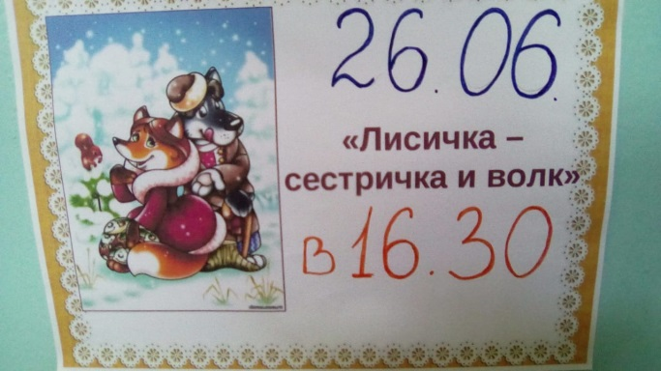
Мать, Отец, Ульяна, Иван исполняют заключительный танец «Снова вместе, снова в доме», музыка Т. Луневой.
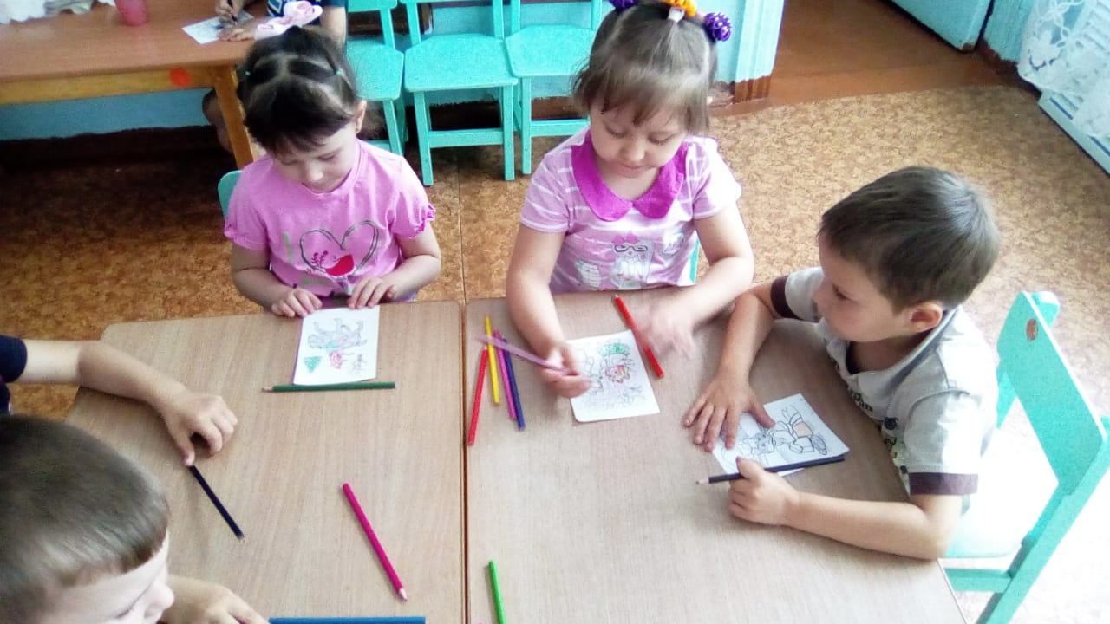
«Лисичка-сестричка и серый волк»

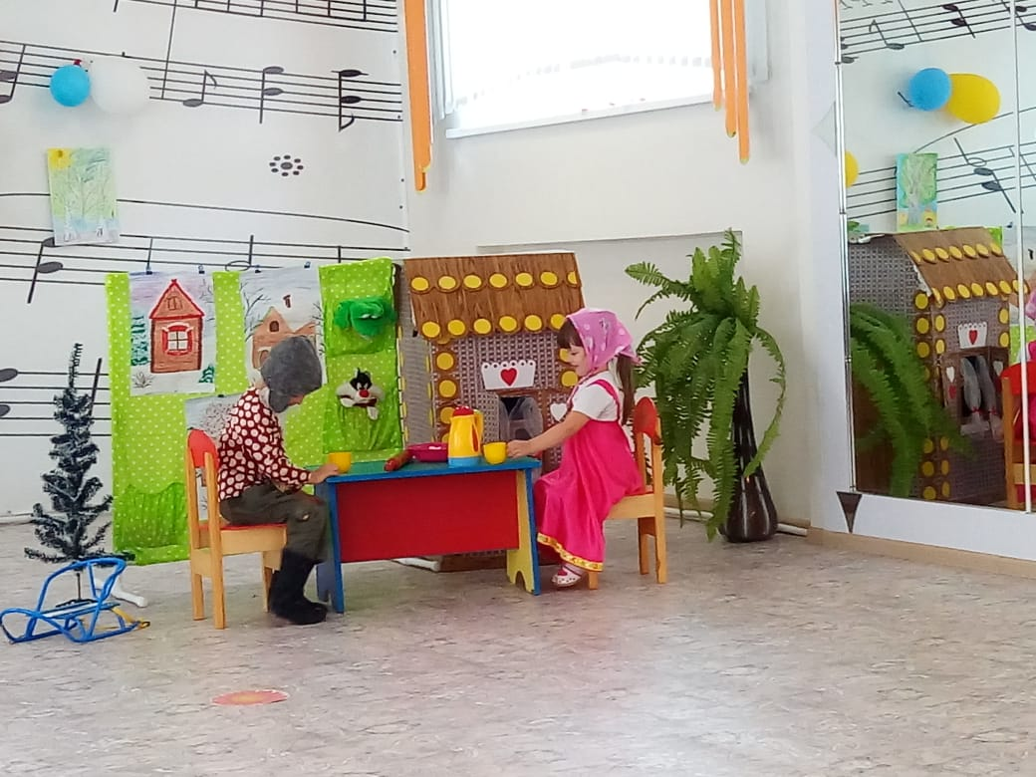

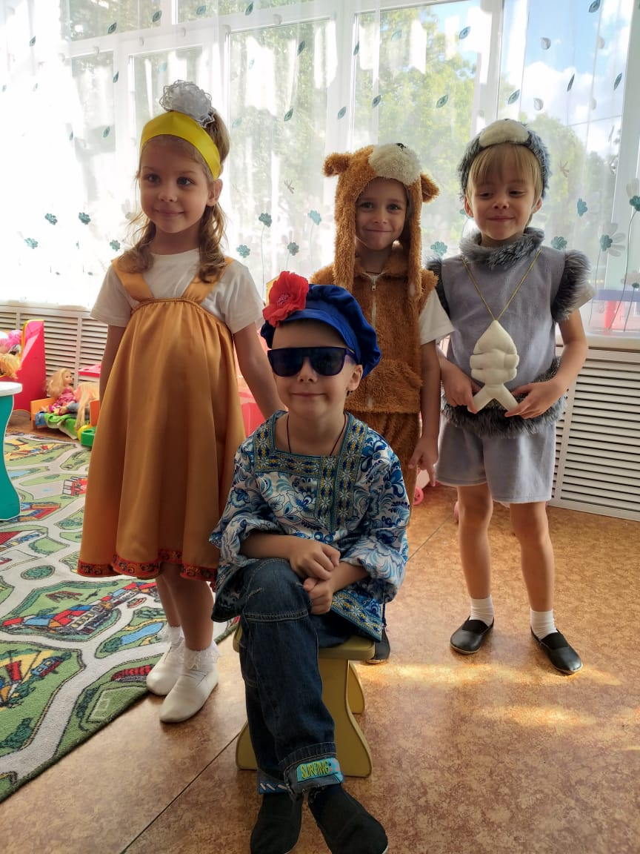
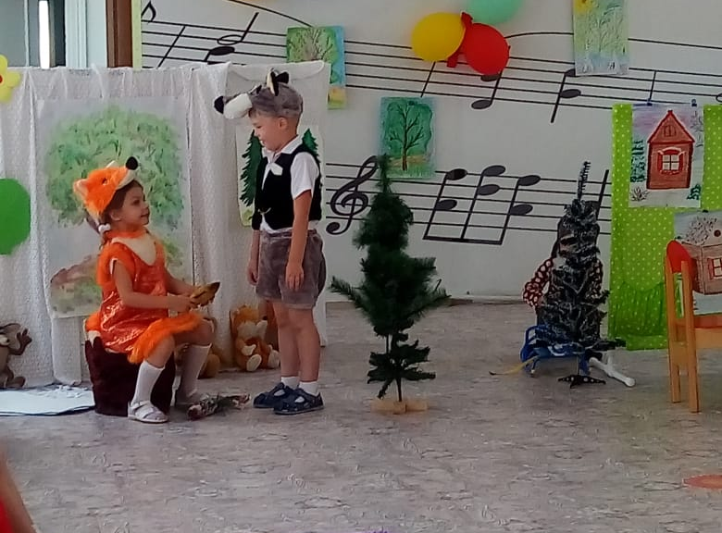
«Гуси-лебеди»
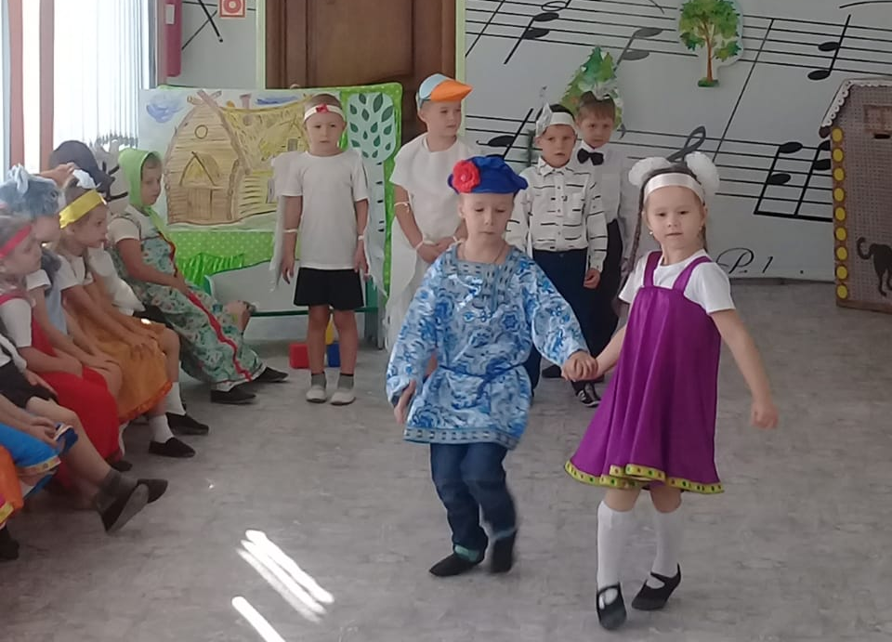
Муниципальное дошкольное образовательное бюджетное учреждение
Детский сад общеразвивающего вида №13 «Теремок»
Арсеньевского
городского округа.
Театральное представление
Сказка «Теремок»
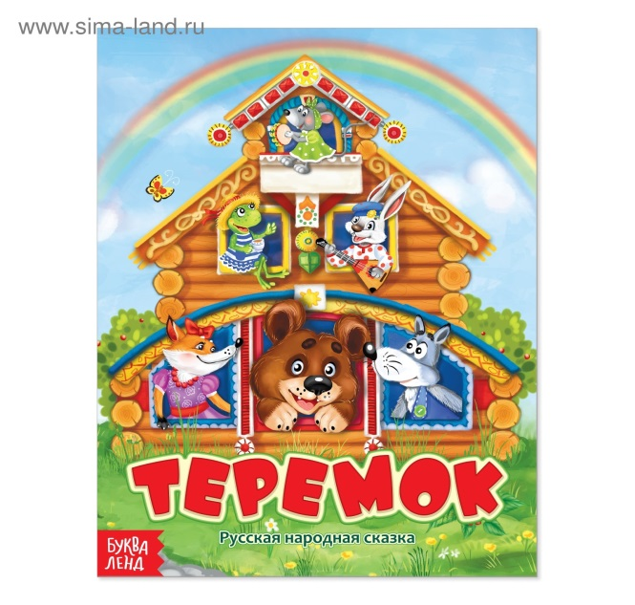

Разработала: воспитатель Ильинская М.В.

План подготовки к театральному представлению:
1. Знакомство со сказкой;
2. Разбор характера персонажей;
3. Разработка сценария (подбор музыки, танцев, игр и песен);
4. Распределение ролей;
5. Разучивание песен, танцев к театральному представлению;
6. Репетиции сказки
7. Изготовление декораций, афиши, приглашений;

Сценарий театрального представления,
сказка «Теремок».
Действующие лица: мышка, лягушка, ёж, заяц,
лиса, волк, медведь
Ведущий: Здравствуйте, мамы и папы! Здравствуйте, дети! Мы очень рады видеть вас в гостях! Наши дети очень любят слушать сказки, а сегодня мы покажем сказку «Теремок». Итак, начнем.
Рассказчик( ВСТУПЛЕНИЕ)
Стоит в поле теремок, теремок.
Он не низок не высок, не высок
Стоит в поле теремок, теремок…
Прибежала мышка – норушка(МЫШКА)
Мышка: Терем – теремок, кто в тереме живёт?
Рассказчик: Никто не отзывается. Висит на двери замочек.
Ведущий: Ребята, давайте поможем мышке открыть замочек.
«На двери весит замок.
Кто открыть его бы смог?
Постучали, покрутили, потянули и открыли!
Рассказчик: И стала мышка – норушка жить в теремке. Живет в окошко смотрит.
Прискакала лягушка-квакушка (ЛЯГУШКА)
Лягушка: Терем – теремок, кто в тереме живёт?
Мышка: Я, мышка норушка. А ты кто?
ЛЯГУШКА: Я – лягушка-квакушка.
Мышка: А что ты умеешь?
Лягушка: Я умею танцевать!
Ведущий: Дети, давайте станцуем вместе с лягушкой… Молодцы какие, хороший танец.
Мышка: Иди ко мне жить
Рассказчик: И стали мышка с лягушкой в теремке вдвоём жить.
Прибежал зайка-побегайка (ЗАЙКА)
Зайка: Терем-теремок, кто в тереме живёт?
Мышка: Я, мышка норушка.
Лягушка: Я - лягушка-квакушка. А ты кто?
Зайка: Я - зайка-побегайка.
Мышка и лягушка: А почему ты такой грустный?
Зайчик: Я потерял по дороге свою морковку!
Ведущий: Ребята, давайте поможем зайке собрать морковку! Молодцы!
Мышка и лягушка: Иди к нам жить!
Рассказчик: Стали жить в теремке втроем.
Пришла лисичка-сестричка на полянку и увидела цветочки. (ЛИСИЧКА)
Лисичка: Какие красивые, надо их собрать.
Ведущий: Давайте лисичке поможем. Молодцы!
Рассказчик: Увидела лисичка теремок, подошла и постучалась
Лисичка: Терем-теремок, кто в тереме живёт?
Мышка: Я, мышка норушка.
Лягушка: Я - лягушка-квакушка.
Зайка: Я - зайка-побегайка. А ты кто?
Лисичка: Я – лисичка-сестричка!
Мышка, лягушка и зайка: Иди к нам жить!
Рассказчик: Стали жить в теремке вчетвером.
Рассказчик: Вышел на полянку петушок-золотой гребешок, увидел теремок подошел и постучался. (петушок)
Петушок: Терем-теремок, кто в тереме живёт?
Мышка: Я, мышка норушка.
Лягушка: Я - лягушка-квакушка. А ты кто?
Петушок: Я, петушок-золотой гребешок!
Мышка и лягушка, зайка, лисичка: А что ты умеешь делать?
Петушок: Я умею делать зарядку, давайте вас научу.
Рассказчик: Ребята вставайте будем делать зарядку
Зарядка «Эй, лежебоки вставайте на зарядку
Мышка и лягушка, зайка, лисичка: Иди к нам жить!
Рассказчик: Стали жить в теремке впятером жить. Живут пироги пекут.
Рассказчик: Вышел из леса волчок-серый бочок. Почуял пирогами пахнет. Подошел к теремку и постучался! (ВОЛК)
Волк: Терем-теремок, кто в тереме живёт?
Мышка: Я, мышка - норушка.
Лягушка: Я - лягушка-квакушка.
Зайка: Я - зайка-побегайка.
Лисичка: Я – лисичка-сестричка!
Петушок: Я, петушок- золотой гребешок! А ты кто?
Волк: Я, волчок-серый бочок! Я очень хочу есть!
Ведущий: ребята, давайте испечем пирожки для волка!
Муку в тесто замесили, А из теста мы слепили. Пирожки и плюшки, Сдобные ватрушки, Булочки и калачи- Все мы испечем в печи, Очень вкусно!
Волк, ты наелся? Да.
Петушок, мышка, лягушка, зайка и лисичка: Иди к нам жить!
Рассказчик: Стали жить в теремке вшестером. Живут песни поют.
Вдруг идет мимо медведь-косолапый. Увидел теремок, услыхал песни, остановился постучался. (МЕДВЕДЬ)
Медведь: Терем-теремок, кто в тереме живёт?
Мышка: Я, мышка - норушка.
Лягушка: Я - лягушка-квакушка.
Зайка: Я - зайка-побегайка.
Лисичка: Я – лисичка-сестричка!
Петушок: Я, петушок-золотой гребешок!
Волк: Я, волчок-серый бочок! А ты кто?
Медведь: Я, медведь косолапый, впустите меня жить!
Нет! Ты сломаешь домик!
А давайте медведя научим дружбе.
Петушок, мышка, лягушка, зайка, лисичка и волк: Приглашаем с нами жить!
Рассказчик: И стали они жить в теремке всемером.
ТАНЕЦ ДРУЖБЫ (заключительный)
Рассказчик: Вот и сказке конец, а кто слушал молодец!
Дети кланяются.
Приложение
1. Пальчиковая игра «Замок»
На двери весит замок.
Кто открыть его бы смог?
Постучали, покрутили, потянули и открыли!
2. Танец «Лягушки»
3. Игра «Собери морковку»
Ход игры: на полянке разбросаны морковки, необходимо помочь зайке собрать морковку.
4. Игра «Собери букет»
Ход игры: на полянке разбросаны цветочки, необходимо помочь лисе помочь собрать букет.
5. Пальчиковая игра «Пирожки»
Муку в тесто замесили, А из теста мы слепили. Пирожки и плюшки, Сдобные ватрушки, Булочки и калачи- Все мы испечем в печи, Очень вкусно!
6. Музыкальная зарядка «Эй, лежебоки»
7. заключительный танец «Танец дружбы»
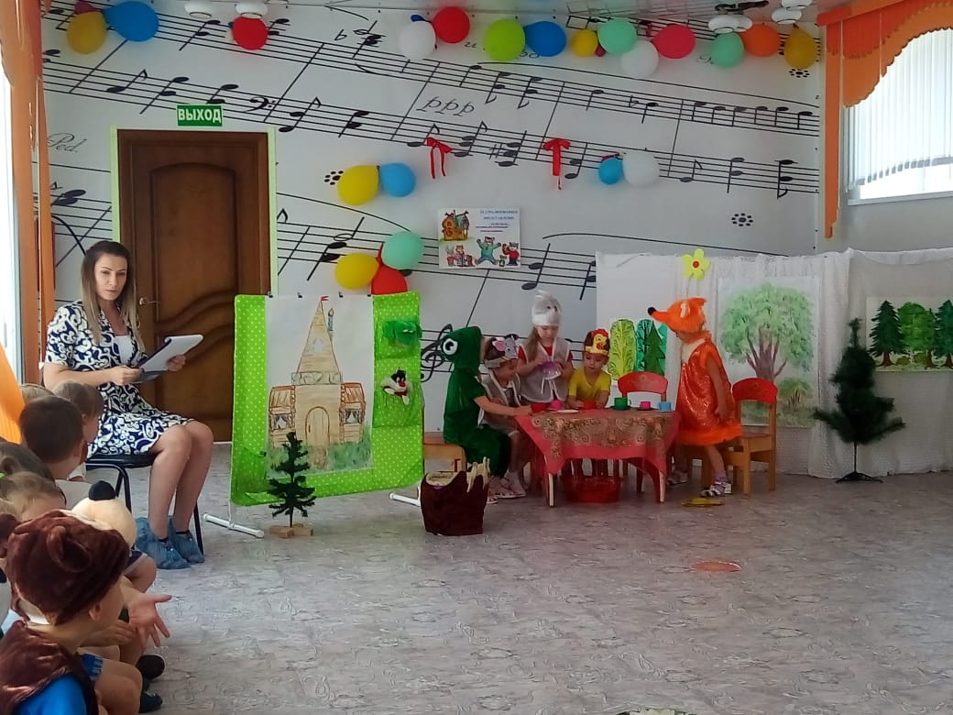
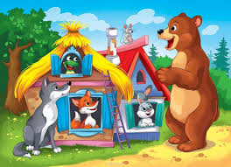

Муниципальное дошкольное образовательное бюджетное учреждение
«Детский сад общеразвивающего вида № 13 «Теремок»

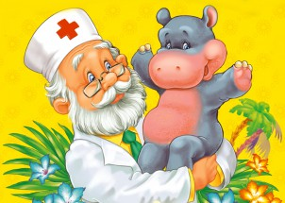
Сценарий спектакля «Айболит»
(средняя-подготовительная группа)
Калиниченко Е.А.,
старший воспитатель

Роли:
Ведущий –
Айболит –
Лиса-
Барбос -
Зайчиха-
Зайчонок-
Шакал-
Волки –
Орлы –
Гиппопо -
Бегемотики –

Вступление
Звучит вступительная музыка. На сцене сидит Айболит. Выходит ведущий.
Ведущий: Добрый доктор Айболит!
Он под деревом сидит.
Приходи к нему лечиться
И корова, и волчица,
И жучок, и червячок,
И медведица!
Всех излечит, исцелит
Добрый доктор Айболит!
Айболит и звери.
Выходят по очереди Лиса, Барбос, Зайчиха с зайчонком (ТАНЕЦ ЗВЕРЕЙ)
Ведущий : И пришла к Айболиту лиса.

Лиса: "Ой, меня укусила оса!"
Ведущий: И пришёл к Айболиту барбос.
Барбос: "Меня курица клюнула в нос!"
Ведущий: И прибежала зайчиха
И закричала.
Зайчиха: "Ай, ай!
Мой зайчик попал под трамвай!
Мой зайчик, мой мальчик
Попал под трамвай!
Он бежал по дорожке,
И ему перерезало ножки,
И теперь он больной и хромой,
Маленький заинька мой!"
Ведущий: И сказал Айболит.
Айболит: "Не беда!
Подавай-ка его сюда!
Я пришью ему новые ножки,
Он опять побежит по дорожке".
Ведущий: И принесли к нему зайку,
Такого больного, хромого,
И доктор пришил ему ножки,
И заинька прыгает снова.
А с ним и зайчиха-мать
Тоже пошла танцевать,
И смеётся она и кричит.
Зайчиха: "Ну, спасибо тебе. Айболит!"
(ТАНЕЦ ЗАЙЧАТ)
Телеграмма.
Ведущий: Вдруг откуда-то шакал
На кобыле прискакал.
Звучит музыка на выход Шакала. Выходит Шакал.
Шакал: "Вот вам телеграмма
От Гиппопотама!"
"Приезжайте, доктор,
В Африку скорей
И спасите, доктор,
Наших малышей!"
Айболит: "Что такое? Неужели
Ваши дети заболели?"
Шакал: "Да-да-да! У них ангина,
Скарлатина, холерина,
Дифтерит, аппендицит,
Малярия и бронхит!
Приходите же скорее,
Добрый доктор Айболит!»
Айболит: «Ладно, ладно, побегу,
Вашим детям помогу.»
Айболит отправляется в путь.
Ведущий: И встал Айболит, побежал Айболит.
По полям, но лесам, по лугам он бежит.
И одно только слово твердит Айболит.
Айболит: "Лимпопо, Лимпопо, Лимпопо!"
Ведущий: А в лицо ему ветер, и снег, и град.

Ветер: "Эй, Айболит, воротися назад!"
Ведущий: И упал Айболит и лежит на снегу.

Айболит: "Я дальше идти не могу".

Айболит падает.
Ведущий: И сейчас же к нему из-за ёлки
Выбегают мохнатые волки.

Звучит музыка на выход Волков. Выходят Волки.
Волки: "Садись, Айболит, верхом,
Мы живо тебя довезём!"
Ведущий:: И вперёд поскакал Айболит
И одно только слово твердит.
Айболит: "Лимпопо, Лимпопо, Лимпопо!"

На море.

Звучит шум моря. 2 человека держат голубое полотно, изображая волны.
(ТАНЕЦ МОРЯ)

Ведущий: Но вот перед ними море —
Бушует, шумит на просторе.
А в море высокая ходит волна.
Сейчас Айболита проглотит она.
6. Орлы помогают Айболиту.
Ведущий: И сейчас же с высокой скалы
К Айболиту слетели орлы.
Орлы: "Садись, Айболит, верхом,
Мы живо тебя довезём!"
Ведущий: И сел на орла Айболит
И одно только слово твердит.
Айболит: "Лимпопо, Лимпопо, Лимпопо!"

Айболит и орлы уходят.
В Африке.
Смена декораций. Пальма.
Звучит грустная музыка. Гиппопо садится под пальму.
Ведущий: А в Африке,
А в Африке,
На чёрной
Лимпопо,
Сидит и плачет
В Африке
Печальный Гиппопо.
Он в Африке, он в Африке
Под пальмою сидит
И на море из Африки
Без отдыха глядит:
Не едет ли в кораблике
Доктор Айболит?
8
Выходят Орёл, Айболит, Бегемотики.

Ведущий: Но вот, поглядите, какая-то птица
Всё ближе и ближе по воздуху мчится.
На птице, глядите, сидит Айболит
И шляпою машет и громко кричит.

Айболит: "Да здравствует милая Африка!"

Ведущий: И рада и счастлива вся детвора.

Все участники: "Приехал, приехал! Ура! Ура!"
Ведущий: И бежит Айболит к бегемотикам,
И хлопает их по животикам,
И всем по порядку
Даёт шоколадку,
И ставит и ставит им градусники!

Выходят все герои, Айболит раздаёт им градусники.

9. Финал.
Ведущий: Вот и вылечил он их.
Все герои хором: Лимпопо!
Ведущий: Вот и вылечил больных.
Все герои хором: Лимпопо!
Ведущий: И пошли они смеяться,
Все герои хором: Лимпопо!
Ведущий: И плясать и баловаться.
Все герои хором: Лимпопо!
Слава, слава Айболиту!
Слава добрым докторам!

Звучит «Чунга-Чанга» (флешмоб).

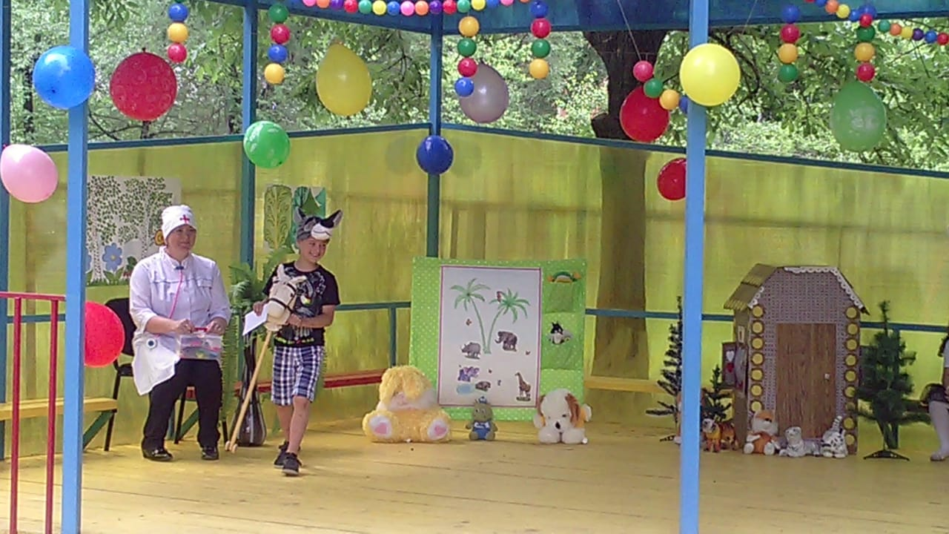
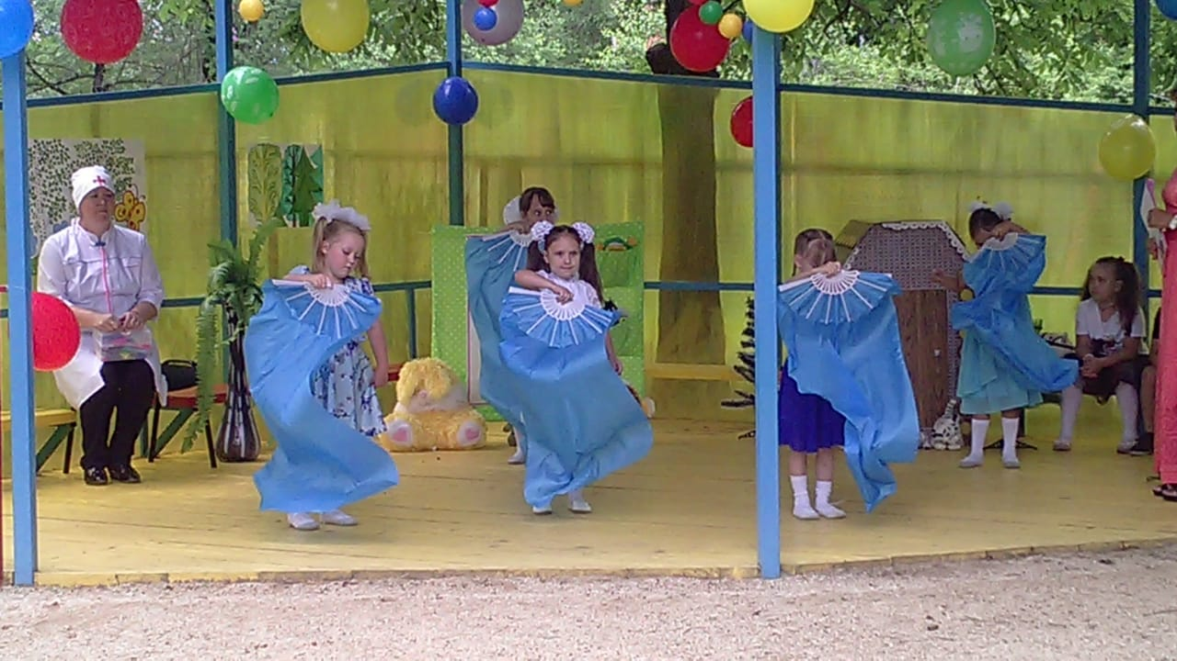
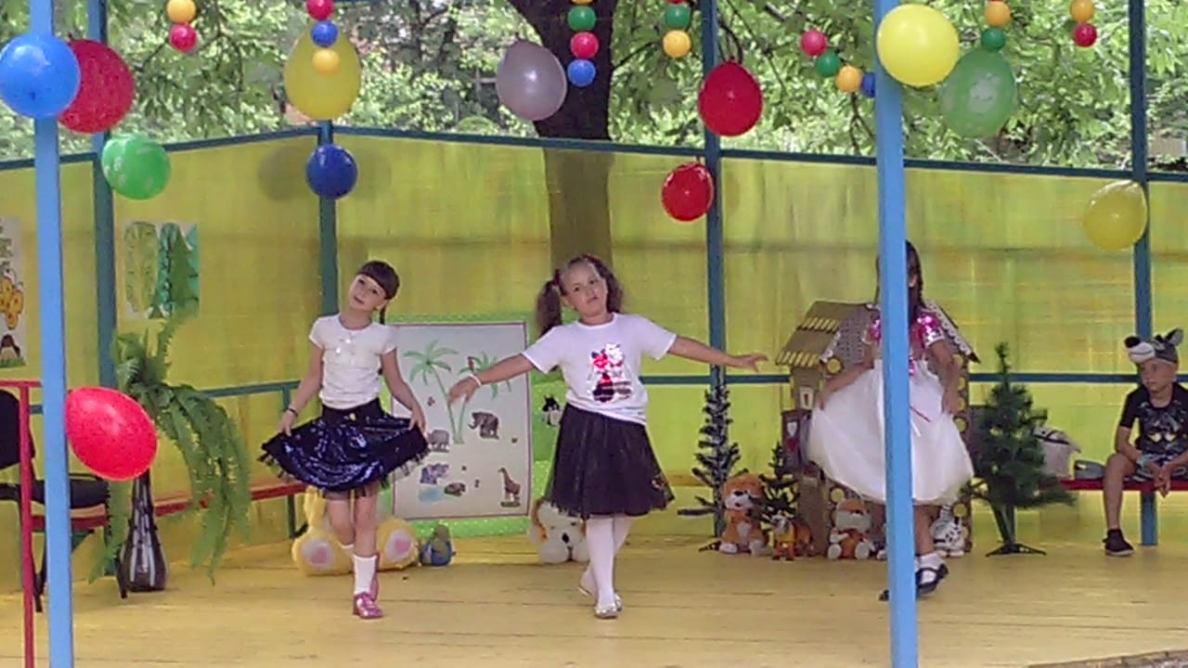

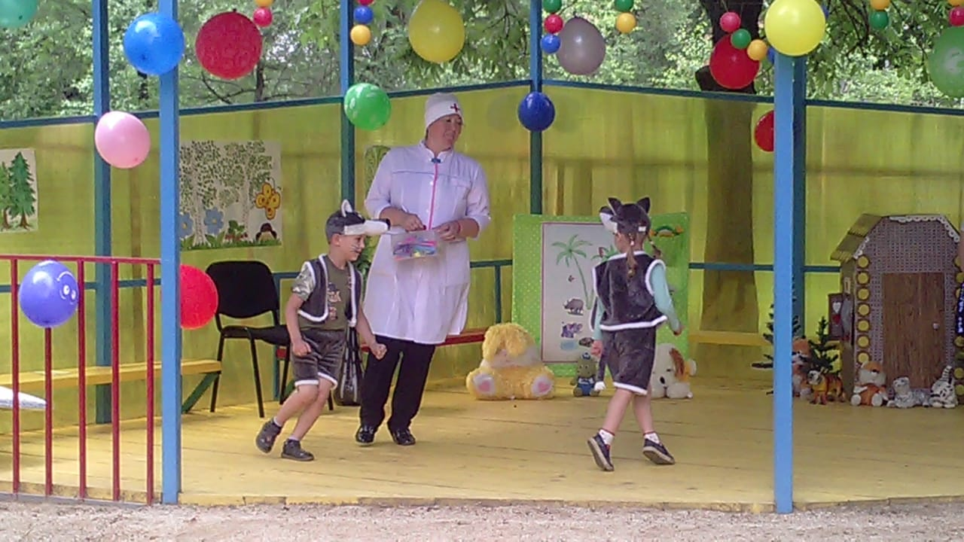
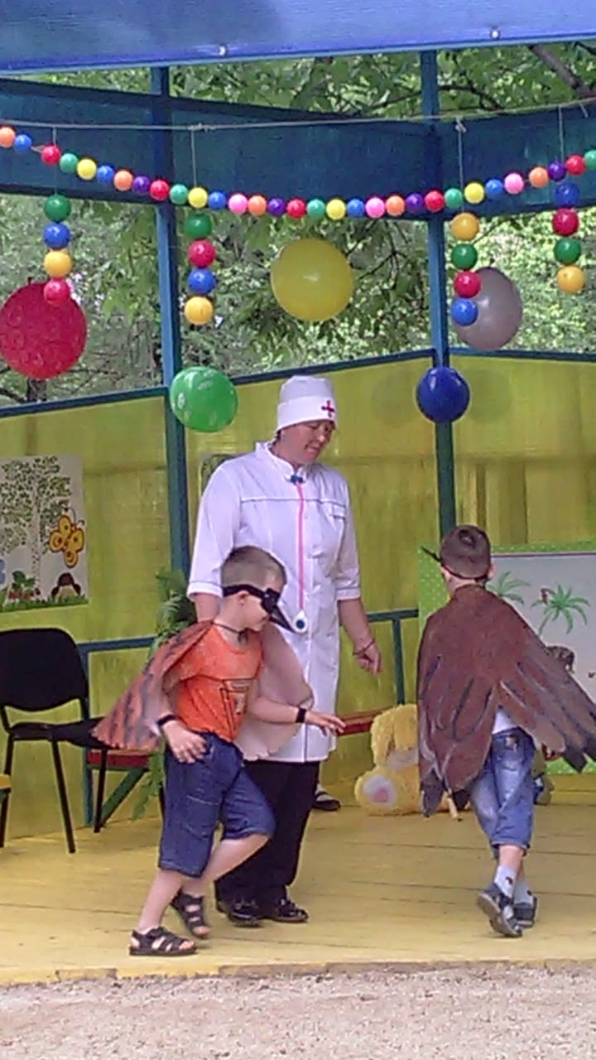
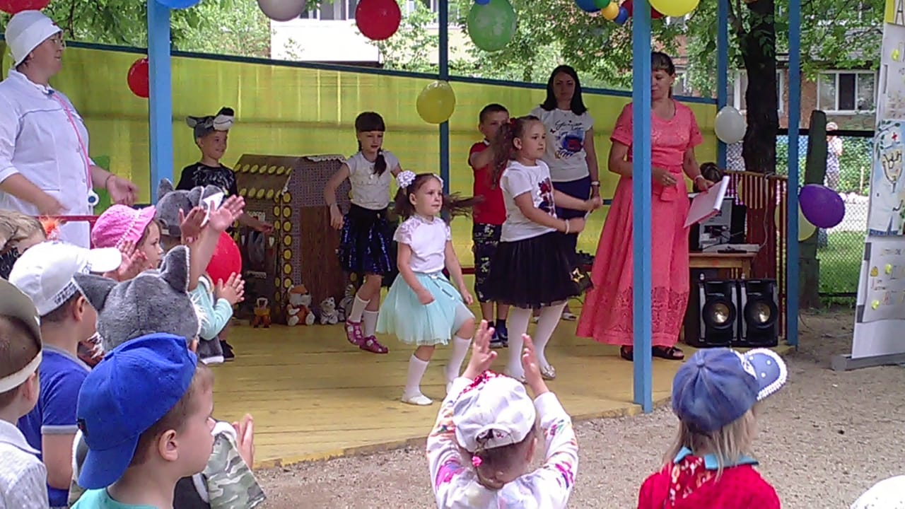

Муниципальное дошкольное образовательное бюджетное учреждение
«Детский сад общеразвивающего вида № 13 «Теремок»

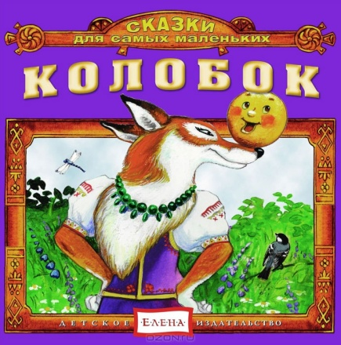

Сценарии сказок «Колобок»,
«Маша и медведь»
Овчинникова С.Н. воспитатель МДОБУ д/с № 13

План работы на лето в 1 младшей группе № 8 "Лучики"
Цели и задачи:
Продолжать знакомить детей с русским народным творчеством - сказкой.
Побуждать детей использовать в собственной речи отрывки из сказки.
Воспитывать умение слушать внимательно, узнавать знакомое произведение, узнавать героев сказки в иллюстрации и игрушках.
Побуждать детей выражать удовольствие от встречи с литературным произведением.
Вызвать интерес к образу из сказки, побуждать называть персонажей сказки;
Воспитывать доброжелательное отношение к персонажам, вызывать сочувствие к ним и желание помочь.
Продолжать развивать интерес к лепке и рисованию.
Сказка "Маша и медведь"
чтение русской народной сказки «Маша и медведь»;
рассказывание сказки с детьми с имитацией действий;
упражнение «Изобрази героя»;
ряжение в костюмы и маски;
дидактические игры по сказке
подвижная игра: «У медведя во бору».
использование раскрасок к сказке «Маша и медведь»
ННОД на тему «Путешествие по сказке «Маша и медведь»

Сказка «Колобок»
пальчиковая игра «Колобок»
использование раскрасок к сказке «Колобок»
рассказывание русской народной сказки «Колобок» с показом магнитного театра;
лепка, аппликация «Колобок»;
дидактические игры: «Угадай, о ком говорю»
Сказка «Петушок и бобовое зернышко»
чтение сказки "Петушок и бобовое зернышко";
прослушивание аудио сказки с просмотром иллюстраций;
рассказывание русской народной сказки «Петушок и бобовое зернышко» вместе с детьми;
обыгрывание отдельных моментов из сказки;
дидактические игры: «Угадай, о ком говорю»
П/И «Наседка и цыплята»
Инсценировка русской народной сказки «КОЛОБОК»
Ход развлечения:
Под музыку «В гостях у сказки» дети заходят в зал.
Воспитатель: Ребята! Сегодня к нам пришли гости, они хотят посмотреть как вы подросли, как занимаетесь, какие вы молодцы. Давай те подарим гостям волшебное слово:«Здравствуйте!»
Исполняется коммуникативная игра "Здравствуйте"
сл. и муз, М. Картушиной
- Здравствуйте, ладошки: хлоп-хлоп-хлоп!
Здравствуйте, ножки: топ-топ-топ!
Здравствуйте, щёчки, плюх-плюх-плюх!
Пухленькие щёчки: плюх-плюх-плюх!
Здравствуйте, губки: чмок-чмок-чмок!
Здравствуйте, зубки: щёлк-щёлк-щёлк!
Здравствуй, мой носик: бип-бип-бип!
Здравствуйте, малышки! Всемпривет!
Теперь улыбнемся и подарим всем радостное настроение!
Рассказчик: Ребята, а я по дорожке к вам шла и сундучок нашла. (пытается открыть крышку сундучка) Ой, что –то не открывается сундучок. Наверное, сундучок не простой, а волшебный! Интересно, что же в нём спрятано? Может быть в нём спряталась сказка? Как же нам открыть этот замочек? Можно вместе сыграть в игру «Замок»(дети сидят на стульчиках)
На дверях висит замок
Кто открыть его бы смог?
Потянули, покрутили,
Постучали и открыли.
Рассказчик: Молодцы! Замочек открылся. Кто же спрятался в нашем сундучке?( ВЫХОДЯТ ВСЕ ПЕРСОНАЖИ)Ребята, кто из вас догадался, персонажи какой сказки пришли к нам в гости? Правильно «Колобок». Сейчас я расскажу вам сказку. Вот послушайте…
Под музыку все герои (родители с детьми) расходятся на свои места.
Рассказчик:
Жили-были старик со старухой.
Вот и говорит старик старухе:
Поди-ка, старуха, по коробу поскреби, по сусеку помети, не наскребешь ли муки на колобок.
Взяла старуха крылышко, по коробу поскребла, по сусеку помела и наскребла муки горсти две.
Замесила муку на сметане, состряпала колобок, изжарила в масле и на окошко студить положила.
Рассказчик:
Колобок полежал, полежал, взял да и покатился —(из домика выскакивает колобок- ребёнок) с окна на лавку, с лавки на пол, п полу к двери, прыг через порог — да в сени, из сеней на крыльцо, с крыльца на двор, со двора за ворота, дальше и дальше. Катится Колобок по дороге и видит полянку, а на полянке зайчики сидят.
ДЕВОЧКИ –ЗАЙЦЫ ИСПОЛНЯЮТ «ЗАЙКИ СЕРЫЕ СИДЯТ»
Под музыку «выпрыгивают» заяц- родитель и заяц- ребёнок.
Заяц-родитель: Здравствуй, Колобок! Колобок, Колобок, я тебя съем!
Колобок- родитель:
Не ешь меня, Заяц, я тебе песенку спою: (поёт, а ребёнок-колобок танцует)
Песенка Колобка
Рассказчик:
И покатился по дороге Колобок — только Заяц его и видел!
Катится Колобок, навстречу ему Волк:
(под музыку выходят волк-родитель и волк- ребёнок)
Волк-родитель: Здравствуй, Колобок! Колобок, Колобок, я тебя съем!
Колобок- родитель:
Не ешь меня, Серый Волк, я тебе песенку спою.
Песенка Колобка.
Рассказчик:
И покатился по дороге — только Волк его и видел!
А тут на полянке появились маленькие медвежата.
ПОД МУЗЫКУ ПОЯВЛЯЮТСЯ ДЕТИ-МИШКИ. МАЛЬЧИКИ ТАНЦУЮТ.
Рассказчик:
Катится Колобок, навстречу ему Медведь:
(под музыку появляется медведь-родитель и медведь-ребёнок)
Медведь-родитель: Здравствуй, Колобок! Колобок, Колобок, я тебя съем!
Колобок- родитель:
Где тебе, косолапому, съесть меня!
Песенка Колобка.
Рассказчик:
И опять покатился — только Медведь его и видел!
Катится Колобок, навстречу ему Лиса:
(под музыку, танцуя, выходят лиса-родитель и лиса-ребёнок)
Лиса-родитель: Здравствуй, Колобок! Колобок, Колобок, куда катишься?
Колобок- родитель:
Качусь по дорожке.
Лиса-родитель:
Колобок, Колобок, спой мне песенку!
Рассказчик:
Колобок и запел.
Песенка Колобка.
Рассказчик:
А Лиса и говорит:
Лиса-родитель:
Ах, песенка хороша, да слышу я плохо. Колобок, Колобок, подойди ко мне поближе, да спой еще разок, погромче.
Рассказчик:
Колобок подошел к Лисе и запел погромче ту же песенку.
Рассказчик:
А Лиса опять ему:
Лиса-родитель:
Колобок, Колобок, сядь ко мне на язычок да пропой в последний разок.
Рассказчик:
Колобок прыг Лисе на язык, а Лиса его — гам! — и не съела.
Потому что в нашем лесу все звери добрые и дружные!
Вот и сказочке конец, а кто слушал — молодец!
Все герои выстраиваются в центре зала.
Воспитатель: Молодцы! А теперь давай те вместе, с нашими гостями, исполним дружный, весёлый танец.
ИСПОЛНЯЕТСЯ ОБЩИЙ ТАНЕЦ Т. МОРОЗОВА «КОЛОБОК»
Воспитатель: Вот как весело мы потанцевали. А у меня для всех вас сюрприз!Угощение от бабушки!Спасибо всем гостям, нашим дорогим родителям, что помогли организовать этот сказочный праздник. До новых встреч!

Игры-угадайки.
1. Загадки по сказкам.
Цель: развитие воображения и образного мышления.
Ход игры.
Воспитатель предлагает детям загадки о сказочных героях, предметах, сказках.
Дети, найдя отгадку, должны быстро поднять руку и дать полный ответ.
2. Угадай по описанию.
Цель: формирование долговременной памяти и связной речи. Материалы и оборудование: магнитная доска, картинки со сказочными героями.
Ход игры.
Из группы детей воспитатель вызывает одного ребенка и показывает ему картинку легко узнаваемого сказочного героя, прикрепленного к магнитной доске так, чтобы другие дети не могли его видеть. Вызванный ребенок должен дать словесный портрет героя, не называя его по имени. Остальные угадывают, о каком сказочном персонаже речь.
Угадавший быстро поднимает руку.
Примечание: первым пример словесного портрета дает воспитатель.
3. Угадай по песенке.
Цель: развитие слуховой памяти.
Ход игры.
Воспитатель проговаривает начало известного сказочного выражения или песенки.
Дети вспоминают концовку и имя героя, которому принадлежат слова.

Рассказывание русской народной сказки «Колобок» с использованием настольного театра

Программные задачи.
Продолжать учить детей слушать сказку, рассказывание которой сопровождается показом настольного театра.
Продолжать учить детей следить за развитием действия и отвечать на вопросы по содержанию сказки.
Побуждать детей принимать участие в рассказывании сказки, договариванием отдельных слов, фраз.
Способствовать интонационной выразительности речи.
Развивать внимание, память, умение сопереживать героям сказки.
Воспитывать интерес к русским народным сказкам, желание их слушать.
Предварительная работа.
Чтение русской народной сказки «Колобок».
Рассматривание иллюстраций к сказке.
Словарная работа.
Ввести в словарь детей слова из сказки: амбар, сусек, зайка-побегайка, лисичка-сестричка.
Материал: стол, накрытый зеленой тканью, фигурки настольного театра, кукла Маша, волшебный сундучок со сказками.
Методы и приёмы.
Введение игрового персонажа – куклы Маши, волшебный сундучок со сказками, игровое упражнение: «Кто как ходит?»
Словесный – рассказывание воспитателем сказки, вопросы, указания, поощрения.
Наглядный – показ настольного театра «Колобок».

Ход.
В группу приходит кукла Маша, здоровается с ребятами и просит рассказать для неё сказку. Она очень любит слушать сказки.
Воспитатель. Конечно, Маша, ребята расскажут тебе сказку. Они их много знают. А поможет нам волшебный сундучок со сказками. Садитесь, ребята поудобнее, и ты, Маша, садись, /усаживает куклу на стульчик/ и слушайте.
Все минуточку внимания
Сказку я хочу начать
Этой сказочки название
Поспешите угадать.
Воспитатель выставляет на стол, накрытый зелёной тканью, фигурки деда и бабы и начинает рассказывание.
/Воспитатель рассказывает сказку неторопливо, выразительно, сопровождая показом настольного театра/. После просмотра воспитатель задает детям вопросы.
- Ребята, вы узнали, как называется сказка?
- Понравилась ли она вам?
/ Воспитатель убирает всех героев сказки./ Все животные убежали в лес. Давайте мы с вами тоже отправимся в лес, поиграем там и Машу возьмем с собой.
/Предлагает детям показать, как ходят звери./
- Все дети будут зайчиками. Как зайчики прыгают? /Дети скачут, как зайчики /.
- Как мишка косолапый ходит?/Дети идут вперевалочку/. Он рычит: р-р-р.
/Звукоподражание./
- Как лисичка бежит? /Она хитрая, крадется потихоньку/.
- Молодцы!./Во время игры привлекает куклу Машу/.
- Ребята, а вы не забыли, что все звери убежали. Давайте вернем их снова в сказку. Рассаживайтесь поскорее.
- Подумайте и скажите, кого попросил испечь дед?
- Куда баба положила Колобок остывать?
- Что сделал Колобок?
- Кого он первым встретил в лесу?/Зайку/.
- Иди, Влада, посади зайку на дорожку. /Воспитатель помогает/.
- Влада, кого встретил Колобок? Что сказал зайка Колобку?
- Ребята, что ответил Колобок? Давайте все вместе споем песенку Колобка.
- Кого затем встретил Колобок? /Медведя/.
- Иди, посади медведя на дорожку. кого встретил Колобок?
- Что медведь сказал Колобку? /Колобок, ты такой румяный, так вкусно пахнешь, я тебя съем/.
- Что ответил Колобок?
- А кого последним встретил Колобок? /Предлагает ребенку посадить лисичку на дорожку и спеть ей песенку Колобка/.
- А что затем сказала лисичка?
- Почему она попросила Колобка сесть ей на носик? /Потому, что она очень хитрая/.
- Что сделала лисичка с Колобком?
- Ребята, дедушка и бабушка очень расстроились. Давайте их успокоим – подарим им другой Колобок.
- Не ходи, Колобок, сам в лес, слушайся дедушку и бабушку. Наши ребята послушные, слушают своих родителей. А ты, Маша?
Пришла пора прощаться со зверятами, они устали и хотят отдохнуть. Давайте вернем их опять в сундучок. А Маша отнесет сундучок со сказками другим куклам. Волшебный сундучок покажет им свои сказки.
Кукла Маша. Спасибо, ребята! До свидания!

Лепка: «Колобок» Совместная деятельность воспитателя с детьми.
Материалы: сказочные герои из сказки «Колобок», пластилин желтого цвета, доски, салфетки, палочки, готовые образцы Колобков, предметы круглой формы, доски для моделирования по количеству детей, полоски из зеленой цветной бумаги, на каждого ребенка.
Предварительная работа. Чтение русской народной сказки «Колобок». Отгадывание загадок про лесных животных.
Словарь: покатился, круглый.
Задачи: Образовательная: Закреплять умение детей скатывать шар круговыми движениями между ладоней; Формировать умение доводить изделие до нужного образа с помощью дополнительного материала.
Развивающая: Развивать умение лепить из разных пластичных материалов предметы с характерными особенностями.
Воспитательная: Воспитывать умение проявлять позитивное отношение к процессу творческой деятельности.
Ожидаемый результат: У детей формируется интерес к сказкам, желание лепить предмет простых форм.
Ход занятия.
Вводная часть:
В: Здравствуйте, ребята. Сегодня к нам пришли сказочные гости.
Наши гости пришли посмотреть на вас. Вот и мы сегодня покажем, чему научились за этот год. Вы умеете разгадывать загадки?
Тогда слушайте меня очень внимательно.
Зимой беленький, летом серенький
Никого не обижает, а всех сам боится. (Зайка.)
Рыщет по лесу голодный.
Воет он зимой холодной. (Волк.)
Он всю зиму в шубе спал.
Лапу бурую сосал,
А, проснувшись, стал реветь
Этот зверь лесной. (Медведь.)
Ходит по лесу сестричка.
Хитрая и рыжая… (Лисичка.)
Молодцы ребята, вы отгадали всех правильно.
Посмотрите, кого вы видите? (Просмотр игрушек)
Д: Бабушка, дедушка, заяц, волк, медведь, лиса, колобок.
В: А из какой сказки они пришли?
Д: Из русской народной сказки Колобок»
В: А давайте, мы вспомним нашу сказку и посмотрим правильно ли мы отгадали. Посмотрим мультфильм. (Просмотр мультфильма). А теперь поиграем в игру, мы сейчас с вами превратимся в лесных животных и потанцуем с колобком.
Физкультминутка.
Музыкальное сопровождение. В: Как Зайчик прыгает? В: Как Волк воет? В: Как Медведь ходит? В: А лиса как ходит? Дети имитируют повадки животных.
Основная часть:
В: Ребята, посмотрите сколько нас много, а колобок один и он загрустил, а давайте мы слепим ему друзей. Мы сегодня с вами будем лепить нашего сказочного героя, Колобка.
Обратите внимание, какого цвета наш Колобок, какой формы? Пройдемте со мной, давайте с вами найдем на этом столе предметы такой же формы и переложим их к нам. (Ребята выбирают предметы круглой формы и перекладывают на стол для лепки, присаживаются.)
В: Ребята как бабушка пекла Колобка?
Дети круговыми движениями ладоней, будто катая шар, лепят Колобка (без пластилина). Воспитатель лепит Колобка из пластилина, и ватной палочкой делает рот и глазки.
В: (Объяснение приема лепки) Чтобы начать работу нужно пластилин разогреть.
Дыхательная гимнастика: вдох носом, выдох через рот на пластилин.
Берем сначала маленький кусочек пластилина. Лепим Колобка, лепим круглую форму.
Как вы думаете, из маленького кусочка какие получатся колобки? А из большого? При помощи ватной палочки доделаем глаза, рот.
Давайте посмотрим, настоящие получились колобки или нет. Пальчиковая игра: «Прокати Колобка»
В: Покатаем от руки к руке. А какую форму имеют наши колобки?
А куда катится ваш Колобок?
Д: В лес.
Рефлексия: В конце занятия рассмотреть все готовые работы. Предложить ребятам выбрать фигурки, выполненные наиболее выразительно.
В: Ребята, что вы сегодня лепили? С какими трудностями столкнулись?
Заключительная часть:
А давайте ребята пройдем к нашему лесу и покатаем наши колобки по лесной дорожке. Колобочек – Колобок, У него румяный бок. И хорош он и пригож,
И на солнышко похож! Положили Колобок Остудиться на окошко. Колобок с окошка- скок! - Покатился по дорожке.
Сюрпризный момент.
В: Молодцы, ребята. Вы отлично справились заданием и лесные звери подарили нам угощенья.

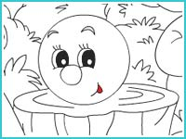

Аппликация по сказке «Колобок» младшая группа
Цель: передать выразительность образа колобка в изобразительной деятельности посредством аппликации (колобок смеется). Закрепить в памяти образ героя русской народной сказки колобок.
Задачи:
Воспитательные: воспитывать интерес к русским народным сказкам; воспитывать чувство доброжелательности, умение работать сообща.
Развивающие; развивать эстетические чувства передачей художественного сказочного образа в аппликационной технике; развивать творческое мышление, воображение.
Обучающие: учить обрывать бумагу разной жесткости, закреплять знания детей в различие цветов; воспитывать аккуратность во время работы, закреплять названия диких животных: заяц, волк, медведь, лиса.
Методические приемы: беседа-диалог, сюрпризный момент, физминутка, вопросы, указания, анализ.
Материал: иллюстрации к русской народной сказке «Колобок» эскизы с изображением радостного колобка, желтая двухсторонняя бумага желтого цвета, клей ПВА, ватман с изображением тропинки, по которой катится Колобок, подносы, вырезанные из бумаги глаза, нос и рот для колобка.
Словарная работа: закрепление понятия слов: улыбается, веселый, круг, круглый.
Предварительная работа:
1. Чтение и рассматривание иллюстраций к сказке «Колобок», беседа по содержанию.
2. Выбор понравившегося героя.
Ход занятия.
Сюрпризный момент: Посмотрите, дети, это что за тропинка появилась в нашей группе? Мы по ней пройдем и в сказку попадем.
1 слайд окошко.
Ребята, посмотрите, что это за окошко, кто там спрятался, мы с вами узнаем, если угадаем загадку: Замесила бабушка
Ни булку, ни оладушек,
Как поставила на стол-
он от бабушки ушел.
Кто же бегает без ног?
Это круглый….
Дети: Колобок.
Появление колобка на окошке (звучит песенка колобка)
Колобок: Здравствуйте, ребята!
Воспитатель: А какой колобок?
Дети: круглый, румяный, веселый?
Воспитатель: На какую геометрическую фигуру он похож?
Дети: круг?
Воспитатель: Покажите пальчиком в воздухе круг?
Воспитатель: Ребята, какого цвета наш колобок?
Дети: Желтого.
Воспитатель: А сейчас посмотрим на экран и вспомним сказку.
2 слайд от дедушке и бабушке.
3 слайд от зайца.
4 слайд от волка
5 слайд от медведя.
6 слайд, а от лисы я уйти не смог
Воспитатель: Ребята, я предлагаю Вам испечь другого колобка для бабушки и дедушке? А перед тем как приступить к работе, давайте разомнем пальчики?
Пальчиковая гимнастика!
Тесто замесили (круговыми движениями рук)
На кусочки разделили,
Раскатали все кусочки
И слепили колобочки.
Воспитатель предлагает детям пройти к столу и приступить к работе. Сегодня мы будем тесто делать не из муки, а из бумаги. Каким цветом колобок?
Дети: Желтого.
Воспитатель: Мы возьмем бумагу желтого цвета, и будем обрывать ее, затем возьмем кисточку нанесем на нее клей, и будем промазывать каждый кусочек обрывной бумаги от середины к краю и приклеивать их на контур круга, как только весь контур заклеили желтой бумагой.
Воспитатель: приклеим ему глазки. Посмотрите, какие у него глазки?
Дети: веселые глазки
Воспитатель: Приклеим ему ротик. Посмотрите, как колобок улыбается?
Дети: красиво.
Воспитатель: Ребята, посмотрите, какой получился у нас веселый Колобок: Молодцы ребята очень постарались. Очень хорошо, что тесто приготовили все вместе.
Динамическая пауза: звучит песенка Колобка дети танцуют с Колобком.

Пальчиковая гимнастика «Колобок»

Жил-был колобок (хлопки в ладоши) Колобок печеный бок (показать ладони соединить в круг) И от дедушки ушел , и от бабушки ушел (показать одну ладонь, затем другую ладонь) Покатился колобок (круговое вращение руками) Покатился колобок – видит заинька идет (зайкины ушки) И от заиньки косого, укатился колобок Покатился колобок – видит волк, зубами щелк (краб) И от злого, злого волка Покатился колобок Покатился колобок – видит мишенька идет (покачаться влево, вправо). И от мишки косолапого укатился колобок. Покатился колобок -видит лисонька идет(лиса) Но от злой и жадной лиски колобок уйти не смог. Лиса его ам, и съела.

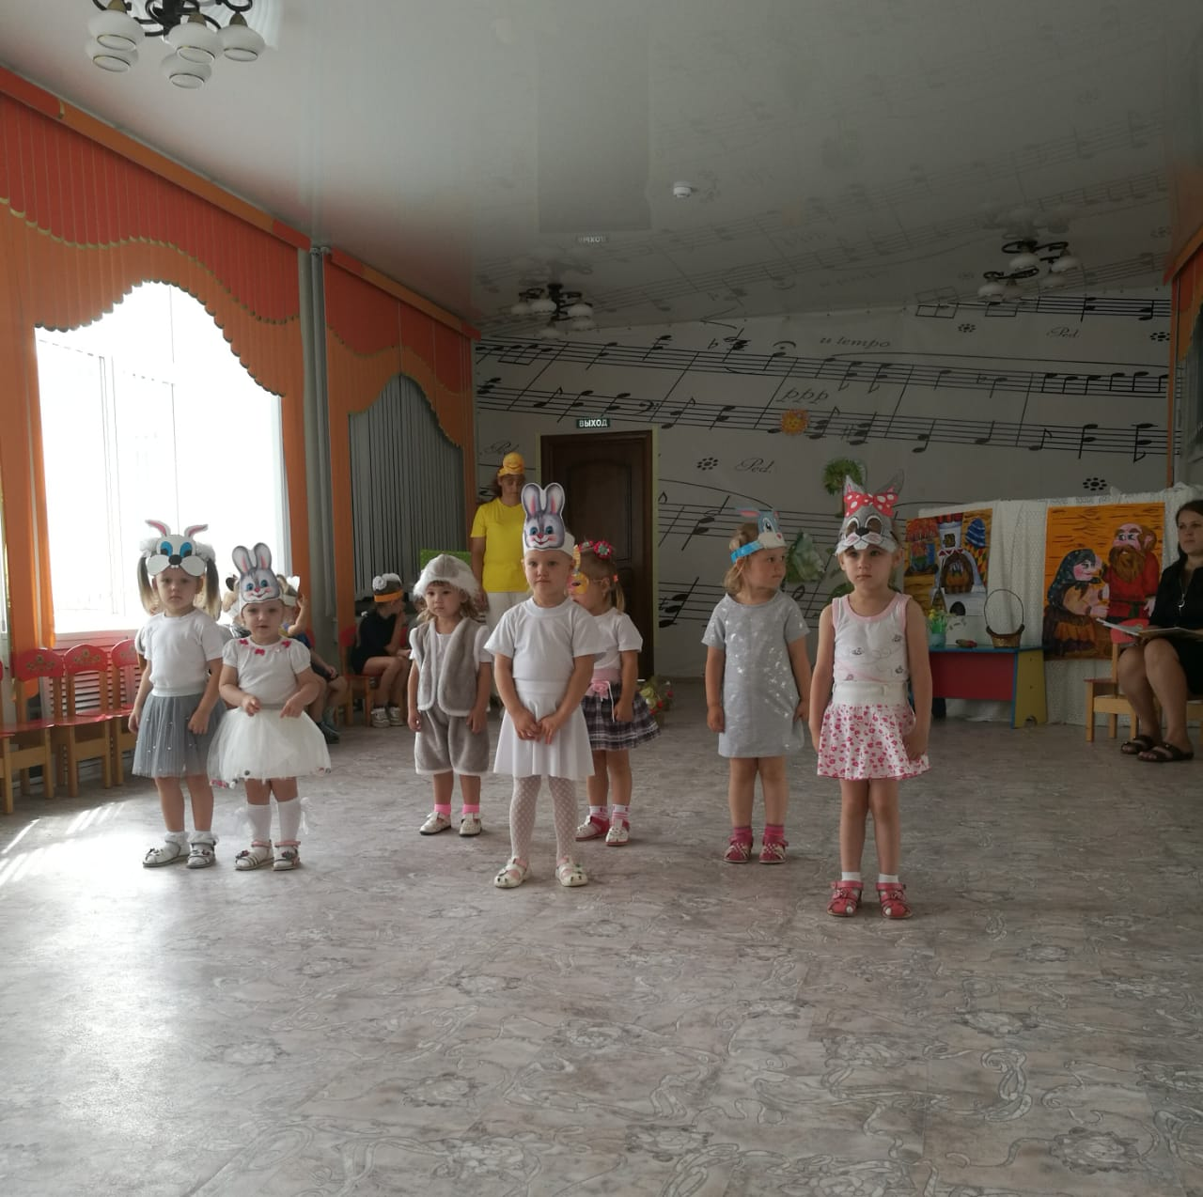
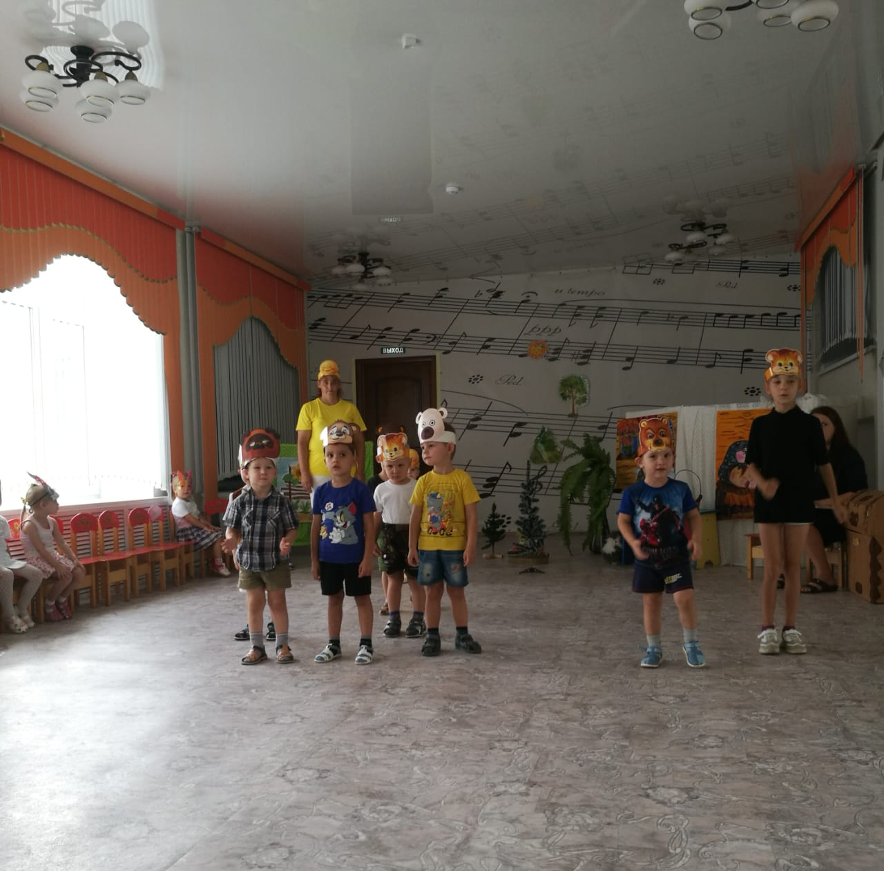

Конспект совместной деятельности детей и родителей «Инсценировка сказки «Маша и медведь» в 1 младшей группе
Ведущий: Сегодня мы отправимся в сказочное путешествие в страну сказок. Это удивительная страна, где живут сказки. Мы расскажем вам старинную историю.
Отправляемся друзья.
В чудо сказку – вы и я.
В сказке может всё случиться.
Наша сказка впереди.
Сказка в двери к нам стучится.
Скажем гостю «Заходи».
1 Сказочница:
Жили-поживали, горя - бед не знали.
Дедушка да бабушка, с внучкой Машенькой.
2 Сказочница:
Машенька всегда была,
Добродушна, весела
Деда с бабкой уважала,
И во всём им помогала.
Бабушка (ЗЛАТА)
Внученька, принеси мне муки
Испечем пироги.
Дедушка (ДЕНИС)
Ну, а чтобы было вкусно, яйца и сахар неси поскорее.
Маша: Ну, а ягоды где?
Бабушка(ЗЛАТА)
Маша, ты подружек позови,
В лес по ягоды беги.
МАША ЗОВЕТ ПОДРУЖЕК И ТАНЦУЮТ С ЦВЕТАМИ.
Звучит музыка прибегают подружки(ТАНЕЦ С ПОДРУЖКАМИ)
1 Сказочница:
Вот пришли подружки в лес, а в лесу полно чудес. Ходят подружки между деревьев, ягоды собирают, аукаются...
2 Сказочница:
Маша бегала, резвилась.
Да отстала, заблудилась (Маша идёт по лесу, оглядывается, кричит «Ау, Ау!»).
Навстречу ей заяц
Заяц: Что случилось девочка?
Маша:
Потерялась я в лесу.
И до дома не дойду.
Не найти домой дорожки.
Страшно мне. Устали ножки.
Зашагали ножки, прямо по дорожке;
Топ-топ-топ.
Заяц: Я конечно помогу,
А ты поиграй со мной немножко (ИГРА "КАК ЖИВЕШЬ?)
1 Сказочница
Пошла Маша дальше
И встретила Волка
Волк: Что за девочка в лесу?
Ходит, бродит не пойму.
Маша: Здравствуй, серый мой дружок!
Волк: Здравствуй, девочка-краса!
Что ты делаешь одна?
Маша: Я дорогу потеряла,
Что мне делать я не знаю,
Ты мне серый помоги,
Путь дорогу укажи.
Волк: Я бы рад тебе помочь,
Только как не знаю.
В густом лесу живет медведь
Он все на свете знает.
К нему дорогу покажу.
А с тобой мне надо прощаться,
Мне детей кормить пора,
А еды совсем нет.
Ты мне, Маша, помоги,
Колобочек испеки (ИГРА "КОЛОБОК")
2 Сказочница: пошла Машенька по дорожке
1 Сказочница: И вдруг Машенька дивится…
Стоит домик среди леса,
Из малины там завеса.
Маша очень удивилась.
Тут дверь в домике открылась,
Вышел из дому медведь
Громко начал он реветь:
Миша: Что за чудо здесь явилось?
Ты откуда появилась?
Больно девочка чудна,
Бродишь по лесу одна.
Раз ко мне пришла сама ты
Заходи скорее в хату.
Будешь службу мне нести
И хозяйство здесь вести.
А коли слушаться не станешь,
Меня, Потапыча обманешь.
Дам тебе такой совет
Съем тебя я на обед.
1 Сказочница:
Маша очень огорчилась,
Что беда с ней приключилась.
Делать нечего ей всё же
И никто уж не поможет.
У медведя стала жить,
О беде своей тужить.
Ведущий:
Чтобы Машеньку взбодрить, наши ребята покажут ей свой веселый ТАНЕЦ С ПОГРЕМУШКАМИ.
2 сказочница:
День за днём она горюет,
По семье своей тоскует.
Как-то в солнечный денёчек
Машенька взяла горшочек,
Тесто быстро замесила,
В избе печку затопила,
Пирожочков напекла
Мишку кушать позвала:
Маша:
Ты, Михал Потапыч, кушай
И меня скорей послушай.
Много пирожков спекла я
Вот корзиночка большая,
Ты в деревню их снеси
Бабу с дедом угости.
Будешь по лесу идти
И корзиночку нести,
Не садись ты на пенёк
И не кушай пирожок.
Я на крыше посижу,
За тобой я послежу.
1 сказочница
Только медведь вышел на крылечко, Машенька сейчас же залезла в короб, а на голову себе блюдо с пирожками поставила.
2 сказочница:
Вернулся медведь, видит — короб готов. Взвалил его на спину и пошел в деревню.
Идет медведь между елками, бредет медведь между березками, в овражки спускается, на пригорки поднимается. Шел-шел, устал и говорит:
МЕДВЕДЬ:
— Сяду на пенек,
Съем пирожок!
1 сказочница:
А Машенька из короба:
— Вижу, вижу!
Не садись на пенек,
Не ешь пирожок!
Неси бабушке,
Неси дедушке!
МЕДВЕДЬ:
— Ишь, какая глазастая, все видит!
2 сказочница:
Поднял он короб и пошел дальше. Шел-шел, шел-шел, остановился, сел и говорит:
МЕДВЕДЬ:
— Сяду на пенек,
Съем пирожок!
А Машенька из короба опять:
— Вижу, вижу!
Не садись на пенек,
Не ешь пирожок!
Неси бабушке,
Неси дедушке!
Удивился медведь:
— Вот какая хитрая! Высоко сидит, далеко глядит!
1 Сказочница:
Встал и пошел скорее.
Пришел в деревню, нашел дом, где дедушка с бабушкой жили, и давай изо всех сил стучать в ворота:
Дед (Денис)Кто стучит? Кто гремит?
1 сказочница. Испугался медведь, поставил короб у дверей и убежал.
2 Сказочница: Из корзинки лезет Маша:
Бабушка( ЗЛАТА) Да ведь это — внучка наша!
Маша: Здравствуй миленький мой дед!
И бабулечка, привет!
1 Сказочница:Тут и сказочке конец,
А кто слушал - молодец!
Воспитатель: Молодцы мамы и папы! Молодцы мальчики и девочки! Вот и закончилась наша сказка. Как хорошо вместе играть и творить. Спасибо всем родителям за участие. А для вас, ребята, Машенька и медведь оставили угощение.

ННОД на тему: «Путешествие по сказке «Маша и медведь»»
Программное содержание:
- Формировать познавательную активность и интерес к занятию;
- Эмоционально откликаться на воспринимаемое содержание, включаться в рассказывание сказки, используя доступные речевые средства, побуждать детей самостоятельно повторять отдельные слова и фразы;
- Учить лепить угощение из пластилина, используя полученные умения, раскатывать комок пластилина между ладонями круговыми движениями обеих рук, сплющивать пластилин между ладонями, аккуратно пользоваться пластилином;
- Развивать умения узнавать и называть овощи и фрукты, цвет (зеленый, желтый, красный, величину (длинный, короткий, круглый, мелкую моторику пальцев рук;
- Воспитывать доброе отношение к игровым персонажам, создать радостное настроение и удовольствие от результатов работы.
Предварительная работа: рассказывание и показ настольного театра по сказке «Маша и медведь», рассматривание иллюстраций к сказке «Маша и медведь», дидактическая игра «Сварим суп», подвижная игра «Маша и медведь».
Оборудование:
Медведь-герой, деревья-панно, пенек, дорожки разной длины, дидактический стол, корзина с муляжами (фрукты и овощи, пластилин желтого цвета, влажные салфетки, досточки.
Ход занятия:
Воспитатель: Ребята, хотите я вам сказку расскажу. (Да)
Ну, тогда подходите все ко мне,
Раз, два, три, мы покружимся.
В сказке сразу мы очутимся.
Воспитатель: Ой, ребята, посмотрите-ка, а здесь дорожка. Какая дорожка? (Длинная)
Воспитатель: По длинной дорожке
Шагают наши ножки.
Шли-шли и в лес пришли.
Мы с вами попали в сказочный лес. Посмотрите, какой он густой.
Покажите, какие в лесу высокие деревья. (Руки поднимают вверх).
Какие широкие ветки (Руки разводят в стороны)
Кто это на пенечке сидит? Да это же медведь, какой он грустный. Медведь чем-то очень расстроен.

Воспитатель: Мишенька, что случилось? Почему ты грустный?
Медведь: Машенька от меня убежала. Отправила меня в деревню, чтобы я отнес гостинцы деду с бабой. По дороге хотел пирожки попробовать. А Маша говорит:
- Вижу, вижу. Не садись на пенек, не ешь пирожок,
Неси дедушке, неси бабушке.
В деревне учуяли собаки и бросились на меня, когда я убегал от собак, короб с пирожками у деда с бабой оставил. Вернулся в избушку, Маши там нет. Так и пирожков не попробовал. В избушке нашел корзину, а там то, что я не знаю. Вы мне поможете?
-Поможем? (Да)
Воспитатель: (рассматривают и называют овощи и фрукты)
А я знаю, как ему помочь. Что мы видим? (Дорогу)
Дорога, здесь какая? (Короткая)
Раз короткая дорожка
Значит, нам идти немножко.
Пойдем по короткой дорожке? (Да)
По короткой дорожке
Топают наши ножки.
Топали-топали и к столу притопали.
(Дети рассматривают дидактический стол и называют цвета. По очереди достают из корзины предметы, называют их и раскладывают на цветные поля дидактического стола)
Воспитатель: Ну, что Мишенька, теперь ты понял, что Маша тебе оставила в избушке? (Овощи и фрукты)

Нам дальше надо идти! По какой дорожке пойдем? (Короткой)
По короткой дороге друг за другом мы идем.
Вот мы повернуть смогли.
И по длинной дорожке пошли.
По длинной дорожке шагают наши ножки.
Шагали, шагали, очень мы устали.
Не пора ли поиграть?
Надо Мишеньку позвать.

Игра «Маша и медведь»
Мишка по лесу гулял (ходят в перевалочку)
Мишка Машеньку искал.
Долго, долго он искал (наклоны из стороны в сторону)
Сел на травку задремал (присели на корточки, руки по щеку)
Стала Машенька плясать,
Стала ножками стучать (танцевальные движения)
Мишка, Мишенька, вставай,
Нашу Машу догоняй (на последние слова, дети убегают)

Воспитатель: Ребята, чтобы мишка больше не грустил, давайте испечем ему пирожки.
(Дети садятся за столы, воспитатель показывает приемы лепки) .
Кусочек пластилина на ладошку положили
И ладошкою прикрыли.
В ручках пластилин кружился,
В шарик быстро превратился.
Шарик мы ладошкою сожмем,
Крепко-крепко мы его прижмем.
И получился у нас пирожок.
(Дети угощают медведя пирожками)

Подходите все ко мне,
Раз, два, три, покружимся,
В группе мы очутимся.
Вот мы и вернулись в детский сад.
Наши ручки постарались
Наши ручки занимались.
Мы мишутке помогли. Пирожки мы испекли.

Упражнение «Изобрази…»
Цель: закрепление у детей полученных знаний о чувстве радости. «Давайте поиграем в игру, я назову по имени одного из вас, брошу ему мяч и попрошу, например, «… изобрази радостного зайчика».
Тот из вас кого я назову, должен поймать мяч, изображая зайчика, говорит следующие слова: «Я – зайчик. Я радуюсь, когда…»
«Изобрази сердитого медведя (испуганного медведя)
«…радостных бабушку и дедушку» и т.д.

Дидактические игры к сказке "Маша и медведь"

Дидактическая игра «Наведи порядок у медведя»
- Маша наводила порядок в доме медведя и складывала все вещи на места. Помогите Маше с уборкой - разложите одежду в шкаф, игрушки — на полку.

Игра со счетными палочками «Построй забор для огорода»
- У Медведя есть свой огород. Помогите построить забор для огорода. Выкладывайте палочки на линии.

Подвижная игра «Змейка»
На полу лежит скакалка - «змейка спит», дети перепрыгивают через нее.
Скакалка слегка шевелится - «змейка просыпается»,

Дидактическая игра «Подбери короб для Маши»
- У медведя было несколько коробов, посмотрите внимательно и выберите тот короб, в который поместится Маша. А почему Маша не поместится в этот короб? Он маленький.

Дидактическая игра «Разложи пирожки на тарелки»
- Сколько пирожков поместится на красной тарелке, синей, зеленой? Обозначьте цифрой. На какой тарелке пирожков больше всего? На какой меньше всего?

Конструирование «Медведь»
- Разложите геометрические фигуры на свои места. Из каких геометрических фигур вы сложили медведя? Из кругов и овалов. Сколько овалов? Три. Сколько кругов? Три. Какого цвета круги и овалы? Коричневого. А вот этот маленький круг разрезан пополам. Сделайте из половинок целый круг. а теперь разделите круг на две половинки, а из половинок-полукругов сделайте ушки медведю.

Рисование карандашами «Сложи пирожки в короб»
- Помогите сложить пирожки в короб - проведите карандашом линию от каждого пирожка в короб.
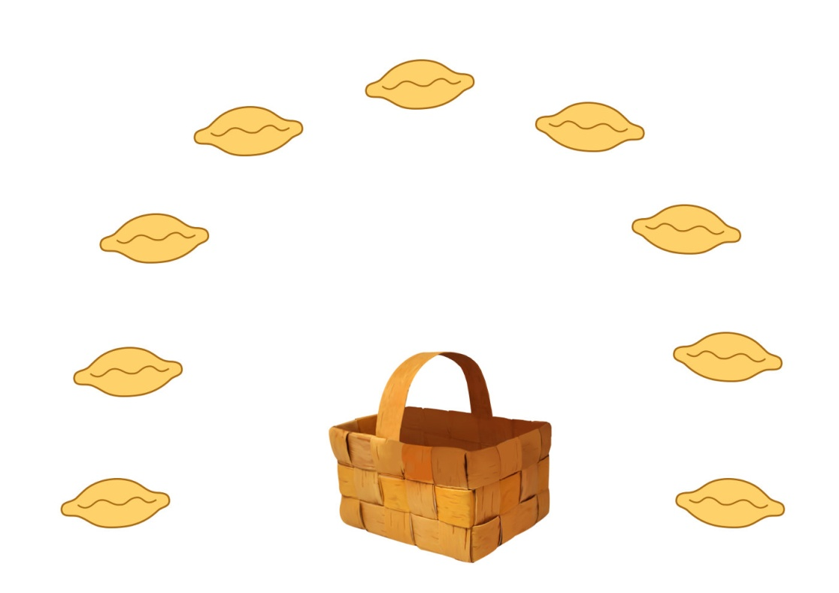

Изобразительная деятельность «Медведь собирается в дорогу»
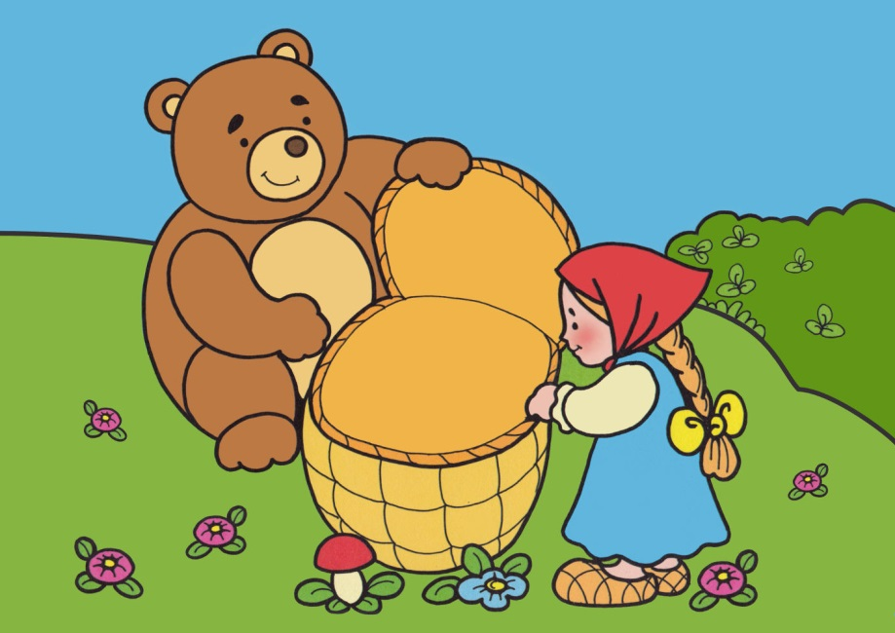
- Вот солнышко высоко поднялось и медведь засобирался в путь. Наклейте на небо солнышко.
Машенька напекла пирожков для дедушки и бабушки. Отрывайте от пластилина небольшие кусочки-пирожки и наполняйте ими корзину. А теперь с помощью ватных палочек нарисуем Маше на сарафане точки-горошины.

Музыкальная пауза «Мишку на руки возьми»
Дети берут в руки игрушечных медведей и выполняют движения под музыку соответственно тексту песни.

Игра «Сложи медведя»
- Подберите медведю подходящую по размеру одежду и обувь. (Используется набор пазлов).

Упражнение «Найди два одинаковых бантика»
- Маша заплела две косички и ей нужно два одинаковых бантика.
Какого цвета одинаковые бантики? Синего цвета. Покажите бантик красного цвета (желтого, зеленого).

Упражнение «Что делает Маша?»
- Покажите картинку, на которой Маша моет руки, одевается, расчесывает волосы, рисует, поливает цветы, прыгает через скакалку. покажите картинку, которая вам больше всего понравилась, расскажите, что делает Маша на этой картинке?

Динамическая пауза «Мишка по лесу идет»
Дети под музыку идут, переваливаясь с ноги на ногу по коррегирующей дорожке, по скамейке, присаживаются на на пеньки, пролезают в тоннель.

Аппликация «Маша и Медведь»
- Наклейте домик в центре картинки, а Машу и Медведя по разные стороны от домика.
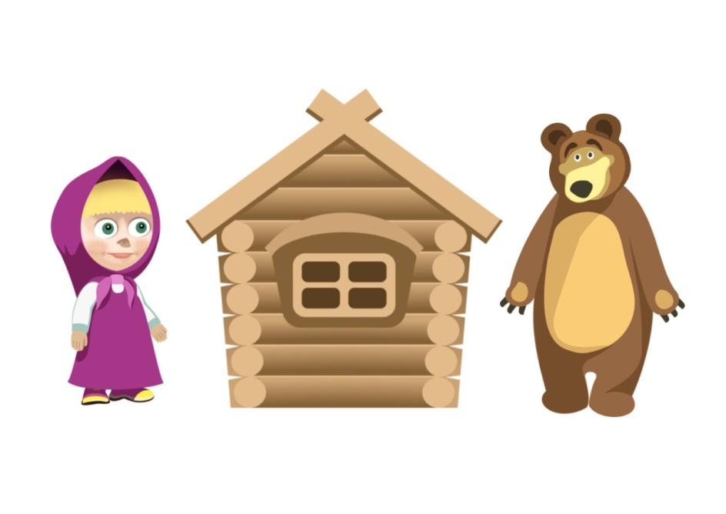
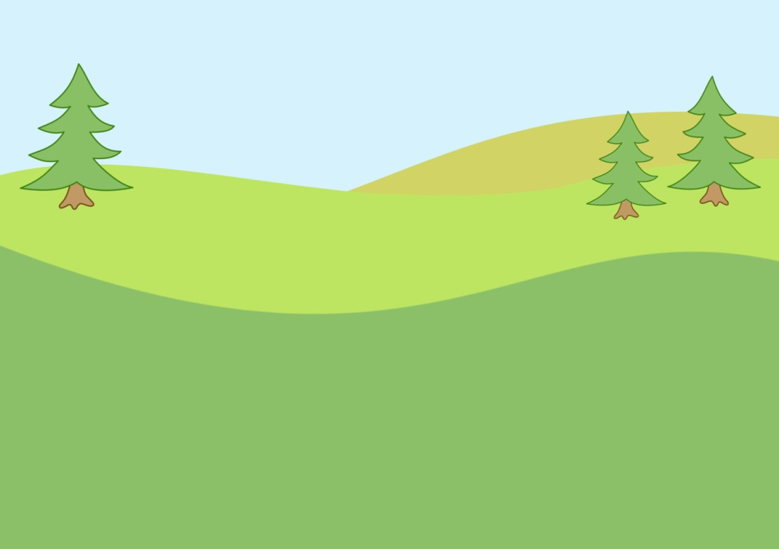

Дидактическая игра «Подбери девочкам платья и шарики»
- Машины подружки хотят надеть новые платья и получить воздушный шарик подходящего цвета. Посмотрите на картинку и догадайтесь какое платье и шарик подобрать для каждой девочки?
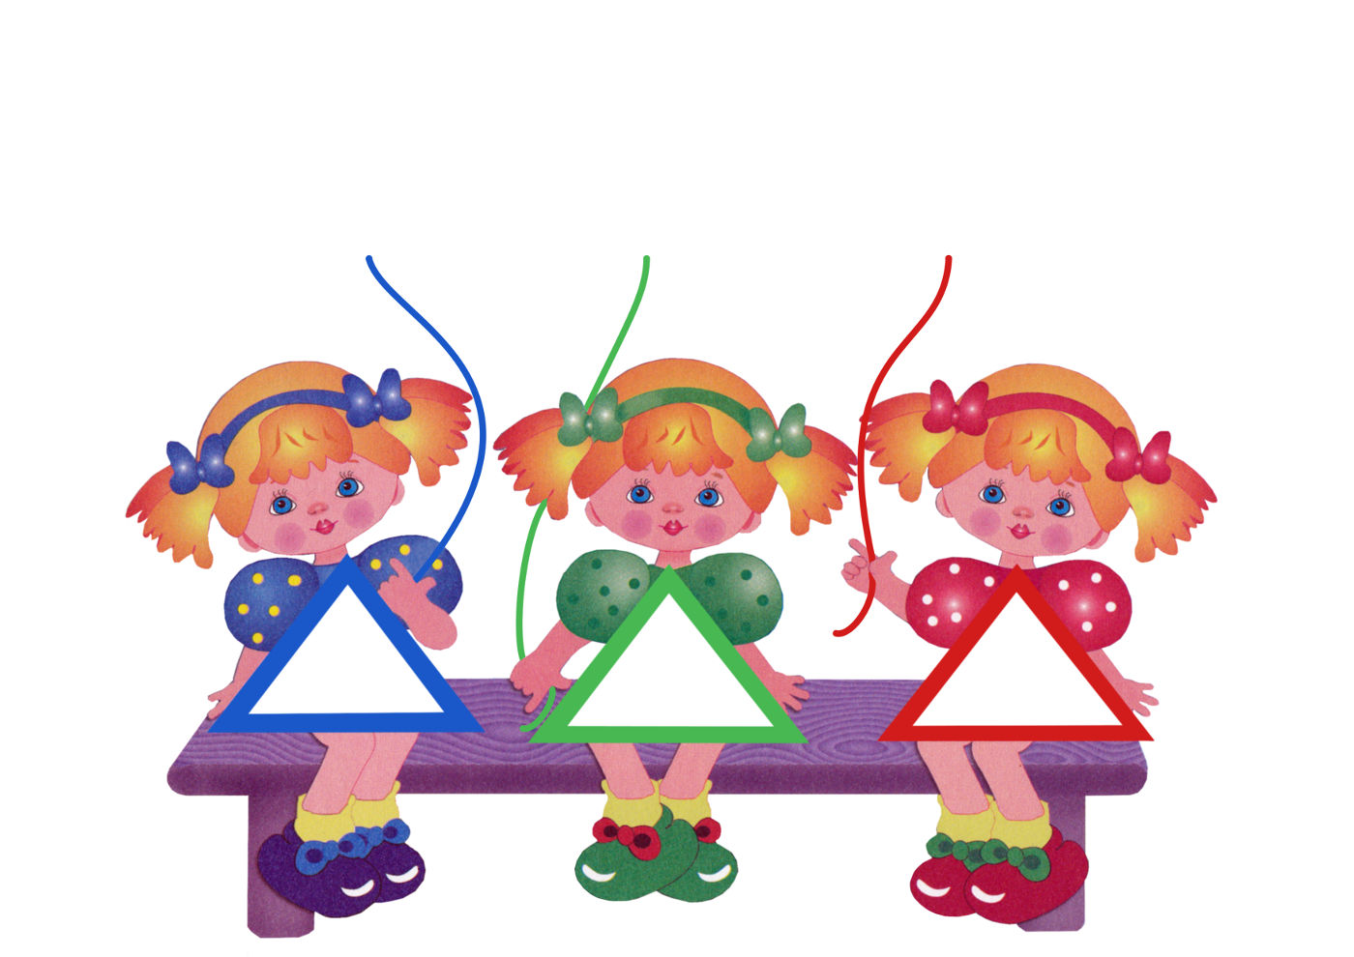

У МЕДВЕДЯ ВО БОРУ
Играющие выбирают медведя, определяют место его берлоги. Дети идут в лес за грибами, ягодами и напевают песенку:
У медведя во бору
Грибы, ягоды беру!
Медведь простыл,
На печи застыл!
Вариант:
У медведя во бору
Грибы, ягоды беру!
А медведь не спит,
Все на нас глядит.
Медведь просыпается, выходит из берлоги, медленно идет по поляне. Неожиданно он быстро бежит за играющими и старается кого-то поймать. Пойманный становится медведем.

Правила
1. Медведь выходит из берлоги только после того, как дети споют песенку.
2. Дети в зависимости от поведения медведя могут не сразу бежать в свой дом, а повторить песенку, раззадорить его.

Указания к проведению
Берлогу медведя лучше разместить на другом конце площадки. Медведь из берлоги должен выбираться (перелезать через бревно, вылезать из ящика, корзины).

Рассказывание русской народной сказки «Маша и медведь»
Образовательная область: речевое развитие
Задачи:
• Формировать интерес к художественной литературе;
• Развивать речевую активность, умение воспринимать изображенное на картинках - слайдах; отвечать на вопросы по содержанию художественного произведения;
• Закреплять знание русских народных сказок «Колобок», «Теремок», «Три медведя»;
• Воспитывать у детей нравственно-этические качества: сочувствие, доброе отношение к животным.
Методические приёмы: беседа, загадывание загадок, вопросы, выразительное рассказывание сказки, физминутка, показ диафильма.
Словарная работа: короб
Атрибуты: игрушка – мишка, слайды по сказке, мультфильм «Машенька и медведь»
Ход занятия:
Восп.: Я сказочница,
В гости к вам пришла
И сказку новую
С собою принесла.
Пришла я вместе с мишкой. Он пришел к вам в гости, что бы послушать сказку. Посмотрите и скажите:
- Какой, мишка цветом? (коричневый)
- Какого цвета бант на шее? (красный)
Воспитатель предлагает потрогать мишку.
- Какой он? (Пушистый, мягкий, красивый)
- Скажите, а какие вы сказки знаете, где встречается медведь? А пока вы думаете, я вам загадаю загадки, и мы вместе угадаем эти сказки.
Что за чудо? – Неизвестно,-
Покатился шар из теста!
Этим шариком лисица
На тропинке подкрепится.
Подрумянен круглый бок, -
Это вкусный ….
Дети: Колобок.
Восп.: В этом доме – вот так да! –
Поместились без труда
Мышь, лягушка, волк с лисой,
Зайка серенький, косой.
Мишка втиснулся, как мог, -
Развалился ….
Дети: Теремок.
Восп.: Что за гостья в дом пришла
К трём лесным медведям?
Там поела, попила,
В трёх кроватях поспала,
А хозяева вернулись –
Еле ноги унесла!
Дети: Три медведя.
Восп.: Хотите ли вы послушать, что случилось с одной маленькой девочкой, которая заблудилась в лесу?
Тогда я расскажу русскую народную сказку «Маша и медведь».
Воспитатель предлагает детям послушать сказку и посмотреть картинки – слайды к сказке «Маша и медведь».
Восп.: - Я думаю, что и мишка с удовольствием послушает эту сказку.
Предлагаю мишке «сесть» на стул.
Рассказ сказки с показом слайдов и беседа с детьми.
Во время рассказа, пояснить детям слово «короб» и показать его на отдельной картинке.
Короб - Лубяное или берестяное изделие для укладки и носки чего-нибудь, например вещей и еды.
Вопросы к беседе:
Восп.: Расскажите, с кем Машенька пошла в лес?
Дети: С подружками.
Восп.: Что же случилось с Машенькой?
Дети: Она заблудилась и пришла к домику, где жил медведь.
Восп.: Что сказал медведь, когда вернулся домой?
Дети: Будешь жить у меня. Готовить мне.
Восп.: Машенька расстроилась?
Дети: Да.
Восп.: Что придумала Маша, что бы перехитрить медведя?
Дети: Напекла пирожков. Села в короб.
Восп.: Вспомните, что говорил медведь, когда нес короб?
Дети: Сяду на пенек…. Съем пирожок….
Восп.: А что же ответила Маша?
Дети: Вижу, вижу….
Не садись на пенек
Не еж пирожок
Неси бабушке, неси дедушке….
Восп.: Как бабушка и дедушка нашли свою Машу?
Дети: Открыли короб и увидели Машу.
Физкультминутка.
У медведя дом большой. (Руки поднять вверх, подъем на носки).
А у зайца – маленький. (Приседание на корточки, руки вытянуть перед собой).
Наш медведь пошел домой. (Переступать с ноги на ногу).
А за ним и заинька. (Прыжки).
Мы зверяток провожаем. (Прощальные взмахи рукой).
И занятье продолжаем. (Дети садятся на места).
Воспитатель предлагает детям присесть на стульчики и посмотреть диафильм русской народной сказки: «Маша и медведь».
Итог занятия:
Восп.: Ребятки, вам понравилась сказка «Маша и медведь». Мишке тоже очень понравилось, и он принёс вам гостинец (печенки).

Консультация для родителей:
«Роль сказки в воспитании детей младшего дошкольного возраста»
«И нельзя без сказки нам прожить друзья,
Ведь со сказкой проще верить в чудеса.
Ведь со сказкой легче, отыскать нам путь.
В маленькое сердце, дверцу распахнуть».
Как много хороших и добрых воспоминаний из детства связано у нас именно со сказками, где живут добрые и злые герои. При помощи сказочных героев, взрослые могут заинтересовать ребёнка, произвести на него воспитательный эффект и даже решить какую-либо психологическую проблему.
Чтение сказок даёт очень много маленьким и взрослым, помогает им сблизиться духовно. Через сказку легче объяснить малышу что такое «хорошо» и что такое «плохо».
Ведь сказочные персонажи бывают очень разными: добрыми и злыми, хитрыми и завистливыми, ласковыми и грубыми. С помощью таких персонажей мы можем показать детям плохое и хорошее, как можно и нужно поступать, и как вовсе нельзя, в определённых жизненных ситуациях.
Сказка – это способ общения с малышом на понятном и доступном ему языке, это первые маленькие безопасные уроки жизни. В нашей работе с детьми младшего дошкольного возраста, мы используем сказки очень часто, так как сказки являются неотъемлемым элементом в воспитании детей. Читая и рассказывая сказки, развивается внутренний мир ребёнка. Дети, которым с раннего детства читают сказки, быстрее начинают говорить. Сказки учат детей сравнивать, сопереживать, помогают формировать основы поведения и общения, развивают фантазию и воображение ребёнка, связную речь и мышление, внимание, память, мимику лица, жесты, а так же его творческий потенциал. Работая с маленькими детьми, мы очень часто использую русские народные сказки, которые не только читаем и рассказываем, но ещё и показываем с помощью кукольного театра – это «Репка», Колобок», «Курочка ряба», «Маша и медведь», и т.д.».
Ведь сказки и внутренний мир ребёнка неотделимы друг от друга. Поэтому сказка является необходимым этап в развитии детей, этапом который формирует запас жизненной прочности, или является некой библиотекой жизненных ситуаций. Сказка близка и понятна ребенку, доставляет радость, развивает воображение и фантазию, способствует творческому и речевому развитию ребенка и формированию основы его личностной культуры.
Воспитательные возможности театрализованной деятельности огромны: ее тематика не ограничена и может удовлетворить любые интересы и желания ребенка. Участвуя в ней, дети знакомятся с окружающим миром — через образы, краски, звуки, музыку. Умело поставленные воспитателем вопросы побуждают дошколят думать, анализировать, делать выводы и обобщения. В процессе работы над выразительностью реплик персонажей, собственных высказываний активизируется словарь ребенка, совершенствуется звуковая культура речи.
В результате ребенок познает мир умом и сердцем, выражая свое отношение к добру и злу; познает радость, связанную с преодолением трудностей общения, неуверенности в себе.

Детские сказки, их роль в воспитании.

Все родители, имеющие детей-дошкольников, знают, как дети любят сказки. Родители выходят из себя, читая в сотый раз одну и ту же сказку, которую ребенок знает наизусть. При этом пропуск куска текста вызывает негодующие крики ребенка: «Мама, а ты пропустила, как петушок звал котика на помощь! ».
Что же это за феномен – любовь детей к сказке, и в чем заключается их роль в воспитании? Попробуем вместе разобраться в этом вопросе.

Почему дети любят сказки?
По мнению психологов, дети дошкольного возраста с трудом отличают реальность от вымысла, ведь вся их жизнь проходит в мире конкретных вещей: вот кровать, игрушка, мама, молоко в чашке. Ребенок понимает, что есть вещи вне его поля зрения: например, дача или мамина работа. Но на дачу или мамину работу можно приехать, они существуют на самом деле. А где находится Солнечный город, в котором живет Незнайка или Волшебный лес, ребенку трудно представить.
Поэтому волшебное действие сказки происходит прямо в комнате, где мама читает эту сказку. И ребенок воспринимает сказку как реальность, например, просит не читать дальше, если ему страшно.
Благодаря сказке, ребенок переживает, захватывающие приключения и совершает путешествия, не выходя из дома.

Развитие речи и фантазии при помощи сказок
Чтение сказок расширяет словарный запас ребенка и помогает развитию речи. Слушая сказку, ребенок знакомится с народным фольклором, запоминает пословицы и поговорки («Не садись не в свои сани», «Нет лучшего дружка, чем родная матушка»). Не случайно педагоги и логопеды применяют сказкотерапию для занятий с детьми, имеющими задержки речевого развития.
Сказочные образы помогают развивать детскую фантазию. Ставя себя на место положительного героя, ребенок может вступить в бой с врагом (заросли крапивы) при помощи волшебного меча (палки) или отправиться на Марс в ракете из сдвинутых стульев. Психологи говорят, что фантазия помогает ребенку в развитии интеллекта, поэтому фантазировать ребенку очень полезно.

Чтение сказки как вариант общения с родителями
Для того чтобы ребенок внимательно и с удовольствием слушал чтение сказки, лучше всего выбрать время перед сном, когда ребенок устал и не будет вертеться, желая побегать и попрыгать. Чтение сказки – это общение с ребенком через сказку, при котором мы соприкасаемся с внутренним миром ребенка. Чтение сказки детям – это необходимая нравственная, духовная работа, которая не менее важна, чем питание и сон ребенка.
Поэтому неправильно поступают те родители, которые заменяют чтение сказки просмотром мультиков или прослушиванием сказки в аудиозаписи.

Связь любимого персонажа с характером ребенка
Выбор любимого сказочного персонажа ребенком дает повод родителям задуматься о детских проблемах и страхах. Например, если любимый герой – Гадкий Утенок, стоит задуматься и выяснить, не является ли ваш ребенок предметом нападок и насмешек в детском коллективе, не чувствует ли там себя одиноким, не таким как все. Если любимый герой Незнайка – это тоже повод задуматься, почему вашему ребенку нравится ленивый, глупый и неряшливый персонаж.
Воспитание детей сказками состоит в том, что нередко сами родители, по ходу чтения сказки дают свою оценку сказочным героям. Например, говорят, что лиса хитрая, а волк простофиля, верит ей, или, наоборот, лиса умница, обманула глупого волка. Эти комментарии тоже очень влияют на нравственное воспитание детей и формирование у них системы ценностей.

Победа добра над злом как важный воспитательный момент
Воспитание детей сказками убеждает нас, что сказки являются для детей уроками нравственности. Сказочные герои наделены смелостью, красотой, трудолюбием, честностью, любовью к Родине. Сказки показывают детям, что бывает, если герои обманывают или поступают не по совести. Из сказки ребенок узнает, что дружба помогает победить зло и что зло всегда бывает наказано. Благодаря сказке, ребенок узнает, что добро всегда сильнее зла, и это помогает ему в дальнейшей жизни идти дорогою добра и мыслить позитивно.

Педагоги и психологи отмечают неоценимую роль сказок в развитии детей. Сказка любима детьми всех возрастов, так как при ее прослушивании ребенок получает возможность стать энергетическим центром творческой деятельности. Он находится не просто в роли пассивного наблюдателя, а становится создателем своих собственных оригинальных образов и примеряет их на себя. Это позволяет малышу испытать себя на храбрость и стойкость, осознать добро и зло, выработать свой собственный стиль поведения в той или иной ситуации.
Роль сказок в развитии детей младшего возраста трудно переоценить. Сказка способствует становлению мировоззрения ребенка и знакомит детей с простейшей моделью мироустройства, обогащает предметный и социальный опыт малыша, способствует развитию комбинаторной способности ума.

Не всегда воспитательное значение сказки представлено открыто. В некоторых случаях, наоборот, даже может показаться, что сказка несет в себе отрицательную смысловую нагрузку, пропагандирует жестокость, насилие, подавление личности. Это и колобок, съеденный лисой, и униженная Золушка, и выгнанный из собственного домика зайчик. Однако, сказки с печальным окончанием для малышей вовсе не случайны. Из них ребенок получает представление о том, что дом – это защита, а внешний мир может быть опасным, и если ты еще мал и слаб, то туда до поры до времени тебе ходить одному не надо.
Сказка, представляя собой своеобразный ужастик, призвана насторожить малыша, заложить на основе базового доверия к миру еще и здоровую недоверчивость к чужим и сладким словам. Воспринимая сказку, ребенок начинает осознавать, что внешняя привлекательность, ласковые слова другого не могут быть ширмой, прячущей «гнилую» душу. Сказка формирует фундамент безопасности для малышей: нельзя убегать от мамы, нельзя идти с чужим дядей, нельзя открывать дверь незнакомцам и т.п.
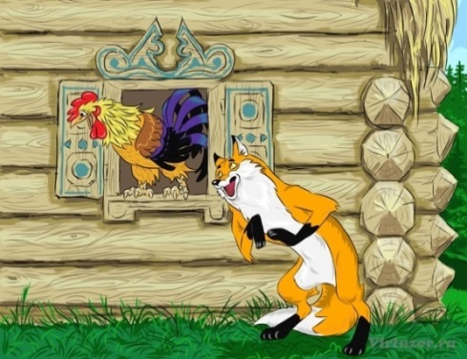
Роль сказок в развитии детей заключается еще и в том, что она закладывает предпосылки критического мышления ребенка, учит понимать, что не все, что говорят взрослых, является «истиной в последней инстанции». Но при этом важно понимать, что сказку нужно не просто рассказывать ребенку, а постоянно комментировать то, о чем рассказываете. Не надо много слов, иногда достаточно мимики, интонации, тяжелого вздоха, покачивания головой. И тогда сказка станет замечательным средством обучения малыша правилам безопасности.
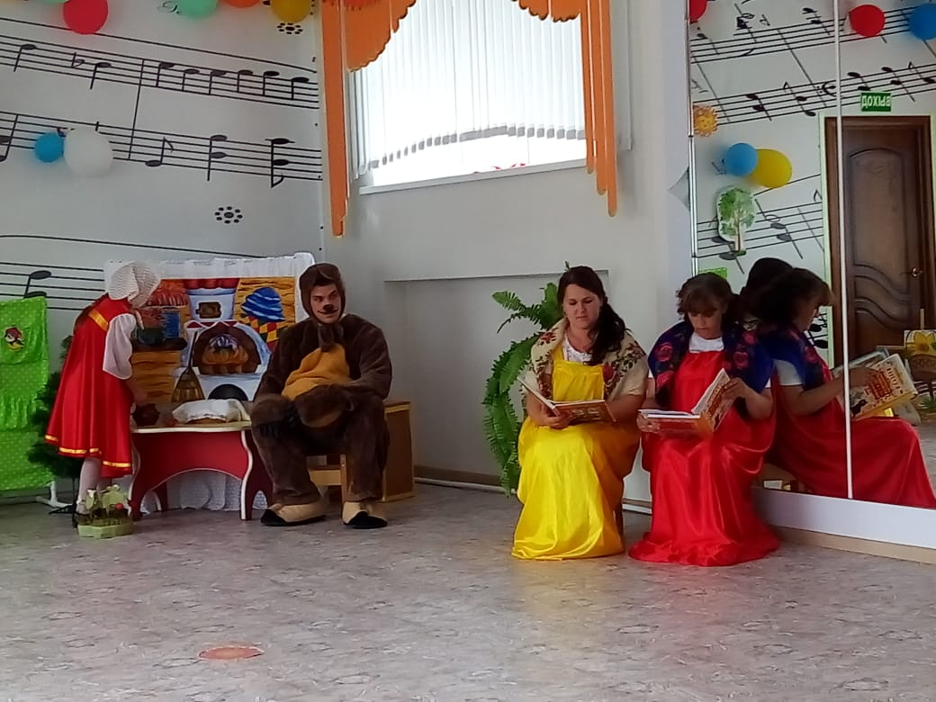

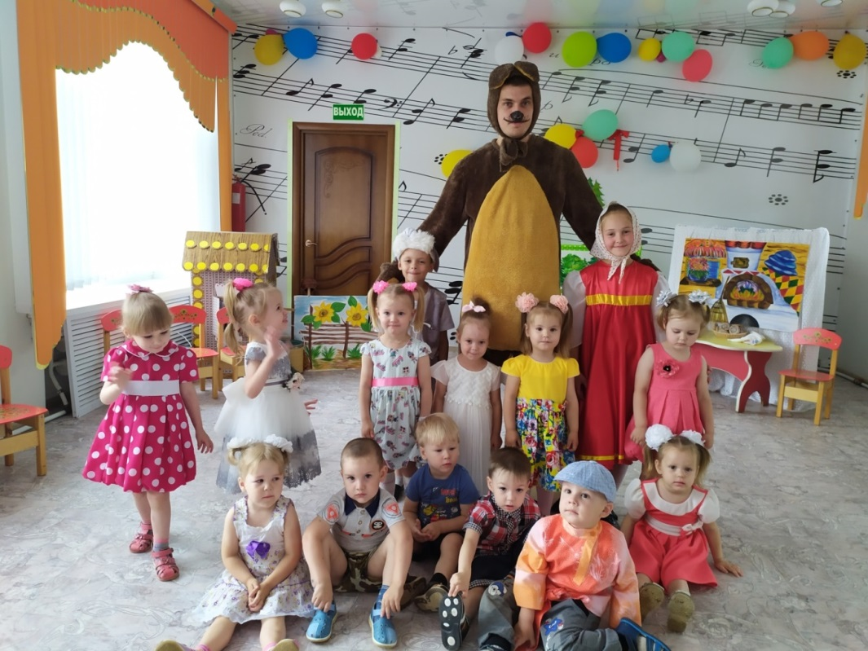
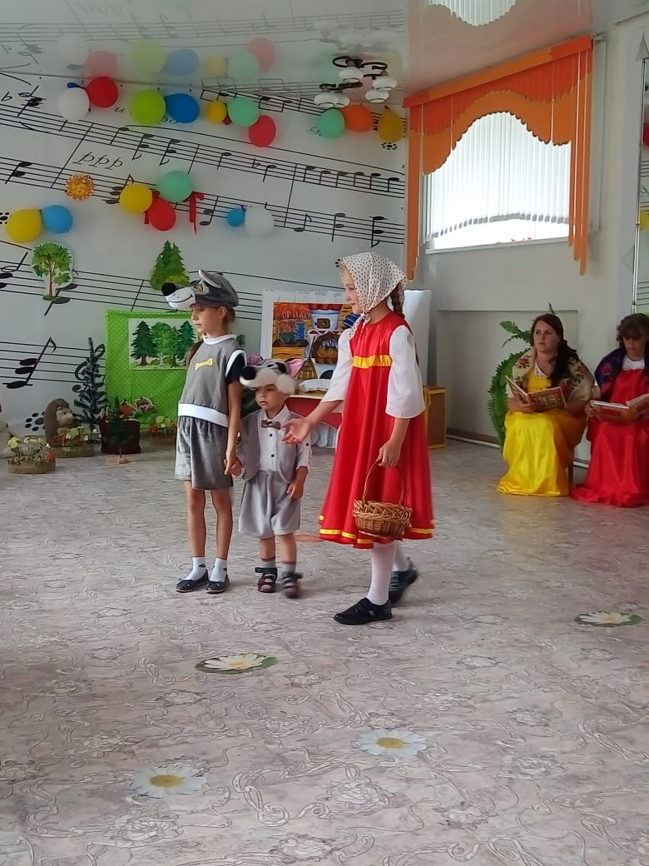
План воспитательно-образовательной работы по проекту
«Подарим детям сказку»
Группа №5 «Любознайки»
воспитатель Демина И.В.
Июнь
1 неделя | Чтение сказки «Теремок» Беседы с детьми о характере главных героев сказки. Распределение ролей. Заучивание текстов. Отработка диалогов героев в этюдах.
2 неделя | Изготовление атрибутов, афиши, декораций, пригласительных билетов.
3 неделя | Репетиция сказки
4 неделя | Показ сказки родителям.
Июль
1 неделя | Чтение сказки «Колобок» Беседы с детьми о характере главных героев сказки. Распределение ролей. Заучивание текстов. Отработка диалогов героев в этюдах.
2 неделя | Изготовление атрибутов, афиши, декораций, пригласительных билетов.
3 неделя | Репетиция сказки
4 неделя | Показ сказки родителям.
Август
1 неделя | Чтение сказки «Петушок и бобовое зернышко» Беседы с детьми о характере главных героев сказки. Распределение ролей. Заучивание текстов. Отработка диалогов героев в этюдах.
2 неделя | Изготовление атрибутов, афиши, декораций, пригласительных билетов.
3 неделя | Репетиция сказки
4 неделя | Показ сказки родителям.

Предварительная работа

Конспект занятия в средней группе «Петушок и бобовое зёрнышко»
Образовательная область – «Речевое развитие»
Интеграция образовательных областей: «Художественно – эстетическое развитие», «Социально – коммуникативное развитие», «Познавательное развитие».
Виды детской деятельности: игровая, восприятие художественной литературы, двигательная, коммуникативная, продуктивная.
Цель: закрепить знания о русских народных сказках, развивать речь, память, воображение в процессе знакомства со сказкой «Петушок и бобовое зернышко».
Задачи:
Образовательные:
-формировать умения у детей отвечать на вопросы по содержанию сказки, повторять отдельные слова и фразы из текста;
- познакомить с зерновой культурой – бобами, ввести в активный словарь детей слова: боб, бобы, бобовое зернышко;
-добиваться четкого произношения звуков в слогах и фразах;
Развивающие:
-развивать связную речь, интонационную выразительность речи, мелкую моторику кистей рук; развивать внимание, наблюдательность, умение делать выводы, устанавливать причинно - следственные связи.
Воспитывающие:
-воспитывать взаимопомощь, любовь к русским народным сказкам, доброжелательное взаимодействие со сверстниками.
Форма: игровая (подгрупповая)
Методы: Беседа, рассказывание сказки с опорой на презентацию, пальчиковая гимнастика «Солнышко», Игра – классификация «Разложи по тарелочкам», дидактическая игра «Четвёртый лишний», задание «Раскрась Петушка»
Технологии:Б. Б. Егоров «Развивающая педагогика оздоровления»
Культурные практики: Сенсорная игра, ситуации-общения имитационные.
Предварительная работа: Разгадывание загадок, чтение художественной литературы сказка «Петушок и бобовое зёрнышко», рассматривание картинок из сказки.
Планируемые целевые ориентиры образования: ребёнок проявляет любознательность к русским народным сказкам, склонен наблюдать, владеет достаточно хорошо активной речью, включённой в общение, проявляет интерес к рассматриванию картинки. У детей развита мелкая моторика. Активно взаимодействует со сверстниками и взрослыми. Ребёнок обладает развитым воображением.
Материалы и оборудование: , ноутбук, магнитная доска, дидактический. материал к игре «Четвертый лишний, игрушки-атрибуты (петушок и курочка, материал для сенсорики (тарелочки с зернами гороха и бобов.) карандаши, раскраски.
СОДЕРЖАНИЕ ОРГАНИЗОВАННОЙ ОБРАЗОВАТЕЛЬНОЙ ДЕЯТЕЛЬНОСТИ.
Мотивация:
В. - Ребята, к нам сегодня в гости пришли герои из сказки.
В. Хотите узнать кто?
(ПЕТУШОК И КУРОЧКА, НАХОДЯТСЯ ЗА МАЛЕНЬКОЙ ШИРМОЙ)
В. -Для этого нам нужно разгадать загадки. Вы готовы?
Разгадывание загадок:
В. - Птица ходит по двору,
Будет деток поутру,
На макушке гребешок,
Кто же это?
(петушок) – появляется из за ширмы петушок
В. - Вроде птица - не летает,
Ходит, зерна собирает.
И цыпляток подзывает
(Курица) - появляется курочка
В. - А петушок и курочка – это кто? (одним словом)
-птицы
В. А какие это птицы домашние или дикие?
В. - А какие птицы называются домашними?
Ответы детей.
В. Они принесли нам подарки.
В. Вот первый подарок:
Вы любите сказки? А знаете ли вы, почему сказки называются русскими народными? Я вам сейчас расскажу. Русский народ сочинял сказки, чтобы рассказывать своим детям, учить в жизни различать добро и зло. Когда дети вырастали, они рассказывали своим детям эти же сказки. И так сказки переходили от взрослых к детям.
- Я ВАМ СЕЙЧАС ПРОЧИТАЮ СКАЗКУ «Петушок и бобовое зернышко», а вы будите слушать и рассматривать картинки к сказке.
Чтение сказки с опорой на электронную презентацию.
Бобовые зернышки очень любят клевать курочки и петушки. Люди тоже едят бобы, но только специально приготовленные, сваренные. А вот вам и второй подарок от наших гостей:
(открываю поднос на подносе тарелочки с горохом и бобами)
В. … что лежит? Вы верно назвали горох. Он хорошо вам знаком. А вот эти зернышки называются «бобы». Много бобов. (ПОВТОР СЛОВА ХОРОМ, И ПО ОДНОМУ) А один – боб. Или можно сказать – бобовое зернышко – проговаривание.
В. ДАВАЙТЕ МЫ СЕЙЧАС СМЕШАЕМ ЗЕРНЫШКИ И С НИМИ ПОИГРАЕМ В ИГРУ «Разложи по тарелочкам. (определение цвета тарелок)
Игра – классификация «Разложи по тарелочкам»
В. Вам нужно в белую тарелочку выбрать и положить только горох, а в красную только -бобовые зернышки.
В. Молодцы, ребята. Вы справились с этим заданием.
В. А теперь, чтобы наши бобы проросли надо, чтобы их погрело и подарило свою улыбку кто?
- Солнышко!
В. Давайте с вами сделаем солнышко сами!
Пальчиковая гимнастика-«Солнышко»
В. Молодцы. (дети присаживаются)
Беседа:
В: А вы внимательно слушали сказку?
1. Какие слова говорила курочка петушку, когда просила его не торопиться?
(Петя, не торопись. Петя, не торопись.) - Нескольким детям предлагается взять в руки игрушку «Курочка» и произнести эту фразу. Затем ее произносят все дети хором.
2. К кому курочка обращалась за помощью?
(К хозяйке, коровушке, хозяину, кузнецу.)
3. О чем курочка просила коровушку? (хозяйку, хозяина, кузнеца)
Как она просила? (Коровушка, голубушка, дай скорее молока.) Скажите так же. Нескольким детям предлагается взять в руки игрушку «Курочка» и произнести эту фразу. Затем ее произносят все дети хором.
В. Ребята, а как мы можем ласково назвать корову?. Коровушка, а как хозяйку? – Хозяюшка (уменьшительно - ласкательно)
4. Кто-нибудь отказал курочке в ее просьбе? (Все, как могли, помогали курочке достать маслица.)
5. Смогла ли курочка вылечить петушка? (Да.)
А почему смогла? (Потому что ей помогали и курочка знала чем помочь петушку.)
6. Понравилась вам сказка «Петушок и бобовое зернышко»? Чем?
Эта сказка учит всех не торопиться во время еды и помогать другу, если он попал в беду
Игра «4 лишний» по сказке
В. Вы внимательно слушали и смотрели сказку. А теперь внимательно посмотрите на доску, здесь герои из сказки, но один герой из другой сказки, лишний. Определите какой герой, из какой сказки.
В. Молодцы, ребята. За ваше правильное поведение, внимательность, активность петушок и курочка дарят вам подарки - фотографию петушка, но он не раскрашен, давайте мы его вместе с вами раскрасим.
Задание «Раскрась петушка»
Итог.
Ребята, с какой сказкой мы с вами сегодня познакомились?
Что вы узнали из этой сказки?
А почему петушок подавился?
Помогла курочка петушку?
А почему она смогла ему помочь?
Вам понравилась эта сказка?
Оценка деятельности детей.
Мне очень понравилось как отвечал сегодня Артем, как быстро перебрала бобы Даша, Карина очень хорошо рисовала пальчиками солнышко, Саша очень красиво раскрасила петушка, Алиса очень внимательно слушала сказку.

ВНИМАНИЕ!!!!!
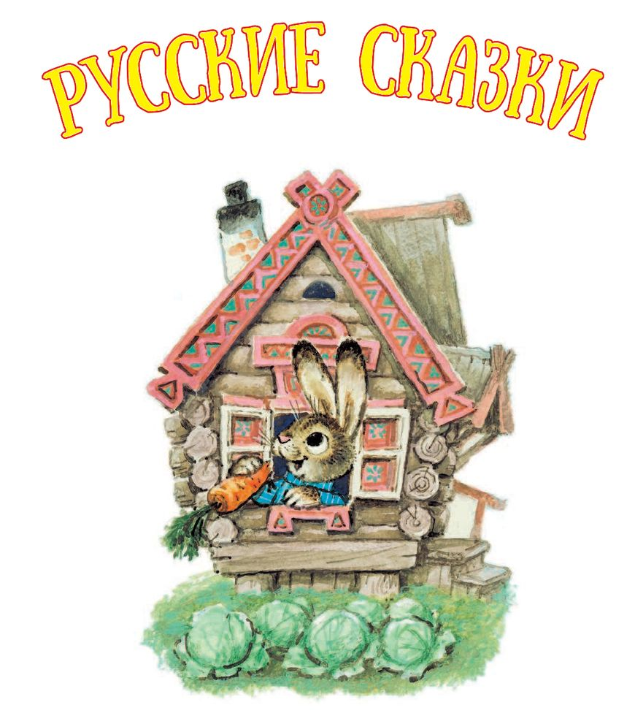
В НАШЕМ САДУ

«ПЕТУШОК И БОБОВОЕ ЗЕРНЫШКО»
В РОЛЯХ:
Хозяйка – Таня
Хозяин – Артем В.
Кузнецы – Данил и Вова
Коровушка - Карина
Пастух – Максим
Петушок – Руслан
Курочка – Аня
Коровы: Алиса, Ксения, Василина
Божьи коровки: Ярик, Матвей, Дамир, Эля
Цыплята: Катя, Саша, Даша, Дарина, Арина, Рома, Артем Ц.

Чтение сказки

Русская народная сказка в обработке О. Капицы «Петушок и бобовое зёрнышко»
Жили-были петушок и курочка. Петушок всё торопился, всё торопился, а курочка знай себе приговаривает: — Петя, не торопись, Петя, не торопись.
Клевал как-то петушок бобовые зёрнышки да второпях и подавился. Подавился, не дышит, не слышит, словно мёртвый лежит.
Перепугалась курочка, бросилась к хозяйке, кричит:
— Ох, хозяюшка, дай скорей маслица, петушку горлышко смазать: подавился петушок бобовым зёрнышком.
— Беги скорей к коровушке, проси у неё молока, а я ужо собью маслица.
Бросилась курочка к корове:
— Коровушка, голубушка, дай скорее молока, из молока хозяюшка собьёт маслица, маслицем смажу петушку горлышко: подавился петушок бобовым зёрнышком.
— Ступай скорее к хозяину, пусть он принесёт мне свежей травы.
Бежит курочка к хозяину:
— Хозяин! Хозяин! Дай скорее коровушке свежей травы, коровушка даст молочка, из молочка хозяюшка собьёт маслица, маслицем я смажу петушку горлышко: подавился петушок бобовым зёрнышком.
— Беги скорей к кузнецу за косой, — говорит хозяин.
Со всех ног бросилась курочка к кузнецу:
— Кузнец, кузнец, дай скорее хозяину хорошую косу. Хозяин даст коровушке травы, коровушка даст молока, хозяюшка даст мне маслица, я смажу петушку горлышко: подавился петушок бобовым зёрнышком.
Кузнец дал хозяину новую косу, хозяин дал коровушке свежей травы, коровушка дала молока, хозяюшка сбила масло, дала маслица курочке.
Смазала курочка петушку горлышко. Бобовое зёрнышко и проскочило. Петушок вскочил и во всё горло закричал: «Ку-ка-ре-ку!»

Танцы
Курочка ходит по кругу и хлопает крыльям. Делает поклоны. Кружится на месте
Цып-цып мои цыплятки,  Цып-цып-цып мои касатки, | Выставляет правую руку круговыми движениями вверх
Развесёлые дружочки,  Мои жёлтые комочки. | Выставляет правую руку круговыми движениями вверх и добавляет ногу
Цып-цып мои цыплятки,  Цып-цып-цып мои касатки, | Выставляет правую руку круговыми движениями вверх
Развесёлые дружочки,  Мои жёлтые комочки. | Выставляет левую руку круговыми движениями вверх и добавляет ногу
Здесь в траве густой привольно,  Настоящее раздолье, | Пошли по кругу за курочкой
Погулять вам можно вволю,  Все вы будете довольны. | Сложенными руками на поясе размахиваем локтями-крыльями  Построились в ряд цыплята и впереди курочка
Ой мои, вы цеплятки, | Хлопки по бокам вытянутыми вниз руками
Ой мои, вы касатки, | Руки развести широко и наклониться, и крутим попой
Ой мои, вы цеплятки, | Хлопки по бокам вытянутыми вниз руками
Ой мои, вы касатки, | Руки развести широко и крутим попой
Вы пушистые комочки. | Машем сложенными руками на поясе как крыльями
Цып-цып мои цыплятки,  Цып-цып-цып мои касатки, | Выставляет правую руку круговыми движениями вверх
Развесёлые дружочки,  Мои жёлтые комочки. | Выставляет правую руку круговыми движениями вверх и добавляет ногу
Цып-цып мои цыплятки,  Цып-цып-цып мои касатки, | Выставляет правую руку круговыми движениями вверх
Развесёлые дружочки,  Мои жёлтые комочки. | Выставляет левую руку круговыми движениями вверх и добавляет ногу
Шалуны и озорницы,  Подойдите вы напиться, | Сели на расстоянии друг от друга. Рома справа, Катя спереди, Саша слева и клюют. Курочка летает вокруг и гладит их по головам
Вам прохладной дам водицы,  Дам и проса и пшеницы. | Курочка садится сзади и зовет к себе цыплят. Цыплята встают и размахивая крыльями садятся около курицы

Сценарий
1 ВЫХОД ДЕТЕЙ
2 На скамье около избушки сидит Хозяйка и Хозяин и кормят курочку и петушка. Цыплята сидят в яйцах
3. Ведущий: Жила на свете курочка
И звали её Нюрочка.
Вместе с ней жил петушок-
Золотой гребешок.
Жили- жили, не тужили,
Зёрна ели, воду пили.
А я мимо проезжала
И про них я услыхала...
4 Танец Петушка и курочки
После танца курочка стоит спереди. Цыплята возвращаются к яйцам
5.Ведущая: Как- то Петя торопился
И зерном вдруг подавился, (Петушок подбирает огромное зерно и делает вид, что съел его)
Подавился и лежит,
И не дышит, не кричит.
Ведущая: Испугалась курочка,
Маленькая Нюрочка.
И к хозяюшке бежит,
На всю улицу кричит:-
Курочка: Ко- ко- ко, ко- ко ко,
Дышать Пете нелегко,
Надо маслица скорей,
Петушка спасти быстрей.
Цыплята с места кричат свои слова размахивая крыльями
САША Он подавился зёрнышком,
Надо смазать горлышко,
Он ведь даже не кричит-
Без дыхания лежит.
Курочка беседует с хозяйкой
Ведущая: Хозяйка курочке сказала,
Чтоб к коровушке бежала:-
Хозяйка: "Ты к коровушке беги
И домой её гони.
Я корову подою,
Потом маслице собью,
Им смажу Пете горлышко
И проскочит зёрнышко."
6 Курочка ушла за ширму . Выходят все коровы, пастух и гуляют по полянке. Жуют траву. Останавливаются и берут коровок на танец
7. Танец КОРОВ
В конце танца пастух выгоняет коров на стульчики. Остается одна. Стоит и жует траву.
Курочка"Коровушка, голубушка,
Скорей дай молока.
Хозяюшка любимая
Очень ждёт тебя!
Цыплята со своих мест кричат свои слова размахивая крыльями
Цыплята:
РОМА Подавился зёрнышком
Петя-петушок
Надо смазать горлышко,
Страдает гребешок."
Ведущая: Ответила Бурёнушка:-
Корова: "Меня хозяин ждёт.
Он травушку накосит
И мне преподнесёт.
КОРОВА идет к Хозяину и стоит в сторонке и жует траву
Ведущая: Побежала курочка
К хозяину тогда:-
Курочка: "Помоги Егорушка,
Ты помогал всегда.
Цыплята с места кричат свои слова размахивая крылышками
Цыплята:
САША Выйди в чисто полюшко
И травки накоси.
РОМА Пожалуйста ,быстрее
Корову накорми.
АРИНА Подавился зёрнышком
Петя-петушок.
КАТЯ Надо смазать горлышко-
Синеет гребешок!
Ведущая: Егорка курочку послал,
Чтоб кузнец ей косу дал.
Тогда он и покосит,
Коровушку покормит.
Курочка уходит за кузницу
8 Танец Кузнецов. Выходит курочка
Ведущий: Бежит Нюра к кузнецу,
9 Курочка:
Наточи, Кузнец, косу,
Я Хозяину снесу
Хозяин травушку покосит
И коровушку покормит,
Даст корова молока,
Хозяйка собьёт маслица.
Им смажет Пете горлышко
Он подавился зёрнышком."
Ведущая: Косу Нюре дал кузнец
И сказал «ты молодец!»
10
Косу курочка взяла  И хозяину снесла. | Курочка взяла косу и отнесла Хозяину
Хозяин травку накосил  И корову накормил... | Хозяин косит траву, собирает ее и отдает рядом стоящей корове.
Дала корова молока, | Корова отдает Курочке молоко
Хозяйка сбила маслица, | Курочка отдает молоко хозяйке, та сбивает масло
И смазав Пете горлышко- | Идет и смазывает Петушку горлышко
Проскочило зёрнышко.  Петя на ноги вскочил  На весь двор заголосил  Ку-ка-ре-ку!!! | Все дети становятся полукругом и Петушок выбегает вперед и громко кричит: КУКАРЕКУ!!!
11 Чудо сказки

Беседа к сказке

НОД по развитию речи с элементами драматизации по сказке «Теремок»
(Средняя группа)
Программное содержание:
- Развивать у детей способность внимательно слушать сказку; следить за развитием сюжета; эмоционально реагировать на ее содержание.
- Побуждать детей вступать в речевое взаимодействие со взрослым и сверстниками; соотносить слова и выразительное действие, движение.
- Вырабатывать бережное отношение к книге, стремление рассматривать иллюстрации, желание повторно послушать именно эту сказку.
- Стимулировать собственную речевую активность детей в игре-драматизации, развивая при этом воображение, умение мимикой, движениями, интонацией передавать образы героев сказки.
- Воспитывать устойчивый интерес к детскому фольклору через сказку «Теремок», подводить детей к созданию выразительного образа в игре- драматизации по сказке «Теремок».
Оборудование: шапочки зверей из сказки «Теремок», сундук, конверт, мышка – игрушка, коврик – поляна, картонажный театр.
Ход
1. Организационный момент:
(Дети входят в группу под тихую, спокойную музыку, педагог обращает внимание детей на стол, где конверт.)
Воспитатель: Дети сегодня к нам приходил почтальон и принес нам конверт.
Посмотрите, какой он красивый.
Дети, а как вы думаете, что в нем может быть? (Ответы детей.)
Вот сколько интересных предложений вы сказали, давайте же узнаем, что внутри конверта /воспитатель вынимает письмо/.
Посмотрите, здесь письмо. А хотите узнать, что написано в этом письме? Тогда внимательно слушайте. (Воспитатель читает письмо).
«Здравствуйте дети, вы меня увидите, когда отгадаете загадку.
Живет в норке.
Грызет корки.
Короткие ножки.
Боится кошки.
Воспитатель: Дети вы догадались, кто сегодня к нам придет в гости? (Ответы детей.)
Правильно – это мышка. (Внезапно раздается шуршание и писк за дверью.)
Воспитатель: Дети, слышите, кто-то скребется за дверью. Посмотрим, кто
там? (Воспитатель вместе с детьми подходят к двери.)
Да это мышка пришла к нам в гости. Здравствуй, мышка.
Мышка: Здравствуйте дети, какие вы сегодня красивые да нарядные. Я
мышка – норушка. Я живу в норе. Посмотрите на меня, еще я маленькая, серенькая, лапки у меня короткие, носик черненький, хвостик длинный, ушки круглые, глазки как пуговки круглые и черного цвета. Дети, вы запомнили какая я? (Ответы детей.) А я сейчас проверю.
2. Описание игрушки с опорой на вопросы педагога.
(Воспитатель передает мышку детям из рук в руки, задавая при этом вопросы. Дети описывают мышку.)
Мышка: Молодцы, дети, вы правильно рассказали про меня. Но я пришла к
вам не просто так, я пришла к вам с подарками. Они находятся в этом сундучке. Подойдем к нему?
- Посмотрите, какой сундучок красивый. Чтобы он открылся, нужно сказать волшебные слова. Послушайте какие: «Пи – пи – пи! Сундучок, сундучок, открывай свой бочок!»
(Воспитатель вместе с детьми, повторяют слова.)
Воспитатель: Дети посмотрите, мышка нам принесла маски разных
животных. А каких, мы сейчас с вами узнаем. (Достает маску зайчика.)
Воспитатель: Дети, чья это маска? (Ответы детей.)
Правильно зайчика-побегайчика. Зайчиком у нас будет Лера и т.д.
(Воспитатель помогает детям одевать маски.)
- Сейчас мы пойдем гулять в лес.
3. Физминутка «Мы по лесу гуляли» (воспитатель называет животное, а дети под музыку их изображают).
(Во время физминутки воспитатель переносит мышку на полянку сказок.)
Воспитатель: «Дети, вы догадались из какой сказки эти животные» (Ответы
Детей.) Если дети затрудняются ответить, то воспитатель дает подсказку:
«Мышка дом себе нашла.
Мышка добрая была.
В доме том в конце концов,
Стало множество жильцов.
Воспитатель: Дети, а где же наша мышка? Посмотрите, мышка убежала от
нас на волшебную поляну сказок.
4. Рассказывание сказки «Теремок» и беседа по ней.
Воспитатель: Мышка нас давно здесь ждет, она хочет послушать русскую
народную сказку «Теремок». А вы хотите? Садитесь по удобнее и внимательно слушайте? (Дети садятся на коврик – поляну, а воспитатель рассказывает сказку, показывая детям иллюстрации.)
Беседа:
-Понравилась вам сказка о животных? (Ответы детей.)
- Как она называлась?
- Назовите животных, которые поселились в теремке.
- Кто первый поселился в теремок? (Мышка.)
- Кто второй? (Лягушка.)
- Потом кто? И т.д.
- Дети, как в сказке называли мышку?
- Как называли лягушку? И т.д.
5. Игра – драматизация.
Воспитатель: А сейчас мы с вами покажем эту сказку. А мышка посмотрит.
(Воспитатель снимает маску с ребенка и предлагает занять место, где будет стоять воображаемый теремок.) И Лера нам поможет построить теремок. И Ваня и т.д.
Воспитатель: Посмотрите, какой у нас красивый получился теремок.
Какие у него расписные двери и окна. А остальные – это герои сказки.
Итак, сказка начинается……./собственно игра – драматизация/.
6. Итог.
Мышка: Какая интересная сказка получилась у вас дети, с вами очень
интересно было играть, а вам понравилось?
Хотите еще поиграть в эту сказку, посмотрите, какой я приготовила вам подарок. Это тоже театр «Теремок», но все герои из картона и играть ими надо на столе. А я с вами прощаюсь, до свидания, мне пора назад в свою сказку.
Ход деятельности:
(Младший воспитатель собирает детей в группе и говорит: «Дети, сейчас мы пойдём в гости к бабушке – сказочнице. Она обещала с вами рассказать новую сказку. Хотите?»)
Дети заходят в зал.
Сказочница. Ой, да кто ко мне пожаловал? Здравствуйте, проходите, гости дорогие! Знать вы за сказкой пришли. Прежде чем сказку рассказать, хочу убедиться, а в правду ли вы любите и знаете сказки? (Ответ детей)
Верю, верю, да проверю!
(Сказочница загадывает загадки)
1. Кто – то за кого – то
Ухватился крепко.
Ох, никак не вытянуть,
Ох, засела крепко!
Что же это? (РЕПКА)
- А кто помог дедушке вытянуть репку? (Ответы детей)
- А сколько героев в этой сказке? (Много). А как они работали? (Дружно).
2.(В зал входит «мама – коза» и поёт песенку)
Козлятушки, детятушки!
Отопритеся, отворитеся!
Ваша мать пришла,
Молока принесла.
Мама – коза. Ребята, а вы не видели моих козлят? (НЕТ) Пойду их искать. (Коза уходит).
Сказочница. Ребята, кто к нам в гости заходил? (мама – коза) А из какой она сказки? («Волк и козлята».) Ребята, а куда делись козлята, почему их ищет мама (Козлята открыли дверь волку и он их съел).
Сказочниц. Ребята, мы должны всегда помнить: «Нельзя открывать дверь незнакомым».
Сказочница. Ребята, давайте заглянем в мою сказочную шкатулку.
(Сказочница открывает шкатулку) Какая сказка нарисована на этой картинке? («Маша и медведь»)
Сказочница. Молодцы, ребята! Много знаете сказок. А сейчас давайте покажем как Машенька в лесу ягоды собирала.
Физкультминутка. Маша шла, шла, шла,
Маша ягодку нашла.
Положила в кузовок
И дальше пошла.
Маша шла, шла, шла,
И ещё одну нашла,
Ах! Какая вкусная!
(Дети садятся на стульчики).
Сказочница. А у меня осталась ещё одна загадка. (Показ теремка)
Стоит домик расписной
Он красивый такой.
По полю зверюшки шли,
Остались в доме жить одни.
Дружно жили, не тужил,
Печку в домике топили…
Мишка домик развалил,
Чуть друзей не раздавил.
(ТЕРЕМОК)
Сказочница. Правильно, молодцы! Узнали сказку.
- Давайте с вами скажем какой теремок? (красивый, высокий, деревянный, расписной)
- Ребята, давайте вспомним, какими словами начинается сказка?
(Стоит в поле теремок – теремок.
Он не низок, не высок – не высок.)
- Кто первый постучался в него? (выставление настольного театра)
- Каких ещё героев вы запомнили?
- Сколько героев в сказке? (много)
- А какие это животные, домашние или дикие? (дикие)
- А какие слова говорили герои сказки, когда стучались в теремок?
(Кто – кто в теремочке живёт?
Кто – кто в не высоком живёт)
Сказочница. Ребята, а хотите ли вы рассказать эту сказку? Но только на новый лад. Вместо прежних героев у нас будут в сказке домашние животные и птицы. Давайте с вами заглянем в мой сундучок.
Сказочница. Ребята, вам жалко, что теремок развалился? Что же делать, как нам быть? (Надо построить новый теремок)
Дети строят новый теремок, встают в круг, и сказка завершается словами:
Стоит в поле теремок, теремок,
Очень – очень он высок, ох, высок.
Без веселья здесь нельзя,
В теремке живут друзья!
Рефлексия.
Сказочница. Ребята, вам понравилась сказка (Оценка деятельности)

Чтение сказки
Русская народная сказка «Теремок» в обработке
Е. Чарушина
Стоит в поле теремок-теремок,
Он не низок, не высок, не высок.
Как по полю, полю мышка бежит,
У дверей остановилась и пищит:
- Пик! Пик! Пик! Пик! Пик! Пик!
Пик! Пик! Пик! Пик! Пик! Пик!
Кто, кто в теремочке живёт?
Кто, кто в невысоком живёт?
Кто в тереме живёт?
Никого в тереме нет — никто мышке не отвечает. Залезла мышка в теремок; стала жить-поживать — песни распевать:
— Пик! Пик! Пик! Пик! Пик! Пик!
Пик! Пик! Пик! Пик! Пик! Пик!
Стоит в поле теремок-теремок,
Он не низок, не высок, не высок.
Уж как по полю лягушка бежит,
У дверей остановилась и кричит:
- Ква! Ква! Ква! Ква! Ква! Ква!
Ква! Ква! Ква! Ква! Ква! Ква!
Кто, кто в теремочке живёт?
Кто, кто в невысоком живёт?
Кто в тереме живёт?
— Я мышка-норушка! А ты кто?
— Я лягушка-квакушка!
— Иди ко мне жить!
Прыгнула лягушка в теремок. Стали они с мышкой жить- поживать — песни распевать:
— Пик! Пик! Пик! Пик! Пик! Пик!
— Ква! Ква! Ква! Ква! Ква! Ква!
Стоит в поле теремок-теремок,
Он не низок, не высок, не высок.
Как по полю, полю зайка бежит,
У дверей остановился и кричит:
— Чук! Чук! Чук! Чук! Чук! Чук!
Чук! Чук! Чук! Чук! Чук! Чук!
Кто, кто в теремочке живёт?
Кто, кто в невысоком живёт?
Кто в тереме живёт?
— Я мышка-норушка!
— Я лягушка-квакушка! А ты кто?
— А я заяц — на горе увёртыш!
— Иди к нам жить!
— Хорошо, приду.
Прыгнул заяц в теремок. Стали они вместе жить-поживать — песни распевать:
— Пик! Пик! Пик! Пик! Пик! Пик!
— Ква! Ква! Ква! Ква! Ква! Ква!
— Чук! Чук! Чук! Чук! Чук! Чук!
Стоит в поле теремок-теремок,
Он не низок, не высок, не высок.
Уж как по полю лисичка бежит,
У дверей остановилась и кричит:
— Тяф! Тяф! Тяф! Тяф! Тяф! Тяф!
Тяф! Тяф! Тяф! Тяф! Тяф! Тяф!
Кто, кто в теремочке живёт?
Кто, кто в невысоком живёт?
Кто в тереме живёт?
— Я мышка-норушка!
— Я лягушка-квакушка!
— Я заяц — на горе увёртыш! А ты кто?
— А я лисичка-сестричка!
— Иди к нам жить!
— Сейчас приду.
Забралась лиса в теремок. Стали теперь четверо жить-поживать — песни распевать:
— Пик! Пик! Пик! Пик! Пик! Пик!
— Ква! Ква! Ква! Ква! Ква! Ква!
— Чук! Чук! Чук! Чук! Чук! Чук!
— Тяф! Тяф! Тяф! Тяф! Тяф! Тяф!
Стоит в поле теремок-теремок,
Он не низок, не высок, не высок.
Как по полю, полю серый волк бежит,
У дверей остановился и кричит:
— Уу! Уу! Уу! Уу! Уу! Уу!
Уу! Уу! Уу! Уу! Уу! Уу!
Кто, кто в теремочке живёт?
Кто, кто в невысоком живёт?
Кто в тереме живёт?
— Я мышка-норушка!
— Я лягушка-квакушка!
— Я заяц — на горе увёртыш!
— Я лисичка-сестричка! А ты кто?
— А я волк — из-за кустов хватыш!
— Иди к нам жить!
Залез волк в терем. Стали все вместе жить-поживать — песни распевать:
— Пик! Пик! Пик! Пик! Пик! Пик!
- Ква! Ква! Ква! Ква! Ква! Ква!
- Чук! Чук! Чук! Чук! Чук! Чук!
- Тяф! Тяф! Тяф! Тяф! Тяф! Тяф!
- Уу! Уу! Уу! Уу! Уу! Уу!
Стоит в поле теремок-теремок,
Он не низок, не высок, не высок.
Уж как по полю медведь бредёт,
У дверей остановился и ревёт:
- Уф! Уф! Уф! Уф!
Уф! Уф! Уф! Уф!
Кто, кто в теремочке живёт?
Кто, кто в невысоком живёт?
Кто в тереме живёт?
— Я мышка-норушка!
— Я лягушка-квакушка!
— Я заяц — на горе увёртыш!
— Я лисичка-сестричка!
— Я волк — из-за кустов хватыш! А ты кто?
— А я медведь-тяпыш-ляпыш — всех вас давишь!
Как навалился Мишка на теремок, так теремок и рассыпался. А все звери разбежались. Стал медведь их ловить, да никого не поймал.
Где ему, такому косолапому.

Песни к сказке
Мышка-хохошка
Мышка-хохошка по улицам шла
Мышка корзинку смешинок нашла
Вот уж смеялась она от души
А вместе с хохошей и все малыши

Хи-хи-хи, Ха-ха-ха, Хо-хо-хо
Мы смеемся от души хо-ро-шо
Хи-хи-хи, Ха-ха-ха, Хо-хо-хо
Мы смеемся от души (очень ) хо-ро-шо (2 р весь куплет)

Хлопай в ладоши, рот до ушей,
Мышка Хохоша смешит малышей.
Только Хохошка закроет свой рот –
Снова корзинку смешинок найдет.

Хи-хи-хи, Ха-ха-ха, Хо-хо-хо
Мы смеемся от души хо-ро-шо
Хи-хи-хи, Ха-ха-ха, Хо-хо-хо
Мы смеемся от души (очень ) хо-ро-шо (2 р весь куплет)

Мышка-хохошка по улицам шла
Мышка корзинку смешинок нашла
Вот уж смеялась она от души
А вместе с хохошей и все малыши

Хи-хи-хи, Ха-ха-ха, Хо-хо-хо
Мы смеемся от души хо-ро-шо
Хи-хи-хи, Ха-ха-ха, Хо-хо-хо
Мы смеемся от души (очень ) хо-ро-шо (2 р весь куплет)
Пять зеленых лягушат
Пять ленивых лягушат
Замерли, в траве лежат
Забрались под кочку в тень,
Им даже квакать лень.
Но сказала им сова
Очень мудрые слова
«Хватит, детки вам лежать
Давайте танцевать!»
Мы танцевать умеем
Мы танцевать хотим
Мы ква-ква-ква красивый
Мы танец сочиним
Мы тоже так умеем
Мы тоже так хотим
Мы ква-ква-ква красивый
Мы танец сочиним
А ну-ка быстро по местам
Я уроки танцев дам
Просыпайся , мошкара
Танцуем до утра.
Принесли аккордеон,
Подключили микрофон
Эй, кто хочет стать звездой!
Танцуй ква-ква и пой
Припев
Проигрыш
И теперь наш водяной
Недоволен кутерьмой
Но увидев наш балет
Оставил свой обед
И забыв свои года
Шпарит твист вот это да
Столько лет не танцевал
И нисколько не устал
припев
Зайцы встали по-порядку, (упражнения для шейного отдела (повороты и наклоны головы)
Зайцы делают зарядку,
Саша тоже не ленись-
На зарядку становись.
Припев:
Прыг-скок, руки вверх 2 прыжка на месте, 2 хлопка в ладоши над головой
Прыг-скок, руки вниз 2 прыжка на месте, 2 хлопка в ладоши внизу
А теперь давай, дружок, подтянись. поднять руки вверх и встать на носочки
(повторить 2 раза)
Рядом ежик травку топчет, подъемы на полупальцы
Заниматься с нами хочет.
Будем с ежиком шагать, марш на месте с высоко поднятыми коленями
Выше ноги поднимать.
Топ-топ, шаг вперед, 2 притопа, шаг вперед
Топ-топ, шаг назад. 2 притопа, шаг назад
А теперь в ладошки хлоп хлопнуть
Ножки встали и стоят.
(повторить 2 раза)
А лягушки на кувшинке на месте, руки как у лягушек
Дружно выпрямили спинки,
Ставят лапки на бока руки поставить на пояс
И качаются слегка. наклоны в стороны
Кач-кач, вправо, влево, наклоны корпуса в стороны
Кач-кач, влево, вправо.
Вот такая лягушачья повороты корпусом в стороны
И зарядка, и забава.
(повторить 2 раза)

АНЯ
Обязательно лисица
Утром в зеркало глядится.
Хвост ей нужно причесать,
Потом уж по делам бежать.

КАРИНА
Медведь в малиннике сидел,
Горстями ягоды он ел.
Косолапому не лень
Сидеть в малиннике весь день.
САША
Зайчик в
огород зашёл,
На грядке овощи нашёл.
Съел капусту в одиночку,
А морковку отнёс дочке.
АНЯ
Весельчак ты, дядя Ёж!
Частушки славно ты поёшь!
В пляс пустился весь народ,
Что в лесной глуши живет.
КаРИНА
Пляшут белки и лисицы,
Не хотят остановиться.
Топают медведи так,
Что деревья скачут в такт.
САША
На опушке в ясный день
Повстречал лося олень.
Спорили тут до утра:
Чьи красивее рога?

«По малину в сад пойдём»
По малину в сад пойдём,
В сад пойдём, в сад пойдём.
Плясовую заведём,
Заведём, заведём.
Припев:
Солнышко на дворе, а в саду тропинка.
Сладкая ты моя, ягодка-малинка!
Как малины наберём,
Наберем, наберём,
Пирогов мы напечём,
Напечём, напечём.
Припев:
Солнышко на дворе, а в саду тропинка.
Сладкая ты моя, ягодка-малинка!
Пирогов мы напечём,
Напечём, напечём.
Всех соседей позовём,
Позовём, позовём!
Припев:
Солнышко на дворе, а в саду тропинка.
Сладкая ты моя, ягодка-малинка!

Песенка Бобрят
Мы воздвигаем-создаем
Мы строим чудо-водоем
Он будет самый, самый лучший.
И Мы даем и мы даем
И мы даем, Добро даем
Назло, назло породе щучьей!
И над водой и под водой,
И над водой и под водой,
Бобры везде, везде известны
Своей душевной добротой
Своей душевной добротой
Своею бобростью телесной!
И нам бобрятам благодать
И нам бобрятам благодать
Не будет горя , ни напасти
Мы будем щук сюда впускать
Мы будем щук сюда впускать
С большим намордником на пасти!
Идти со злою щукой в бой
Я понял, нужно всей семьей!
Вперед, вперед! Зовите трубы!
Еще вокруг немало щук,
Еще вокруг немало щук,
А щука это, это -зубы!
Еще вокруг немало щук,
А щука это,
Щука это -зубы!

Сценарий:
Ведущая: Воспитатель
Сказки любят все на свете,
Любят взрослые и дети!
Сказки учат нас добру
И прилежному труду.
Ну, а сейчас «Теремок» на новый лад, вам покажет детский сад!
Давайте поддержим их аплодисментами!
Сказка начинается.
Сказочница: Стоит на опушке леса домик Теремок
Как-то рано поутру,
Бросив старую нору,
Мышка по полю бежала,
Теремок тот увидала.

Остановилась Мышка и спрашивает
Мышка Норушка: Чей домок-теремок? Кто в тереме живёт?
Сказочница СОНЯ: Никто не отвечает
Мышка Норушка: Поселюсь ка, в нём я.
Сказочница: Какая ты Мышка норушка хитрая, что бы поселиться в чудо-теремок нужно волшебные слова сказать, может тебе?
Мышка Норушка: Пи-пи-пи!!!. Ничего не получается.
Ведущая Ребята (обращение к зрителям)
Чтобы в теремок попасть, нужно танец станцевать.
Мышка-Норушка
Мышки-подружки помогите!!!
Танцевать со мною выходите!!!
Танец Мышек Хохошек
Танцы
Мышка-хохошка
Вступление | Крутим попой
Мышка-хохошка по улицам шла  Мышка корзинку смешинок нашла | Шагаем на месте
Вот уж смеялась она от души  А вместе с хохошей и все малыши | Держим щечки
Хи-хи-хи, Ха-ха-ха, Хо-хо-хо  Мы смеемся от души хо-ро-шо  Хи-хи-хи, Ха-ха-ха, Хо-хо-хо  Мы смеемся от души (очень ) хо-ро-шо (2 р весь куплет) | Два хлопка-поворот
Хлопай в ладоши, рот до ушей,  Мышка Хохоша смешит малышей. | Хлопки перед собой в разные стороны
Только Хохошка закроет свой рот –  Снова корзинку смешинок найдет.  Хи-хи-хи, Ха-ха-ха, Хо-хо-хо  Мы смеемся от души хо-ро-шо  Хи-хи-хи, Ха-ха-ха, Хо-хо-хо Два хлопка-поворот  Мы смеемся от души (очень ) хо-ро-шо (2 р весь куплет) | Держим щечки
Мышка-хохошка по улицам шла  Мышка корзинку смешинок нашла | Шагаем на месте
Вот уж смеялась она от души  А вместе с хохошей и все малыши | Держим щечки
Хи-хи-хи, Ха-ха-ха, Хо-хо-хо  Мы смеемся от души хо-ро-шо  Хи-хи-хи, Ха-ха-ха, Хо-хо-хо  Мы смеемся от души (очень ) хо-ро-шо (2 р весь куплет) | Два хлопка-поворот

Ведущая Вот теперь Мышка _ Норушка, Заходи скорее в дом!
Всё уберёшь, затопишь печку,
Тут будешь жить, да поживать.

Сказочница Вслед за мышкой в поле том
Лягушка увидала дом.
Остановилась Лягушка и спрашивает
Лягушка-квакушка: Кто, кто в теремочке живёт? Кто в невысоком живёт?
Мышка-норушка: Я мышка-норушка, а ты кто?
Лягушка-квакушка: Я Лягушка-квакушка, пусти к себе жить?
Ведущая: В домик это тот войдет,
Кто сыграет иль споет!
Лягушка-квакушка:
Я станцую вам сейчас!
Встречайте! Лягушачий пляс!
Вступление | Сидим и крутим головой
Пять ленивых лягушат  Замерли, в траве лежат  Забрались под кочку в тень,  Им даже квакать лень. | Сидим и машем руками
Но сказала им сова  Очень мудрые слова  «Хватит, детки вам лежать  Давайте танцевать!» | Лежим на животе и дрыгаем ногами
Мы танцевать умеем  Мы танцевать хотим | Смотрим вперед и руки-ноги машут
Мы ква-ква-ква красивый  Мы танец сочиним | Руки-ноги в сторону
Мы тоже так умеем  Мы тоже так хотим | Смотрим вперед и руки-ноги машут
Мы ква-ква-ква красивый  Мы танец сочиним | Руки-ноги в другую сторону

Сказочница:
Заходи скорее в дом!
Вдвоем им весело живется, Вон над трубой дымок как вьется!

Cказочница Так бежит денёк за днём.
Новый гость уж под окном. Остановился Зайчик и спрашивает

Зайчик: Кто в тереме живёт?
Мышка-норушка: Я мышка-норушка
Лягушка-квакушка: Я Лягушка-квакушка, а ты кто?
Зайчик: А я зайчик - побегайчик, пустите к себе жить
Ведущая Все тут весело живут
И танцуют, и поют,
Зайчик:
Эй, Зверята, помогите!
Поскорее выходите!
Зарядка Зайцев и Лягушек

Ведущий: Ступай к ним жить.

Сказочница: Опять проходят день за днём, и в теремке уже втроём.
Бежала мимо лисица хитрая сестрица, остановилась и спрашивает.

Лиса: Чей домок-теремок? Кто в тереме живёт?
Мышка-норушка: Я мышка-норушка
Лягушка-квакушка: Я Лягушка-квакушка
Зайчик: Я зайчик- побегайчик, а ты кто?
Лиса: Я лисица хитрая сестрица, хочу с вами жить.
Ведущая В теремок войдет лишь тот
Кто танцует и поет,
Или сказочку расскажет,
Или сценку нам покажет
Сможешь спеть и танцевать,
Чтобы нам не унывать?

Вот Лисица Хвостик рыжий распушила,
Ушки мигом навострила,
Мордочку приподняла,
Носом чёрным повела.
Все вместе:
Эй вы, звери и зверушки
Выше ушки на макушке
Выше ушки на макушке
Мы споем про вас частушки

Частушки
АНЯ
Обязательно лисица
Утром в зеркало глядится.
Хвост ей нужно причесать,
Потом уж по делам бежать.

КАРИНА
Медведь в малиннике сидел,
Горстями ягоды он ел.
Косолапому не лень
Сидеть в малиннике весь день.
САША
Зайчик в
огород зашёл,
На грядке овощи нашёл.
Съел капусту в одиночку,
А морковку отнёс дочке.
АНЯ
Весельчак ты, дядя Ёж!
Частушки славно ты поёшь!
В пляс пустился весь народ,
Что в лесной глуши живет.
КаРИНА
Пляшут белки и лисицы,
Не хотят остановиться.
Топают медведи так,
Что деревья скачут в такт.
САША
На опушке в ясный день
Повстречал лося олень.
Спорили тут до утра:
Чьи красивее рога?

Сказочница: Стали они вчетвером жить.

Сказочница Тут волчок про дом узнал,
Серый бок свой почесал
И решил: «Хватит скитаться,
Надо в терем тот податься».
Прибежал волк. И спрашивает…
Волк: Терем. Теремок! Кто в тереме живёт?
Мышка-норушка: Я мышка-норушка
Лягушка-квакушка: Я Лягушка-квакушка
Зайчик: Я зайчик- побегайчик
Лиса: Я лисица хитрая сестрица. А ты кто?
Волк: А я волчок – серый бочёк, пустите меня к себе жить?
Ведущая Если хочешь к нам войти,
То хвостом ты не крути,
Сможешь нас развеселить –
Так и быть, пойдешь к нам жить.
Волк: Знаю я одну игру
В хоровод вас заведу!
Становитесь в хоровод!
Час потехи настает!

Хоровод

«По малину в сад пойдём»
По малину в сад пойдём,
В сад пойдём, в сад пойдём.
Плясовую заведём,
Заведём, заведём.
Припев:
Солнышко на дворе, а в саду тропинка.
Сладкая ты моя, ягодка-малинка!
Как малины наберём,
Наберем, наберём,
Пирогов мы напечём,
Напечём, напечём.
Припев:
Солнышко на дворе, а в саду тропинка.
Сладкая ты моя, ягодка-малинка!
Пирогов мы напечём,
Напечём, напечём.
Всех соседей позовём,
Позовём, позовём!
Припев:
Солнышко на дворе, а в саду тропинка.
Сладкая ты моя, ягодка-малинка!
Сказочница: Живут в тереме друзья,
Словно добрая семья.
Все друг друга уважают,
Ночи доброй всем желают,
Утром радостно встают,
Песни весело поют.
Но однажды летним днём
Шёл медведь в лесу густом.
Шёл без цели, наугад,
Шёл, куда глаза глядят.
Увидел Теремок , остановился и спрашивает.
Медведь: Чей домок-теремок? Кто в тереме живёт?
Мышка-норушка: Я мышка-норушка
Лягушка-квакушка: Я Лягушка-квакушка
Зайчик: Я зайчик- побегайчик
Лиса: Я лисица хитрая сестрица. А ты кто?
Волк: А я волчок – серый бочёк, а ты кто?
Медведь: А я медведь косолапый, пустите к себе жить?
Ведущая Чтобы в теремок попасть
Нужно спеть или сплясать!
Медведь:
Так ведь я же косолапый
Отдавлю нечайно лапы
И со слухом прям беда –
Не пою я никогда.
А не пустите добром,
Я полезу напролом!
Сказочница: Сел медведь в теремок, теремок раздавил и всех зверей распугал.
Сказочница Плачут звери: (хором) Что же делать?
Где зимой мы будем жить?
Ведущая
Тихо, тихо, не рыдайте,
Бросьте, звери вы тужить!
Позовем мы мастеров,
Замечательных бобров,
Выходят бобры и строят дом
Бобры:
Вот и новый теремок!
Он не низок не высок!
Поместились звери тут –
Очень весело живут!
Ведущая: Артистами ребята побывали! И сказку, вам показали!
Артисты и зрители – все были хороши! Похлопаем друг другу от души!

Отработка этюдов

Сценарий театрализованной совместной образовательной деятельности с детьми средней группы «Стоит в поле теремок»
Интеграция образовательных областей: коммуникация, социализация, чтение художественной литературы.
Цель: прививать интерес к театрально - игровой деятельности.
Задачи: 1. Образовательные Формировать у детей умение сочетать в роли движение и слово, при этом развивая чувство партнерства. /Социализация/ Продолжать формировать у детей умение отгадывать загадки - рифмы. /Коммуникация/. Способствовать освоению элементов речевого общения (мимика, жесты, интонация, модуляция, голоса). /Чтение художественной литературы/.
Упражнять в исполнении выразительных импровизационных движениях – персонажей сказки «Теремок». /Чтение художественной литературы/. Продолжать активизировать словарь путём формирования диалогической, эмоционально насыщенной речи. /Коммуникация/. 2. Развивающие Развивать выразительность речи, силу голоса. /Чтение художественной литературы/ Развивать речевое, выразительное творчество детей. /Коммуникация/ Воспитательные: Вызывать эмоциональный отклик у детей от общения со сказкой, от игры с музыкальным сопровождением и танцевальными движениями. /Социализация/
Образовательная деятельность в режимных моментах:
чтение сказки «Теремок»,
изготовление масок,
проигрывание этюдов по разным кускам сказки,
ситуативные разговоры с детьми о том, какой характер у героев сказки,
строительные игры с мягкими модулями.
Предметно-развивающая среда: маски героев сказки «Теремок» по количеству детей; мягкая игрушка медведь, сундучок, загадки, модули для конструирования, музыкальное сопровождение.
Содержание организованной детской деятельности. Организационный момент:
1. Звучит музыка. Ребята, чьи шаги вы слышите? Правильно, медведя.
А как же ходит медведь? Он косолапит, переваливается. /Дети двигаются под музыку вместе с воспитателем, имитируя движения медведя/.
Находят в группе медведя.
Посмотрите, кто к нам пришел в гости?
Дети: Медведь.
Воспитатель: посмотрите, медведь принес нам загадки…и волшебный сундучок. А что в сундучке мы с вами должны отгадать.
Воспитатель предлагает детям присесть.
Дидактическая игра «Доскажи словечко»
Воспитатель: К кому мишка присядет на руки, тот и отгадывает загадку
В серой шкурке, длинный хвостик,
Ночью к нам приходит в гости.
Сыр, крупу и хлеба корку,
Всё к себе уносит в норку.
Кто же маленький воришка?
Догадались? Это. (мышка)
Скачет по болоту
Зелёная квакушка.
Зелёненькие ножки,
Зовут её. (Лягушка)
Хитренько взглянула
Хвостиком махнула
И исчезла -чудеса
Где ты, рыжая … (лиса)
Только бег его спасает
От врагов он убегает
Прыгает, как мячик
Быстроногий … (Зайчик)
Дружбу водит лишь с лисой,
Этот зверь сердитый,
Он зубами щёлк да щёлк,
Очень страшный серый. (Волк)
Кто большой и косолапый
Мёд достал из улья лапой?
Скушал сладость - и реветь
Как зовут его? … (медведь)
Дети надевают маски героев сказки.
2. Ребята, мы отгадывали загадки о животных. Из какой сказки эти все герои? /Дети — «Теремок»/
Но почему-то наши герои сказки очень грустные. ЭТЮД «ГРУСТЬ»
Как они грустят? Давайте покажем.
А почему они грустные, как вы думаете? Что случилось с Теремком? /Дети — медведь его сломал/
- Конечно, в сказке медведь сломал теремок. И остались звери без дома. А мы с вами можем помочь им, чтобы они не грустили? А как? /Дети—построить теремок/
- Из чего мы его построим? Нам надо построить большой теремок, чтобы медведь его опять не сломал / Дети Из модулей /
3. КОНСТРУИРОВАНИЕ ИЗ МОДУЛЕЙ «ТЕРЕМОК»
Молодцы ребята Мишке очень нравится ваш Теремок.
Воспитатель: Вспомните, что делали герои сказки?
Дети: Они хотели попасть в теремок, стучались в дверь.
Воспитатель: Вспомните, что говорили герои сказки, когда стучались в дверь теремка?
Дети: Кто, кто в теремочке живет?
Воспитатель: А как прибежит к домику мышка? Соня, как она будут проситься в теремок тонким голосом?
Воспитатель: Как будет проситься лягушка в теремок? Лиза, покажи, как будет прыгать лягушка, как она будет проситься в домик?
Воспитатель: Как будет проситься зайчик в теремок? Лиза, покажи, как будет прыгать зайчик, как он будет проситься в домик?
Воспитатель: Как будет проситься лисичка в теремок? Лиза, покажи, как будет идти лисичка, как она будет проситься в домик?
Воспитатель: Как будет проситься волчок в теремок? Таня, покажи, как подойдет волчок к теремку, как он будет проситься в домик?
Воспитатель: А медведь большой как подойдет к теремку (двум детям предлагает показать) Как он будет говорить грубым голосом?
Вызванные дети выполняют задание.
5.
Воспитатель: Приготовьте свои ушки, будем вместе сказку слушать. Слушать и рассказывать. Зрителям показывать. – Степа: Стоит в поле теремок- теремок. Он не низок, не высок, не высок. Мимо мышка бежала…
Воспитатель: … В теремочек постучала.
Ребенок-мышка выполняет движения (бежит, подбегает к теремку)
Ребенок - мышка стучит в дверь: Кто, кто в теремочке живет? …
Дети под руководством воспитателя развертывают театральный этюд
Воспитатель: Вот попали в теремок мышка-норушка, лягушка-квакушка, зайчик-побегайчик, лисичка-сестричка и волчок – серый бочок. Стало им весело. И вдруг… В это время мимо теремочка шел медведь. Увидел домик, да как начал реветь. Ребенок-медведь: Кто, кто в теремочке живет? Кто, кто в невысоком живет?
Воспитатель: Вот и наш гость медведь тоже хочет в ваш прекрасный теремок. Давайте впустим. Расселив всех зверей, дети вместе с воспитателем говорят слова:
Вот и новый Теремок,
И красив он и высок,
Без веселья в нём нельзя,
В теремке живут друзья!
Воспитатель: предлагаю всем вместе исполнить танец друзей.
Под музыкальное сопровождение дети исполняют «Танец Друзей»
Воспитатель: А сейчас у всех веселое настроение, давайте улыбнемся друг другу. Предлагаю устроить Чаепитие друзей. Приглашаю всех зверей угостить чаем. Сюжетно-ролевая игра «Чаепитие».

